CFE TRANSMISIoN
EMPRESA PRODUCTIVA SUBSIDIARIA (EPS)

INFORME DE LOS AUDITORES INDEPENDIENTES
ESTADOS FINANCIEROS CONSOLIDADOS Y NOTAS
AL 31 DE DICIEMBRE DE 2023 Y 202

CFE TRANSMISIÓN
EMPRESA PRODUCTIVA SUBSIDIARIA (EPS)

INFORME DE LOS AUDITORES INDEPENDIENTES
ESTADOS FINANCIEROS CONSOLIDADOS Y NOTAS
AL 31 DE DICIEMBRE DE 2023 Y 202

Í N D I C E

1. INFORME DE LOS AUDITORES INDEPENDIENTES

ESTADOS FINANCIEROS CONSOLIDADOS Y NOTAS:

2. ESTADOS CONSOLIDADOS DE SITUACIÓN FINANCIERA

3. ESTADOS CONSOLIDADOS DE RESULTADO INTEGRAL

4. ESTADOS CONSOLIDADOS DE CAMBIOS EN EL PATRIMONIO

5. ESTADOS CONSOLIDADOS DE FLUJOS DE EFECTIVO

6. NOTAS A LOS ESTADOS FINANCIEROS CONSOLIDADOS

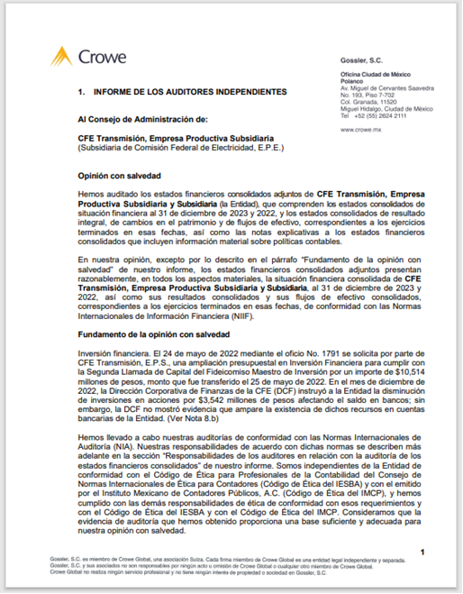

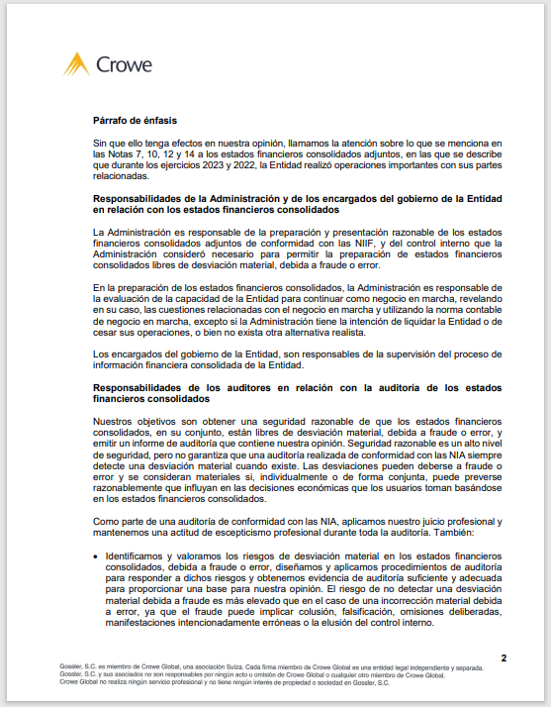



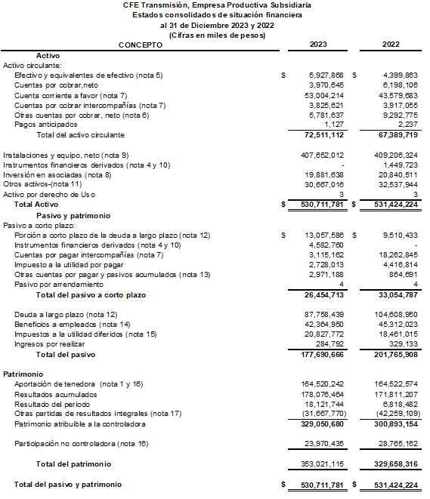

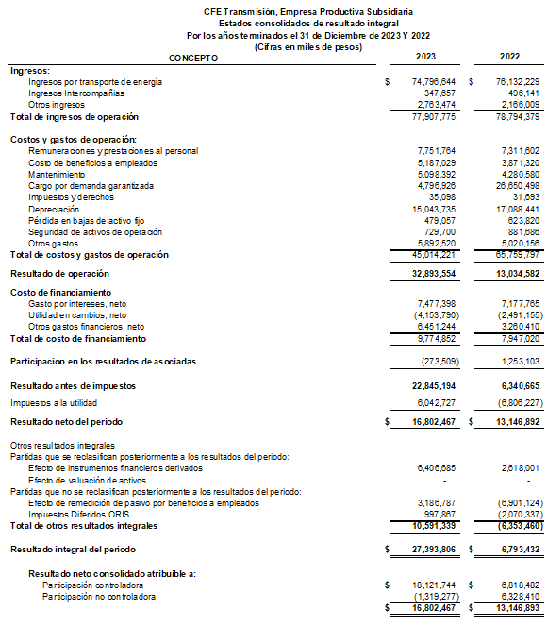

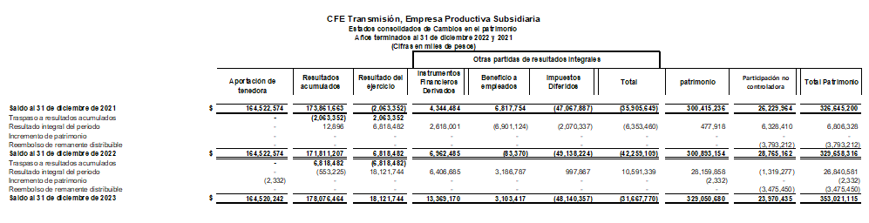

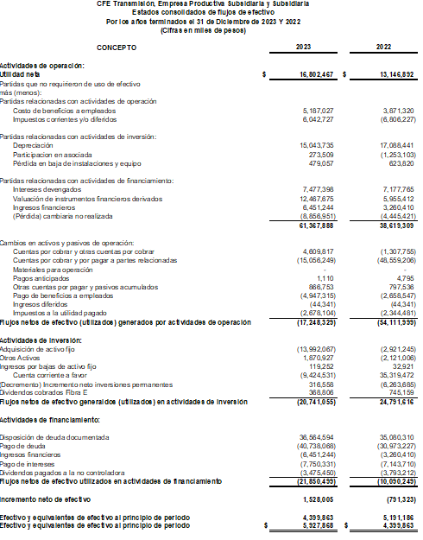

CFE TRANSMISIÓN, EMPRESA PRODUCTIVA SUBSIDIARIA (EPS)
NOTAS A LOS ESTADOS FINANCIEROS CONSOLIDADOS
AL 31 DE DICIEMBRE DE 2023 Y 202
(Importes expresados en miles de pesos, excepto en lo explícitamente indicado)

- Constitución, actividades de la Empresa Productiva Subsidiaria y eventos relevantes

• Constitución y actividad de la Empresa

CFE Transmisión, Empresa Productiva Subsidiaria (EPS)

CFE Transmisión, Empresa Productiva Subsidiaria, (en adelante “La Empresa” o “CFE Transmisión, EPS”) es una Empresa Productiva Subsidiaria de la Comisión Federal de Electricidad (en adelante “CFE” o “CFE Corporativo”), con personalidad jurídica y patrimonio propios, constituida de conformidad con lo dispuesto en el artículo 1º del ACUERDO por el que se crea CFE Transmisión, publicado en el Diario Oficial de la Federación (“DOF”) el 29 de marzo de 2016; así como de conformidad con la estricta separación legal de la CFE establecida por la Secretaría de Energía, y está sujeta a lo dispuesto en la Ley de la Comisión Federal de Electricidad (“Ley CFE”) publicada en el DOF el 11 de agosto de 2014.
CFE Transmisión tiene por objeto realizar las actividades necesarias para prestar el servicio público de transmisión de energía eléctrica en México, así como llevar a cabo, entre otras actividades, el financiamiento, instalación, mantenimiento, gestión, operación y ampliación de la Red Nacional de Transmisión (RNT) para proporcionar el servicio de transmisión, de conformidad con lo previsto en la Ley de la Comisión Federal de Electricidad, la Ley de la Industria Eléctrica, los términos para la estricta separación legal (TESL) de la Comisión Federal de Electricidad y demás disposiciones jurídicas aplicables.

Mercado Eléctrico Mayorista
Con fecha 18 de enero de 2017, CFE Transmisión, EPS y CFE Corporativo entraron en un Contrato de Mandato mediante el cual CFE Transmisión EPS requiere el apoyo de CFE Corporativo para realizar todos los actos vinculados con la emisión de facturas, cobro y pago que derivan de los estados de cuenta del Centro Nacional de control de Energía (en adelante CENACE) por su participación en el Mercado Eléctrico Mayorista (MEM).
Con fecha 18 de enero de 2017, CFE Corporativo, CFE Suministrador de Servicios Básicos, EPS, CFE Distribución, EPS, CFE Transmisión, EPS, CFE Intermediación de Contratos Legados, S. A. de C. V. y el CENACE entraron en un Acuerdo mediante el cual las partes convienen en que las obligaciones de pago que tenga el CENACE, frente a las empresas productivas subsidiarias y filiales de la CFE, que le hayan otorgado el mandato para facturar, cobrar o pagar en nombre y por cuenta de ellas, derivadas de su participación en el MEM, quedarán liberadas o extintas, cuando dicho pago se realice a la CFE en cumplimiento del Mandato otorgado por los comparecientes.

• Eventos relevantes

i. Emergencia climática
El Huracán Otis con de categoría 5 en la escala de SAFFIR-SIMPSON, ocurrió el día 24 de octubre del 2023 aproximadamente a las 23:30hrs, en el Estado de Guerrero, entrando por el sur de la ciudad de Acapulco con vientos máximos de 270 km/h , generando fuertes lluvias y tormentas eléctrica, provocando un daño a la estructura de CFE Transmisión de 188 líneas colapsadas así como daños en el Equipo Eléctrico Primario Accesorio de subestaciones y líneas de la Red Nacional de Transmisión, instalaciones y mobiliario de la ZT Guerrero., perteneciente a la Gerencia Regional de Transmisión Central estimando aproximadamente daños por $1,702 millones de pesos

ii. Estabilización de los precios de los combustibles
El conflicto bélico en 2022 entre Rusia y Ucrania propició el alza en el precio de los combustibles; el hecho de que Rusia es uno de los mayores productores de crudo, de gas y de carbón en el mundo, impactó de manera significativa en el precio de diésel, combustóleo, carbón y gas natural, situación que afectó a las diversas industrias, en especial a la industria eléctrica.
En 2023 se han estabilizado los precios, lo que ha disminuido los costos de producción de las centrales que utilizan gas natural, diésel, combustóleo y carbón. Al cierre del ejercicio el índice de precio del gas natural promedio los 49 pesos /GJ (Gigajoules), mientras que, en el 2022 fue de 125 pesos/GJ.

- Bases de preparación de los estados financieros

- Bases de contabilización
Los estados financieros consolidados han sido preparados de acuerdo con las Normas Internacionales de Información Financiera (IFRS por su acrónimo en el idioma inglés, o NIIF) emitidas por el International Accounting Standard Board (IASB).

- Bases de medición
Los estados financieros consolidados han sido preparados sobre la base de costo histórico, excepto por instrumentos financieros, activos por derecho de uso, plantas, instalaciones y equipo, así como la deuda y los pasivos por arrendamiento, los cuales se reconocen a su valor razonable y los planes de beneficios definidos, los cuales se reconocen al valor presente de la obligación por beneficios definidos menos el valor razonable de los activos del plan.

c) Negocio en marcha
Los estados financieros consolidados han sido preparados bajo la hipótesis de negocio en marcha, de conformidad con las NIIF y a la fecha de emisión de estos estados financieros consolidados no existen incertidumbres importantes, relativas a condiciones que puedan aportar dudas significativas sobre la posibilidad de que Transmisión EPS siga funcionando de forma normal.

- Moneda funcional y presentación de los estados financieros consolidados
Los estados financieros consolidados y sus notas se presentan en moneda de informe pesos mexicanos (dólar americano), que es la misma que su moneda funcional.
Para propósitos de revelación en las notas a los estados financieros consolidados, cuando se hace referencia a pesos o “$” se trata de pesos mexicanos, cuando se hace referencia a dólares se trata de dólares de los Estados Unidos de América, cuando se hace referencia a euros, se trata de la moneda en curso legal de la Unión Europea, cuando se hace referencia a yen, se trata de la moneda en curso legal en Japón; y cuando se hace referencia a francos suizos, se trata de la moneda de curso legal en Suiza. Toda la información es presentada en miles de pesos mexicanos y ha sido redondeada a la unidad más cercana, excepto cuando se indica de otra manera.

- Uso de juicios y estimaciones
En la preparación de los estados financieros consolidados, se realizan estimaciones con respecto a diversos conceptos algunos de estos son altamente inciertos y las estimaciones involucran juicios hechos con base en la información disponible.
En la revelación que aparece a continuación, se identifican varios de estos asuntos que podrían afectar materialmente los estados financieros consolidados, si (1) se utilizan estimaciones diferentes a las que razonablemente se podrían haber usado, o (2) en el futuro se cambian las estimaciones en respuesta a cambios que probablemente sucedan.
La siguiente revelación aborda solo aquellas estimaciones que se consideren importantes con base en el grado de incertidumbre y la probabilidad de un impacto sustancial si se utilizara una estimación diferente. Hay muchas otras áreas en las que se usan estimaciones sobre asuntos inciertos, pero en los cuales, el efecto razonablemente probable de usar estimaciones diferentes no es material respecto de la presentación financiera para estas áreas.

  - Juicios

La información sobre juicios realizados en la aplicación de políticas contables que tienen el efecto más importante sobre los importes reconocidos en los estados financieros consolidados se describe en las siguientes notas:
- Nota 3 a) - Consolidación: determinación de si la Empresa tiene control de facto sobre una participada;
- Nota 3 o) - Reconocimiento de ingresos: determinación de si el ingreso procedente de energía entregada no facturada es reconocido a lo largo del tiempo o en un momento determinado; y
- Nota 3 j) - Arrendamientos: determinación de si un contrato contiene un acuerdo de arrendamiento y su clasificación.

  - Supuestos e incertidumbres en las estimaciones

La información sobre supuestos e incertidumbres de estimación al 31 de diciembre de 2023 y 2022 que tienen un riesgo significativo de resultar en un ajuste material a los importes en libros de activos y pasivos en el próximo año financiero, se incluye a continuación:
- Nota 3 e) – Medición de la estimación para pérdidas crediticias esperadas por cuentas por cobrar: supuestos claves para determinar la tasa de pérdida promedio ponderada;
- Notas 3 i) y 9 – Pruebas de deterioro del valor de propiedad, planta y equipo: supuestos clave para el importe recuperable, incluyendo la recuperabilidad y magnitud de una salida de recursos económicos y supuestos clave para la determinación de las vidas útiles;
- Notas 3 j) y 11 – Pruebas de deterioro del valor de activos intangibles y plusvalía: supuestos clave para el importe recuperable, incluyendo la recuperabilidad y magnitud de una salida de recursos económicos y supuestos clave para la determinación de las vidas útiles;
- Notas 3 k) y 14 – Medición de obligaciones por beneficios definidos: supuestos actuariales claves;
- Notas 3 l) y 15 – Reconocimiento de activos por impuestos diferidos: disponibilidad de futuras utilidades imponibles contra las que pueden utilizarse las diferencias temporarias deducibles y las pérdidas compensadas obtenidas en períodos anteriores;
- Nota 3 m) – Reconocimiento y medición de provisiones y contingencias: supuestos claves relacionados con la probabilidad y magnitud de una salida de recursos económicos;
- Nota 3 n) – Reconocimiento de ingresos: estimación de los ingresos por energía entregada no facturada; y
- Nota 19 – Contingencias y compromisos.

  - Medición de valores razonables

Algunas de las políticas y revelaciones contables de la Empresa requieren la medición de los valores razonables, tanto de los activos y pasivos financieros, como de los no financieros.
La Empresa cuenta con un marco de control establecido en relación con la medición de los valores razonables. Esto incluye un equipo de valorización que tiene la responsabilidad general por la supervisión de todas las mediciones significativas del valor razonable, incluyendo los valores razonables de Nivel 3 y que se reporta directamente al Corporativo de Finanzas.
El equipo de valorización revisa regularmente los datos de entrada no observables significativos y los ajustes de valorización. Si se usa información de terceros, como cotizaciones de corredores o servicios de fijación de precios, para medir los valores razonables, el equipo de valoración evalúa la evidencia obtenida de los terceros para respaldar la conclusión de que esas valorizaciones satisfacen los requerimientos de las Normas, incluyendo en nivel dentro de la jerarquía del valor razonable dentro del que deberían clasificarse esas valorizaciones.
Cuando se mide el valor razonable de un activo o pasivo, la Empresa utiliza datos de mercado observables siempre que sea posible. Los valores razonables se clasifican en niveles distintos dentro de una jerarquía del valor razonable que se basa en los datos de entrada usados en las técnicas de valoración, como sigue:

- Nivel 1: precios cotizados (no-ajustados) en mercados activos para activos o pasivos idénticos.
- Nivel 2: datos de entrada diferentes de los precios cotizados incluidos en el Nivel 1, que sean observables para el activo o pasivo, ya sea directa (es decir, precios) o indirectamente (es decir, derivados de los precios).
- Nivel 3: datos para el activo o pasivo que no se basan en datos de mercado observables (datos de entrada no observables).

Si los datos de entrada usados para medir el valor razonable de un activo o pasivo se clasifican en niveles distintos de la jerarquía del valor razonable, entonces la medición del valor razonable se clasifica en su totalidad en el mismo nivel de la jerarquía del valor razonable que la variable de nivel más bajo que sea significativa para la medición total.
La Empresa reconoce las transferencias entre los niveles de la jerarquía del valor razonable al final del período sobre el que se informa durante el que ocurrió el cambio.

- Estados consolidados de resultado integral

La Empresa optó por presentar el resultado integral en un solo estado que presenta en un único documento todos los rubros que conforman la utilidad o pérdida neta, así como los “Otros Resultados Integrales” (ORI) y se denomina “Estados consolidados de resultado integral”.
La CFE elaboró los estados consolidados de resultados integrales, presentando sus costos y gastos ordinarios con base en su naturaleza, ya que considera que la información así presentada es más clara. Adicionalmente, se presenta el rubro de utilidad (pérdida) de operación, que es el resultado de disminuir a los ingresos los costos, por considerar que este rubro contribuye a un mejor entendimiento del desempeño económico y financiero de la Empresa.

- Resumen de las principales políticas contables

Las políticas contables que se muestran a continuación se han aplicado en la preparación de los estados financieros [consolidados] [no consolidados] que se presentan, y han sido consistentemente por la Empresa:

- Bases de consolidación
Los estados financieros consolidados incluyen las cuentas de CFE Transmisión y del fideicomiso sobre el que se ejerce control. Los estados financieros del Fideicomiso fueron preparados para el mismo periodo que la Empresa, aplicando políticas contables consistentes. Se considera que la Empresa logra tener el control cuando ésta tiene poder para decidir sobre las actividades relevantes de la otra; está expuesta o tiene derechos a los rendimientos variables procedentes de su participación en ella, y tiene la capacidad de usar su poder sobre la misma para afectar a los rendimientos.

La CFE Transmisión reevalúa si controla o no a una empresa y si los hechos o circunstancias indican que hay cambios en uno o más de los elementos de control.
El Fideicomiso se consolida línea por línea a partir de 22 de enero de 2018, la fecha en que la Empresa adquiere el control.
Por tal razón, los estados financieros de 2018 son los primeros estados financieros consolidados preparados por la Administración.
La tenencia accionaria en la subsidiaria, sobre la que la Empresa mantiene control e influencia significativa, al 31 de diciembre de 2023 y 2022, es como sigue:

Empresas Subsidiaria
Fideicomiso Promovido
Esta entidad fue constituida y tiene su principal lugar de actividades en México.

La participación de CFE Transmisión en el patrimonio fideicomitido del Fideicomiso Promovido es del 93.67%.

Fideicomisos
Fideicomiso Promovido

Es un Fideicomiso Irrevocable de Administración y Fuente de Pago No. 80757 constituido el 22 de enero de 2018 con el propósito de adquirir los derechos de cobro derivados del convenio para la operación técnica y comercial de la transmisión eléctrica celebrada en el Centro Nacional de Control de Energía (CENACE) con fecha 28 de marzo de 2016.
Como parte de la estructura del Fideicomiso Promovido, CFE Transmisión, cedió y transmitió al Fideicomiso Promovido de forma irrevocable, los derechos de cobro del Convenio con el CENACE durante un periodo de 30 años; a cambio de la cesión de dichos derechos, el Fideicomiso Promovido emitió el cien por ciento de la titularidad de los derechos fideicomisarios a CFE Transmisión.
Posteriormente a través de la Emisión de la Fibra E en el mercado, ésta compró hasta el 6.78% de los títulos a cambio de $15,454,653 en efectivo, neto de los costos de emisión que ascendieron a $756,060 y $5,403,571 en títulos a favor de CFE Trasmisión, equivalentes al 25% de la emisión de acciones en Fibra E.
Con fecha 27 de agosto de 2018, se lleva a cabo contrato de cesión de Certificados Bursátiles Fiduciarios de inversión en energía e infraestructura serie “B”, emitidos por el Fideicomiso Irrevocable Número CIB/2919, de CFE Transmisión como cedente a Comisión Federal de Electricidad, como cesionario, teniendo como objeto la cesión de 56,879,694 de los 284,398,470 CBEFs de la Serie “B”.
El Cedente, en este acto, cede irrevocablemente a favor del Cesionario, los CBFEs objeto de Cesión, libres de todo gravamen, garantía u otra limitación de dominio, acto que redujo la integración del Patrimonio de CFE Transmisión, para todos los efectos legales, contables y fiscales a que hubiera lugar
El contrato de cesión de los certificados representó que CFE Transmisión cediera a Comisión Federal de Electricidad el 5% de los CBFE´s equivalente a 56,879,694 certificados bursátiles fiduciarios clase B de CFE FIBRA E, manteniendo CFE Transmisión 227,518,777 equivalente al 20% de dichos certificados, lo cual se reflejó en una disminución de su patrimonio por $1,080,714

Las principales actividades del Fideicomiso Promovido son las siguientes:

• Recibir, gestionar y mantener los derechos de cobros aportados;
• Abrir, administrar y mantener las cuentas bancarias fiduciarias;
• Hacer las transferencias y pagos establecidos en el contrato del fideicomiso;
• Evaluar el reembolso de los gastos no presupuestados solicitados por CFE Transmisión;

• Recibir cualquier pago de los derechos de cobro y cualesquier otros derechos derivados del acuerdo con CENACE;
• Ejercitar cualesquier otros derechos que surjan del acuerdo con CENACE; y
• Cumplir con las instrucciones dadas por el Fideicomitente, el Comité Técnico o los beneficiarios en la medida en que estén autorizados a hacerlo de acuerdo con los términos del acuerdo del fideicomiso.

Fideicomiso Emisor (Fibra E)

Es un fideicomiso de la Fibra E celebrado entre CI Banco, S A., Institución de Banca Múltiple, Monex Casa de Bolsa, S.A. de C.V. y Monex Grupo Financiero (FIBRA E) constituido el 22 de enero de 2018, como un fideicomiso para emisión de certificados bursátiles fiduciario (CBFES).

El fin primordial del fideicomiso es la inversión en entidades elegibles, cuya actividad exclusiva consista en:

1. Invertir en activos y proyectos de Generación, Transmisión y Distribución de Energía Eléctrica y Proyectos de Infraestructura.
2. Invertir en o realizar cualquier otra actividad prevista por las disposiciones fiscales en materia de Fibra E y en la regla 3.21.3.9 de la Resolución Miscelánea Fiscal o cualquier disposición que la sustituya.

El activo inicial del Fideicomiso consiste en derechos fideicomisarios que presentan una participación de propiedad económica en el Fideicomiso promovido.

CFE Capital

Su objetivo principal es llevar a cabo la administración de todo tipo de fideicomisos y su patrimonio, incluyendo los fideicomisos “Fibra E” y “Promovido” de inversión en energía e infraestructura constituidos de conformidad con lo dispuesto en la legislación fiscal vigente, incluyendo y sin limitar todas las actividades y actos necesarios y/o convenientes para ello, tales como, prestar toda clase de servicios, administración, operación, desarrollo y cumplimiento normativo.

Fideicomiso Maestro de Inversión CIB/3602 FMI

El Fideicomiso Maestro de Inversión fue constituido el 9 de abril de 2021, el Fideicomiso se constituye entre Comisión Federal de Electricidad como fideicomitente y fideicomisario, CFEnergía, S.A. de C.V. como fideicomitente y fideicomisario, CIBANCO, S.A. de C.V. como fiduciario y con la comparecencia de CFE Capital, S. de R.L. de C.V.

El fin primordial del Fideicomiso Maestro consiste en llevar a cabo inversiones en proyectos de infraestructura, directamente o por conducto de Sub-Fideicomisos.

Se hace referencia al (i) Contrato de Fideicomiso Maestro de Inversión CIB/3602, de fecha 09 de abril de 2021 (el “Contrato de Fideicomiso” o el “Fideicomiso”), celebrado por Comisión Federal de Electricidad y CFEnergía S.A de C.V. como fideicomitentes y fideicomisarios en primer lugar (“Fideicomitentes”); CIBanco, S.A., Institución de Banca Múltiple, como Fiduciario (el “Fiduciario”), con la comparecencia de CFECapital, S. de R.L. de C.V., para los efectos que en el mismo se establecen; (ii) Convenio de Adhesión de fecha 22 de octubre de 2021 (“Convenio de Adhesión”) de CFE Transmisión, una empresa productiva subsidiaria de la CFE, con el carácter de fideicomitente adherente, al Contrato de Fideicomiso Maestro de Inversión CIB/3602.

Con base en la cláusula 7 del Contrato del Fideicomiso Maestro de Inversión CIB/3602, de conformidad con las instrucciones que reciba del Coordinador, a través de la presente se realiza la Primera Llamada de Capital atendiendo al acuerdo CEO 01/R14 de la Primera Sesión Ordinaria del Comité Ejecutivo del Fideicomiso Maestro de Inversión celebrada el pasado 27 de septiembre de 2021

- Operaciones en moneda extranjera

Las transacciones en moneda extranjera son convertidas a la moneda funcional respectiva de las entidades de la Empresa en las fechas en que se realizan las transacciones.
Los activos y pasivos monetarios denominados en monedas extranjeras a la fecha de balance son convertidos a la moneda funcional a la tasa de cambio de esa fecha. Los activos y pasivos no monetarios que son reconocidos al valor razonable en una moneda extranjera son convertidos a la moneda funcional al tipo cambio a la fecha en que se determinó el valor razonable.
Las partidas no monetarias que se reconocen al costo histórico se convierten utilizando el tipo de cambio en la fecha de la transacción. Las diferencias en conversión de moneda extranjera generalmente se reconocen en resultados y se presentan dentro de los costos financieros.
Sin embargo, las diferencias en moneda extranjera surgidas de la conversión de las siguientes partidas se reconocen en otros resultados integrales:
- Un pasivo financiero designado como cobertura de la inversión neta en un negocio en el extranjero siempre y cuanto la cobertura sea eficaz.
- Coberturas de flujo de efectivo calificadas siempre que la cobertura sea eficaz.

Los estados financieros de operaciones extranjeras se convierten a la moneda de informe, identificando inicialmente si la moneda funcional y la de registro de la operación extranjera son diferentes y, posteriormente, se realiza la conversión de la moneda funcional a la de informe, utilizando para ello el tipo de cambio histórico y/o el tipo de cambio de cierre del ejercicio.
Las operaciones en moneda extranjera se registran al tipo de cambio vigente a la fecha de su celebración. Los activos y pasivos monetarios en moneda extranjera se valúan en moneda nacional al tipo de cambio de cierre vigente a la fecha de los estados financieros consolidados y de resultados al tipo de cambio histórico o promedio, las fluctuaciones cambiarias entre la fecha de su celebración y la de su cobro o pago, se reconocen en los resultados como parte del costo financiero.

- Efectivo y equivalentes de efectivo

El efectivo y equivalentes de efectivo incluyen efectivo, depósitos en cuentas bancarias, monedas extranjeras e inversiones temporales a corto plazo. El efectivo y los depósitos bancarios se presentan a valor nominal y los rendimientos que se generan se reconocen en los resultados conforme se devengan.
Los equivalentes de efectivo corresponden a inversiones de fácil realización con vencimientos a corto plazo, son valuados a valor razonable y están sujetos a un bajo riesgo de cambio en su valor.

- Instrumentos financieros

    - Reconocimiento y medición inicial
Las cuentas por cobrar se reconocen cuando estas se originan. Todos los otros activos y pasivos financieros se reconocen inicialmente cuando la Empresa se hace parte de las disposiciones contractuales.
Un activo financiero (a menos que sea una cuenta por cobrar sin un componente de financiamiento significativo), o pasivo financiero, se mide inicialmente al valor razonable más, en el caso de una partida no medida al valor razonable con cambios en resultados, los costos de transacción directamente atribuibles a su adquisición o emisión. Una cuenta por cobrar sin un componente de financiación significativo se mide inicialmente al precio de la transacción.

    - Clasificación y medición posterior - Activos financieros
En el reconocimiento inicial, un activo financiero se clasifica como medido a: costo amortizado, a valor razonable con cambios en otro resultado integral - inversión en instrumentos de patrimonio, a valor razonable con cambios en otro resultado integral- inversión en patrimonio, o a valor razonable con cambios en resultados.
Los activos financieros no se reclasifican después de su reconocimiento inicial, excepto si la Empresa cambia su modelo de negocio por uno para gestionar los activos financieros, en cuyo caso todos los activos financieros afectados son reclasificados el primer día del primer período sobre el que se informa, posterior al cambio en el modelo de negocio.
Los activos financieros se clasifican en el reconocimiento inicial como se miden, posteriormente al costo amortizado, el valor razonable a través de otro resultado integral (ORI) y el valor razonable a través de resultados.

La Empresa mide los activos financieros al costo amortizado si se cumplen las dos condiciones siguientes:
  - El activo financiero se mantiene dentro de un modelo de negocio, con el objetivo de conservar activos financieros para cobrar flujos de efectivo contractuales.
  - Los términos contractuales del activo financiero dan lugar en fechas específicas, a los flujos de efectivo que son únicamente pagos del principal e intereses, sobre el monto del principal pendiente.

Todos los activos financieros no clasificados como medidos al costo amortizado o al valor razonable con cambios en otro resultado integral como se describe anteriormente, son medidos al valor razonable con cambios en resultados. Esto incluye todos los activos financieros derivados (ver nota 15).
En el reconocimiento inicial, la Empresa puede designar irrevocablemente un activo financiero que de alguna u otra manera cumple con el requerimiento de estar medido al costo amortizado o al valor razonable con cambios en otro resultado integral como al valor razonable con cambios en resultados si haciéndolo elimina o reduce significativamente una incongruencia de medición o reconocimiento que surgiría en otro caso.

Evaluación del modelo de negocio:

La Empresa realiza una evaluación del objetivo del modelo de negocio en el que se mantiene un activo financiero a nivel de cartera, ya que esté es el que mejor refleja la manera en que se gestiona el negocio y en que se entrega la información a la gerencia. La información considerada incluye lo que se menciona a continuación:
- Las políticas y los objetivos señalados para la cartera y la operación de esas políticas en la práctica, éstas incluyen si la estrategia de la gerencia se enfoca en cobrar ingresos por intereses contractuales, mantener un perfil de rendimiento de interés concreto o coordinar la duración de los activos financieros con la de los pasivos que dichos activos están financiando, o las salidas de efectivo esperadas o realizar flujos de efectivo mediante la venta de los activos;
- Cómo se evalúa el rendimiento de la cartera y cómo éste se informa al personal clave de la gerencia de la Empresa;
- Los riesgos que afectan al rendimiento del modelo de negocio (y los activos financieros mantenidos en el modelo de negocio) y, en concreto, la forma en que se gestionan dichos riesgos;
- Cómo se retribuye a los gestores del negocio (por ejemplo, si la compensación se basa en el valor razonable de los activos gestionados o sobre los flujos de efectivo contractuales obtenidos); y
- La frecuencia, el valor y el calendario de las ventas en periodos anteriores, las razones de esas ventas y las expectativas sobre la actividad de ventas futuras.

Las transferencias de activos financieros a terceros en transacciones que no califican para la baja en cuentas no se consideran ventas para este propósito, de acuerdo con el reconocimiento continuo del grupo de los activos.
Los activos financieros que son mantenidos para negociación o son gestionados y cuyo rendimiento es evaluado sobre una base de valor razonable, son medidos al valor razonable con cambios en resultados.

Activos financieros - Evaluación de si los flujos de efectivo contractuales son solo pagos del principal y los intereses

Para propósitos de esta evaluación, el ‘principal’ se define como el valor razonable del activo financiero en el momento del reconocimiento inicial. El ‘interés’ se define como la contraprestación por el valor temporal del dinero por el riesgo crediticio asociado con el importe principal pendiente durante un periodo de tiempo concreto y por otros riesgos y costos de préstamos básicos (por ejemplo, el riesgo de liquidez y los costos administrativos), así como también un margen de utilidad.
Al evaluar si los flujos de efectivo contractuales son sólo pagos del principal y los intereses, la Empresa considera los términos contractuales del instrumento. Esto incluye evaluar si un activo financiero contiene una condición contractual que pudiera cambiar el calendario o importe de los flujos de efectivo contractuales de manera que no cumpliría esta condición. Al hacer esta evaluación, la Empresa considera:

- Hechos contingentes que cambiarían el importe o el calendario de los flujos de efectivo;
- Términos que podrían ajustar la razón del cupón contractual, incluyendo características de tasa variable;
- Características de pago anticipado y prórroga; y
- Términos que limitan el derecho de la Empresa a los flujos de efectivo procedentes de activos específicos (por ejemplo, características sin recurso).

Una característica de pago anticipado es consistente con el criterio de únicamente pago del principal y los intereses, si el importe del pago anticipado representa sustancialmente los importes no pagados del principal e intereses sobre el importe principal, que puede incluir compensaciones adicionales razonables para la cancelación anticipada del contrato.
Adicionalmente, en el caso de un activo financiero adquirido con un descuento o prima de su importe nominal contractual, una característica que permite o requiere el pago anticipado de un importe que representa sustancialmente el importe nominal contractual más los intereses contractuales devengados (pero no pagados y que también pueden incluir una compensación adicional razonable por término anticipado), se trata como consistente con este criterio si el valor razonable de la característica de pago anticipado es insignificante en el reconocimiento inicial.

Activos financieros - Medición posterior y ganancias y pérdidas:

Activos financieros al valor razonable con cambios en resultados
  - Estos activos se miden posteriormente al valor razonable. Las ganancias y pérdidas netas, incluyendo cualquier ingreso por intereses, se reconocen en resultados. No obstante, en el caso de los derivados designados como instrumentos de cobertura se reconocen en el capital contable (ver nota 15).

Activos financieros al costo amortizado
  - Estos activos se miden posteriormente al costo amortizado, usando el método del interés efectivo. El costo amortizado se reduce por las pérdidas por deterioro. El ingreso por intereses, las ganancias y pérdidas por conversión de moneda extranjera y el deterioro se reconocen en resultados. Cualquier ganancia o pérdida en la baja en cuentas se reconoce en resultados.

Pasivos financieros - Clasificación, medición posterior y ganancias y pérdidas
Los pasivos financieros se clasifican como medidos al costo amortizado o al valor razonable con cambios en resultados. Un pasivo financiero se clasifica para el valor razonable con cambios en resultados si está clasificado como mantenido para negociación, es un derivado o es designado como tal en el reconocimiento inicial. Los pasivos financieros al valor razonable con cambios en resultados se miden al valor razonable y las ganancias y pérdidas netas, incluyendo cualquier gasto por intereses, se reconocen en resultados.
Los otros pasivos financieros se miden posteriormente al costo amortizado usando el método de interés efectivo. El ingreso por intereses y las ganancias y pérdidas por conversión de moneda extranjera se reconocen en resultados. Cualquier ganancia o pérdida en la baja en cuentas también se reconoce en resultados.

    - Baja en cuentas

Activos financieros
La Empresa da de baja un activo financiero cuando expiran los derechos contractuales sobre los flujos de efectivo del activo financiero, o cuando transfiere los derechos a recibir los flujos de efectivo contractuales en una transacción en la que se transfieren sustancialmente todos los riesgos y beneficios de la propiedad del activo financiero; o no transfiere ni retiene sustancialmente todos los riesgos y beneficios relacionados con la propiedad y no retiene el control sobre los activos transferidos.

Pasivos financieros
La Empresa da de baja un pasivo financiero cuando sus obligaciones contractuales son pagadas o canceladas, o bien hayan expirado. La Empresa también da de baja en cuentas un pasivo financiero cuando se modifican sus condiciones y los flujos de efectivo del pasivo son modificados sustancialmente. En este caso, se reconoce un nuevo pasivo financiero con base en las condiciones nuevas al valor razonable
En el momento de la baja en cuentas de un pasivo financiero la diferencia entre el importe en libros del pasivo financiero extinto y contraprestación pagada (incluido los activos que no son efectivo transferido o los pasivos asumidos) se reconoce en resultados.

    - Compensación
Los activos y pasivos financieros son compensados y el monto neto es presentado en el estado de situación financiera cuando, y solo cuando, la empresa cuenta con un derecho legal exigible para compensar los montos reconocidos, y existe la intención de liquidarlos sobre una base neta, o de realizar los activos y liquidar los pasivos simultáneamente.

    - Instrumentos financieros derivados y contabilidad de coberturas
Los instrumentos financieros derivados se reconocen a su valor razonable en los estados de situación financiera. El valor razonable de los instrumentos financieros derivados contratados se determina mediante técnicas de valuación comúnmente aceptados. Acorde con la estrategia de riesgos se celebran contratos de instrumentos financieros derivados para mitigar la exposición cambiaria, commodities y de tasas de interés, a través de la contratación de swaps de tasa de interés, Cross Currency Swaps y Forwards de moneda extranjera.
Adicionalmente, en los últimos años el precio de los combustibles ha observado volatilidad. Con el fin de reducir el riesgo de los precios la empresa ha contratado instrumentos financieros derivados sobre gas natural que buscan reducir la volatilidad. La estrategia de cobertura en el caso de los derivados de gas natural se diseñó para mitigar el impacto de incrementos potenciales en los precios.
Las políticas incluyen la documentación formal de todas las transacciones entre los instrumentos de cobertura y las posiciones cubiertas, los objetivos de la administración de riesgos y las estrategias para celebrar las transacciones de cobertura.
La efectividad de los instrumentos financieros derivados designados como de cobertura se realiza antes de su designación, así como durante el período de esta, la cual depende de las características de cobertura. Cuando la cobertura no es altamente efectiva la contabilidad de cobertura deja de aplicarse respecto de los instrumentos financieros derivados identificados de manera prospectiva.
La Empresa suspende la contabilidad de coberturas cuando el derivado ha vencido, es cancelado o ejercido, cuando el derivado no alcanza una alta efectividad para compensar los cambios en los flujos de efectivo de la partida cubierta, o cuando decide cancelar la designación de cobertura. Cualquier pérdida o ganancia reconocida en otros resultados integrales y acumulados en el capital, permanece en el capital y es reconocida cuando la proyección de la transacción es finalmente reconocida en resultados.
La porción efectiva de los cambios en el valor razonable de los instrumentos financieros derivados designados como de coberturas de flujos de efectivo, se reconoce en el patrimonio en el rubro de otras partidas de resultados integrales, mientras que la porción inefectiva se reconoce en resultados. La porción efectiva reconocida en el patrimonio se recicla a resultados en el momento en el cual la partida cubierta afecta el resultado y se presenta en el mismo rubro de dicho estado en donde se presentan la posición primaria correspondiente.
Las políticas de cobertura establecen que aquellos instrumentos financieros derivados que no califican para ser tratados como coberturas, se clasifican como instrumentos mantenidos para fines de negociación, por lo que los cambios en el valor razonable se reconocen inmediatamente en resultados.

Valor razonable de los instrumentos financieros
La Empresa mantiene instrumentos financieros derivados para cubrir la exposición de riesgo en moneda extranjera y tasa de interés. Los derivados implícitos son separados del contrato principal y registrado de forma separada si el contrato principal no es un activo financiero y se cumplen ciertos criterios.
Los derivados se miden inicialmente al valor razonable. Después del reconocimiento inicial, los instrumentos financieros derivados son valorizados al valor razonable, y sus cambios generalmente se reconocen en resultados.
La Empresa designa ciertos derivados como instrumentos de cobertura para cubrir la variabilidad en los flujos de efectivo asociados con transacciones previstas altamente probables derivados de cambios en tasas de cambio y tasas de interés y ciertos pasivos financieros derivados y no derivados como coberturas del riesgo de moneda extranjera en una inversión neta en una operación en el extranjero.
Al inicio de las relaciones de cobertura designadas, la Empresa documenta el objetivo y estrategia de gestión de riesgos para emprender la cobertura. La Empresa también documenta la relación económica entre la partida cubierta y el instrumento de cobertura, incluyendo si se espera que los cambios en los flujos de efectivo de la partida cubierta y el instrumento de cobertura se compensen entre sí.
La parte cubierta del instrumento financiero derivado se documenta en el Hedge File en el cual se evalúan criterios de relación económica, para efectos de identificar la relación entre el monto nocional del instrumento de cobertura y el monto nocional de la posición primaria.

Coberturas de flujos de efectivo
Cuando un instrumento derivado es designado como instrumento de cobertura de flujo de efectivo, la porción efectiva de los cambios en el valor razonable del derivado se reconoce en otros resultados integrales y se presenta en la reserva de cobertura. La porción efectiva de los cambios en el valor razonable del derivado que se reconoce en otro resultado integral se limita al cambio acumulado en el valor razonable de la partida cubierta, determinado sobre una base del valor presente, desde el inicio de la cobertura. Cualquier porción inefectiva de los cambios en el valor razonable del derivado se reconoce de inmediato en resultados.
La Empresa designa solo el cambio en el valor razonable del elemento al contado de los contratos a término como el instrumento de cobertura en las relaciones de cobertura de flujo de efectivo. El cambio en el valor razonable del elemento a término de los contratos a término en moneda extranjera (puntos forward), se contabiliza por separado como un costo de la cobertura y se reconoce en una reserva de costos de cobertura dentro del patrimonio.

Cuando la transacción prevista cubierta posteriormente resulta en el reconocimiento de una partida no financiera, como inventarios, el importe acumulado en la reserva de cobertura y el costo de la reserva de cobertura se incluye directamente en el costo inicial de la partida no financiera cuando se reconoce.
Para todas las otras transacciones previstas cubiertas, el importe acumulado en la reserva de cobertura y el costo de la reserva de cobertura es reclasificado en resultados en el mismo período o períodos durante los que los flujos de efectivo futuros esperados cubiertos afectan el resultado.
Si la partida cubierta deja de cumplir con los criterios para la contabilidad de coberturas o el instrumento de cobertura se vende, expira, es terminado o se ejerce, la contabilidad de coberturas se discontinúa prospectivamente. Cuando se discontinúa la contabilidad de coberturas para las coberturas de flujos de efectivo, el importe que se ha acumulado en la reserva de cobertura permanece en el patrimonio hasta que, en el caso de la cobertura de una transacción que resulta en el reconocimiento de una partida no financiera, se incluye en el costo de la partida no financiera en el reconocimiento inicial o, en el caso de otras coberturas de flujos de efectivo, se reclasifica en resultados en el mismo período o períodos en los que los flujos de efectivo futuros esperados cubiertos afectan el resultado.
Si se deja de esperar que los flujos de efectivo futuros cubiertos ocurran, los importes que se han acumulado en la reserva de cobertura y el costo de la reserva de cobertura se reclasificarán inmediatamente al resultado.
Para todas las coberturas de flujos de efectivo, incluyendo las coberturas de transacciones que resultan en el reconocimiento de partidas no financieras, los importes acumulados en la reserva de cobertura de flujos de efectivo son reclasificados a resultados en el mismo período o períodos durante los que los flujos de efectivo futuros esperados cubiertos afectaban el resultado.

- Deterioro del valor

- Activos financieros no derivados

Instrumentos financieros y activos del contrato
La Empresa reconoce correcciones de valor para pérdidas crediticias esperadas por:
- los activos financieros medidos al costo amortizado;
- las inversiones de deuda medidas al valor razonable con cambios en otro resultado integral; y
- activos del contrato.

La Empresa también reconoce correcciones de valor por las pérdidas crediticias esperadas por los deudores por arrendamientos, que se revelan como parte de los deudores comerciales y otras cuentas por cobrar.

La Empresa mide las correcciones de valor por un importe igual a las pérdidas crediticias esperadas durante el tiempo de vida del activo, excepto por lo mencionado a continuación, que se mide al importe de las pérdidas crediticias esperadas de doce meses.
- instrumentos de deuda que se determina que tienen un riesgo crediticio bajo a la fecha de presentación; y
- otros instrumentos de deuda y saldos bancarios para los que el riesgo crediticio (es decir, el riesgo de que ocurra incumplimiento durante la vida esperada del instrumento financiero) no ha aumentado significativamente desde el reconocimiento inicial.

Las correcciones de valor por cuentas por cobrar comerciales y activos del contrato siempre se miden por un importe igual al de las pérdidas crediticias esperadas durante el tiempo de vida.
Al determinar si el riesgo crediticio de un activo financiero ha aumentado significativamente desde el reconocimiento inicial al estimar las pérdidas crediticias esperadas, la Empresa considera la información razonable y sustentable que sea relevante y esté disponible sin costos o esfuerzos indebidos. Ésta incluye información y análisis cuantitativos y cualitativos, basada en la experiencia histórica de la Empresa y una evaluación crediticia informada incluida aquella referida al futuro.

La Empresa asume que el riesgo crediticio de un activo financiero ha aumentado significativamente si tiene una mora de 30 días.

La Empresa considera que un activo financiero está en incumplimiento cuando:
- no es probable que el deudor pague sus obligaciones crediticias por completo al Grupo; o
- el activo financiero tiene una mora de 90 días o más.

La Empresa considera que un instrumento de deuda tiene un riesgo crediticio bajo, cuando su calificación de riesgo crediticio es equivalente a la definición globalmente entendida de ‘grado de inversión’.

Las pérdidas crediticias esperadas durante el tiempo de vida son las pérdidas crediticias que resultan de todos los posibles sucesos de incumplimiento durante la vida esperada de un instrumento financiero.

Medición de las pérdidas crediticias esperadas

La medición de las pérdidas crediticias esperadas durante el tiempo de vida aplica si el riesgo de crédito de un activo financiero a la fecha de presentación ha aumentado significativamente desde el reconocimiento inicial y la medición de las pérdidas crediticias esperadas de 12 meses, aplica si este riesgo no ha aumentado. La Empresa puede determinar que el riesgo de crédito de un activo financiero no ha aumentado significativamente si el activo tiene un riesgo de crédito bajo a la fecha de presentación.
No obstante, la medición de las pérdidas crediticias esperadas durante el tiempo de vida siempre es aplicable para las cuentas por cobrar comerciales y los activos del contrato sin un componente de financiación significativo. La Empresa ha escogido aplicar esta política para las cuentas por cobrar comerciales y los activos del contrato con un componente de financiación significativo.
La Empresa mide las estimaciones de pérdidas por deterioro de cuentas por cobrar comerciales y activos del contrato siempre por un importe igual al de las pérdidas crediticias esperadas durante el tiempo de vida. Adicionalmente, la Empresa considera la información razonable y sustentable que sea relevante y esté disponible sin costos o esfuerzos indebidos; ésta incluye información y análisis cuantitativos y cualitativos, basada en la experiencia histórica de la Empresa y una evaluación crediticia informada incluida aquella referida al futuro.
Las pérdidas crediticias esperadas son el promedio ponderado por probabilidad de las pérdidas crediticias. Las pérdidas crediticias se miden como el valor presente de las insuficiencias de efectivo (es decir, la diferencia entre el flujo de efectivo adeudado a la entidad de acuerdo con el contrato y los flujos de efectivo que la Empresa espera recibir).
Las pérdidas crediticias esperadas son descontadas usando la tasa de interés efectiva del activo financiero.

Activos financieros con deterioro crediticio

En cada fecha de presentación, la Empresa evalúa si los activos financieros registrados al costo amortizado y los instrumentos de deuda al valor razonable con cambios en otro resultado integral tienen deterioro crediticio. Un activo financiero tiene ‘deterioro crediticio’ cuando han ocurrido uno o más sucesos que tienen un impacto perjudicial sobre los flujos de efectivo futuros estimados del activo financiero.

La Empresa considera como evidencia de que un activo financiero tiene deterioro crediticio cuando incluye los siguientes datos observables:
    - dificultades financieras significativas del emisor o prestatario;
    - una infracción del contrato, tal como un incumplimiento o un suceso de mora de más de 90 días;
    - la reestructuración de un préstamo o adelanto por parte de la Empresa en términos que éste no consideraría de otra manera;
    - se está convirtiendo en probable que el prestatario entre en quiebra o en otra forma de reorganización financiera; o
    - la desaparición de un mercado activo para el activo financiero en cuestión, debido a dificultades financieras.

Presentación de la corrección de valor para pérdidas crediticias esperadas en el estado de situación financiera
Las correcciones de valor para los activos financieros medidos al costo amortizado se deducen del importe en libros bruto de los activos. Mientras que, en el caso de los instrumentos de deuda al valor razonable con cambios en otro resultado integral, la estimación de pérdida se carga a resultados y se reconoce en otro resultado integral.
Los activos financieros no clasificados al valor razonable con cambios en resultados eran evaluados en cada fecha de presentación para determinar si existía evidencia objetiva de deterioro del valor.

Cancelación

El importe en libros bruto de un activo financiero se castiga cuando el Grupo no tiene expectativas razonables de recuperar un activo financiero en su totalidad o una porción de este. En el caso de los clientes individuales, la política del Grupo es castigar el importe en libros bruto cuando el activo financiero tiene una mora de 180 días con base en la experiencia histórica de recuperaciones de activos similares. En el caso de los clientes empresa, el Grupo hace una evaluación individual de la oportunidad y el alcance del castigo con base en si existe o no una expectativa razonable de recuperación.
El Grupo no espera que exista una recuperación significativa del importe castigado. No obstante, los activos financieros que son cancelados podrían estar sujetos a actividades a fin de cumplir con los procedimientos del Grupo para la recuperación de los importes adeudados.

- Activos no financieros

En cada fecha de presentación, la Empresa revisa los importes en libros de sus activos no financieros (distintos de materiales de operación y activos por impuestos diferidos) para determinar si existe algún indicio de deterioro. Si existen tales indicios, entonces se estima el importe recuperable del activo. La plusvalía se prueba por deterioro cada año.
Para propósitos de evaluación del deterioro, los activos son agrupados en el grupo de activos más pequeño que genera entradas de efectivo a partir de su uso continuo que son, en buena medida, independientes de las entradas de efectivo derivados de otros activos o unidades generadoras de efectivo.
El importe recuperable de un activo o unidad generadora de efectivo es el mayor valor entre su valor en uso y su valor razonable, menos los costos de venta. El valor en uso se basa en los flujos de efectivo futuros estimados a su valor presente usando una tasa de descuento antes de impuestos que refleja las evaluaciones actuales del mercado sobre el valor temporal del dinero y los riesgos específicos que puede tener en el activo o la unidad generadora de efectivo.
Se reconoce una pérdida por deterioro si el importe en libros de un activo o UGE excede su importe recuperable.
Las pérdidas por deterioro se reconocen en resultados. Estas pérdidas se distribuyen en primer lugar, para reducir el importe en libros de cualquier plusvalía distribuida a la unidad generadora de efectivo y a continuación, para reducir el importe en libros de los demás activos de la unidad, sobre una base de prorrateo.
Una pérdida por deterioro del valor reconocida en la plusvalía no se revertirá. Para los otros activos, una pérdida por deterioro se revierte solo mientras el importe en libros del activo no exceda al importe en libros que podría haberse obtenido, neto de amortización o depreciación, si no se hubiese reconocido una pérdida por deterioro del valor para dicho activo.

- Cuenta corriente

CFE Corporativo implementó un modelo de Tesorería Centralizada, el cual opera mediante barridos y dispersiones de efectivo. Los barridos son transferencias de efectivo de las cuentas bancarias de CFE Transmisión a las cuentas bancarias de CFE Corporativo. Las dispersiones son transferencias de efectivo de las cuentas bancarias de CFE Corporativo a las cuentas bancarias de CFE Transmisión.
La cuenta corriente está constituida por todos los depósitos de efectivo de CFE Transmisión en la cuenta bancaria de CFE Corporativo, está disponible para cada Empresa Productiva Subsidiaria y no están sujetas a un riesgo significativo de cambios en su valor.

- Resultado de financiamiento

El Resultado de financiamiento (RF) incluye los ingresos y gastos financieros. Los ingresos y gastos financieros se integran por lo siguiente:

- ingreso por intereses;
- gasto por intereses;
- ganancia o pérdida en moneda extranjera por activos y pasivos financieros;
- pérdidas (y reversiones) por deterioro en inversiones en instrumentos de deuda registrados al costo amortizado o al valor razonable con cambios en otro resultado integral;
- gasto por intereses de pasivos por arrendamientos;
- ineficacia de cobertura reconocida en resultados; y
- reclasificación de ganancias y pérdidas netas previamente reconocidas en otro resultado integral por coberturas de flujos de efectivo de riesgo de tasa de interés y riesgo de moneda extranjera para obligaciones.

Ingreso o gasto por intereses reconocido usando el método del interés efectivo. El ingreso por dividendos es reconocido en resultados en la fecha en que se establece el derecho de la Empresa a recibir el pago.
La tasa de interés efectiva es la tasa que descuenta exactamente los pagos o cobros de efectivo futuros estimados durante la vida esperada del instrumento financiero a:

- el importe en libros bruto de un activo financiero; o
- el costo amortizado de un pasivo financiero.

Al calcular el ingreso y el gasto por intereses, se aplica la tasa de interés efectiva al importe en libros bruto del activo (cuando el activo no tiene deterioro crediticio) o al costo amortizado del pasivo. No obstante, para los activos financieros con deterioro crediticio posterior al reconocimiento inicial, el ingreso por intereses se calcula aplicando la tasa de interés efectiva al costo amortizado del activo financiero. Si el activo deja de tener deterioro, el cálculo del ingreso por intereses vuelve a la base bruta.

- Inventario de materiales para operación

Los inventarios de materiales para operación se reconocen a su costo de adquisición o valor neto de realización, el menor. Para la asignación del costo unitario de los inventarios de materiales de operación se utiliza la fórmula de costos promedios.
La Empresa registra las estimaciones necesarias para reconocer disminuciones en el valor de sus inventarios por deterioro, obsolescencia, lento movimiento y otras causas que indiquen que el aprovechamiento o realización de los artículos que forman parte del inventario resultará inferior al valor registrado.

- Plantas, instalaciones y equipo

- Reconocimiento y medición
Las plantas, instalaciones y equipo se registran inicialmente al costo de adquisición.
Los costos por préstamos que se incurren en financiamientos tanto directos como generales en construcciones en proceso con un período mayor a 6 meses son capitalizados como parte del costo del activo.

Además del precio de compra y los costos directamente atribuibles al proceso de preparar el activo, en términos de ubicación física y condición para que pueda operar en la forma prevista por nuestros técnicos; el costo también incluye los costos estimados por desmantelamiento y remoción del activo, así como para la restauración del lugar donde se ubican dichos activos, cuando existe dicha obligación.

Las plantas, instalaciones y equipo en operación, utilizados para, la transmisión de energía eléctrica, se presentan en el estado de situación financiera a sus montos revaluados, calculando el valor razonable a la fecha de la revaluación, menos cualquier depreciación acumulada o pérdidas por deterioro acumuladas. La Empresa lleva a cabo la revisión periódica de los valores razonables de plantas, instalaciones y equipo en operación, y cada 5 años se evalúa la necesidad de efectuar revaluaciones, de tal manera que el valor en libros no difiera de forma importante de lo que se habría calculado utilizando los valores razonables al final del periodo sobre el cual se informa.

Cualquier aumento en la revaluación de dichas plantas, instalaciones y equipo en operación se reconoce en los otros resultados integrales como superávit, excepto si revierte una disminución en la revaluación del mismo activo previamente reconocida en resultados, en cuyo caso el aumento se acredita a resultados en la medida en que reduce el gasto por la disminución efectuada previamente. Una disminución del valor en libros que se originó de la revaluación de dichas plantas, instalaciones y equipo en operación, se registra en resultados en la medida que excede el saldo del superávit, si existe alguno.

El valor razonable de los activos de larga duración de, Transmisión se determina mediante el enfoque de Ingresos utilizando el método del Flujo de Efectivo Descontado, esta técnica refleja las expectativas del mercado presentes sobre los ingresos y egresos futuros.

Para la medición a valor razonable de las plantas, instalaciones y equipo, se proyectan los ingresos y egresos, tomando en cuenta la capacidad de las Centrales para generar beneficios económicos mediante la utilización del activo en su máximo y mejor uso, al eliminar o incorporar los costos variables que incurriría o no el comprador de las Centrales, como es la eliminación de los contratos legados y las obligaciones laborales de los trabajadores pensionados, y la incorporación de las concesiones hidráulicas, entre otras variables.

- Depreciación

La depreciación de las plantas, instalaciones y equipo en operación se calcula sobre el valor razonable o costo de adquisición según sea el caso, utilizando el método de línea recta con base en la vida útil estimada de los activos, a partir del mes siguiente en que se encuentran disponibles para su uso. En caso de venta o retiro posterior de las propiedades revaluadas, el superávit por revaluación atribuible a la reserva de revaluación de propiedades restante es transferido directamente a las utilidades acumuladas.
La depreciación de las plantas, instalaciones y equipo en operación revaluados es reconocida en resultados. En caso de venta o retiro posterior de las propiedades revaluadas, el superávit de revaluación atribuible a la reserva de revaluación de propiedades restante es transferido directamente a las utilidades acumuladas.
Las tasas de depreciación están de acuerdo con la vida útil de los mismos, determinadas por técnicos especializados de CFE Transmisión son las siguientes:

 | Vida útil años
Subestaciones | 39 a 75
Líneas de transmisión | 34 a 75

Periódicamente se evalúan las vidas útiles, métodos de depreciación y valores residuales de nuestras plantas, instalaciones y equipo. En aquellos casos en que existan modificaciones a las estimaciones utilizadas, los efectos se reconocen de manera prospectiva.
Cuando las partidas de plantas, instalaciones y equipos se integran de diversos componentes, y estos tienen vidas útiles distintas, los componentes individuales significativos se deprecian durante sus vidas útiles estimadas. Los costos y gastos de mantenimiento y reparación menores se reconocen en los resultados conforme se incurren.

- Inmuebles y bienes destinados para oficinas y servicios generales

Los inmuebles y bienes destinados para oficinas y servicios generales se deprecian conforme a las siguientes tasas:

Vida útil en años
Edificios | 20
Mobiliario y equipo de oficina | 10
Cómputo | 4
Equipo de transporte | 4
Otros bienes muebles | 10

Los terrenos no son sujetos de depreciación.

Un elemento de plantas, instalaciones y equipo se da de baja cuando se vende o cuando no se espere obtener beneficios económicos futuros que deriven del uso continuo del activo. La utilidad o pérdida que surge de la venta o retiro de una partida de propiedades, planta y equipo, se calcula como la diferencia entre los recursos que se reciben por la venta y el valor en libros del activo, y se reconoce en los resultados.

- Desembolsos posteriores
Los desembolsos posteriores son capitalizados, sólo cuando aumentan los beneficios económicos futuros incorporados en el activo específico relacionado con dichos desembolsos. Todos los otros desembolsos, incluyendo los desembolsos para generar internamente plusvalías y marcas, son reconocidos en resultados cuando se incurren.

j) Activos intangibles y otros activos

Los activos intangibles adquiridos de forma separada se reconocen a su costo de adquisición y estimamos la vida útil de cada intangible. En aquellos casos en los que no haya una vida útil definida, los clasificamos como activos intangibles indefinidos, la Empresa cuenta principalmente con servidumbres de paso con vida útil indefinida.

En el rubro de otros activos se tiene, principalmente, los depósitos en garantía activos que corresponden a depósitos otorgados por arrendamiento de inmuebles, garantías otorgadas a terceros por contratos de bienes y/o prestación de servicios.
k) Beneficios a los empleados

Como parte de las prestaciones laborales a nuestros empleados les otorgamos varios beneficios, los cuales, para efectos de los estados financieros consolidados, hemos clasificado como beneficios a corto plazo, beneficios directos a los empleados y beneficios por pensiones, primas de antigüedad y beneficios por terminación.

Beneficios directos a los empleados a corto plazo
Los beneficios a los empleados a corto plazo son reconocidos como gasto cuando se presta el servicio relacionado. Se reconoce una obligación por el monto que se espera pagar si la Empresa posee una obligación legal o implícita actual de pagar este monto como resultado de un servicio entregado por el empleado en el pasado y la obligación puede ser estimada con fiabilidad.

Beneficios directos a los empleados
Se valúan en proporción a los servicios prestados, considerando los sueldos actuales y se reconoce el pasivo conforme se devenga. Incluye principalmente, incentivos a la productividad, vacaciones, prima vacacional, bonos y reconocimiento de antigüedad de trabajadores temporales, eventuales y permanentes.

Beneficios a los empleados por pensiones y otros
La Empresa tiene la política de otorgar pensiones al retiro, que cubren al personal.

La Empresa otorga pensiones por beneficios definidos, las cuales se otorgaron al personal que haya iniciado su relación laboral hasta el 18 de agosto de 2008 y un plan de pensiones de contribución definida para trabajadores cuya relación laboral haya iniciado del 19 de agosto de 2008 en adelante.
Las obligaciones por aportaciones a planes de beneficios definidos se reconocen como gasto a medida que se presta el servicio relacionado. Las aportaciones pagadas por adelantado son reconocidas como un activo en la medida que esté disponible un reembolso de efectivo o una reducción en los pagos futuros.
Adicionalmente, existen planes de pensiones de contribución definida establecidos por el Gobierno Federal y, por los cuales, se deben efectuar aportaciones a nombre de los trabajadores. Estos planes de contribución definida se calculan aplicando los porcentajes indicados en las regulaciones correspondientes sobre el monto de sueldos y salarios elegibles, y se depositan en las administradoras para fondos al retiro elegidas por los trabajadores y al Instituto Mexicano del Seguro Social.
De acuerdo con la Ley Federal del Trabajo, se tiene la obligación de cubrir prima de antigüedad, así como de hacer ciertos pagos al personal que deje de prestar sus servicios bajo ciertas circunstancias.
Los costos de pensiones, primas de antigüedad y beneficios por terminación se reconocen con base a cálculos efectuados por actuarios independientes, mediante el método de crédito unitario proyectado, utilizando hipótesis financieras nominales.
Los costos de las pensiones por contribución definida se reconocen en resultados conforme se incurren.
La obligación neta de la Empresa relacionada con planes de beneficios definidos se calcula separadamente para cada plan, estimando el importe del beneficio futuro que los empleados han ganado en el período actual y en períodos anteriores, descontando ese importe y deduciendo el valor razonable de los activos del plan.

Plan de beneficios definidos

El cálculo de las obligaciones por beneficios definidos es efectuado anualmente por un actuario calificado usando el método de unidad de crédito proyectada. Cuando el cálculo resulta en un posible activo para la Empresa, el activo reconocido se limita al valor presente de los beneficios económicos disponibles en la forma de reembolsos futuros del plan o reducciones en las futuras aportaciones al mismo. Para calcular el valor presente de los beneficios económicos, se debe considerar cualquier requerimiento de financiación mínimo.

Las nuevas mediciones del pasivo por beneficios netos definidos, que incluye las ganancias y pérdidas actuariales, el rendimiento de los activos del plan (excluidos los intereses) y el efecto del techo del activo (si existe, excluido el interés), se reconocen de inmediato en otros resultados integrales.

La Empresa determina el gasto (ingreso) neto por intereses por el pasivo (activo) por beneficios definidos neto del período aplicando la tasa de descuento usada para medir la obligación por beneficios definidos al comienzo del período anual al pasivo (activo) por beneficios definidos netos, considerando cualquier cambio en el pasivo (activo) por beneficios definidos netos durante el período como resultado de aportaciones y pagos de beneficios. El gasto neto por intereses y otros gastos relacionados con los planes de beneficios definidos se reconocen en resultados.

Cuando se produce una modificación o reducción en los beneficios de un plan, la modificación resultante en el beneficio que se relaciona con el servicio pasado o la ganancia o pérdida por la reducción se reconoce de inmediato en resultados. La Empresa reconoce ganancias y pérdidas en la liquidación de un plan de beneficios definidos cuando ésta ocurre.

Beneficios por terminación
Los beneficios por terminación son reconocidos como gasto cuando la Empresa no puede retirar la oferta relacionada con los beneficios y cuando la Empresa reconoce los costos de reestructuración. Si no se espera liquidar los beneficios en su totalidad dentro de los 12 meses posteriores al término del período sobre el que se informa, éstos se descuentan.

- Impuestos a la utilidad
Los impuestos a la utilidad comprenden al impuesto corriente y diferido.

- Impuesto corriente

El impuesto corriente incluye el impuesto esperado por pagar o por cobrar sobre el ingreso o la pérdida del año neto, de cualquier anticipo efectuado en el año y cualquier ajuste al impuesto por pagar o por cobrar relacionado con años anteriores.
El importe del impuesto corriente por pagar o por cobrar corresponde a la mejor estimación del importe fiscal que se espera pagar o recibir, y que refleja la incertidumbre relacionada con los impuestos a las ganancias, si existe alguna.
Se mide usando tasas impositivas que se hayan aprobado, o cuyo proceso de aprobación esté prácticamente terminado a la fecha de presentación.
Los activos y pasivos por impuestos corrientes se compensan solo si se cumplen ciertos criterios.

- Impuesto diferido

Los impuestos diferidos son reconocidos por las diferencias temporarias existentes entre el valor en libros de los activos y pasivos para propósitos de información financiera y los montos usados para propósitos fiscales.
Se reconocen activos por impuestos diferidos por las pérdidas fiscales no utilizadas, los créditos tributarios y las diferencias temporarias deducibles, en la medida en que sea probable que existan ganancias fiscales futuras disponibles contra las que pueden ser utilizadas. Las ganancias fiscales futuras se determinan con base en la reversión de las diferencias temporarias correspondientes.
Si el importe de las diferencias temporarias imponibles es insuficiente para reconocer un activo por impuesto diferido, entonces se consideran las ganancias fiscales futuras ajustadas por las reversiones de las diferencias temporarias imponibles, con base en los planes de negocios de las subsidiarias individuales de CFE. Los activos por impuestos diferidos se revisan en cada fecha de presentación y se reducen en la medida que deja de ser probable que se realice el beneficio fiscal correspondiente; esas reducciones se reversan cuando la probabilidad de ganancias fiscales futuras mejora.
Al final de cada período sobre el que se informa, una entidad evaluará nuevamente los activos por impuestos diferidos no reconocidos y registrará un activo de esta naturaleza, anteriormente no reconocido, siempre que sea probable que las futuras ganancias fiscales permitan la recuperación del activo por impuestos diferidos.

El impuesto diferido debe medirse empleando las tasas fiscales que se espera sean de aplicación a las diferencias temporarias en el período en el que se reviertan usando tasas fiscales aprobadas o prácticamente aprobadas a la fecha de presentación, y refleja la incertidumbre relacionada con los impuestos a las ganancias, si la hubiere.

Los impuestos diferidos son reconocidos en los resultados a excepción de las partidas relacionadas con Otros Resultados Integrales (ORI).

- Provisiones y pasivos contingentes

Los pasivos por provisiones se reconocen cuando existe una obligación presente, ya sea legal o asumida y que tuvo su origen en un evento pasado, es probable que se requiera de la salida de recursos económicos para liquidar dicha obligación, y existe incertidumbre en su vencimiento y monto, pero puede ser estimado de manera razonable.
En aquellos casos en los que el efecto del valor del dinero por el paso del tiempo es importante, tomando como base los desembolsos que se estima serán necesarios para liquidar la obligación de que se trate.
La tasa de descuento es antes de impuesto y refleja las condiciones de mercado a la fecha del estado de situación financiera y, en caso, el riesgo específico del pasivo correspondiente. En esta situación el incremento a la provisión se reconoce como un costo financiero.
En el caso de pasivos contingentes, sólo se reconoce la provisión correspondiente cuando es probable la salida de recursos para su extinción.

- Reconocimiento de ingresos

Las políticas de reconocimiento de ingresos son las mencionadas a continuación:
Ingresos por servicios de transporte de energía – se reconocen a través del tiempo, conforme se presta el servicio público de transmisión de energía eléctrica.
Ingresos por aportaciones de terceros - las contribuciones que se reciben de los clientes para proveer conexión a la red nacional de transmisión, se reconocen como ingreso en el estado de resultados integrales en un punto en el tiempo, una vez que CFE Transmisión ha concluido la conexión del cliente a la red, pudiendo el cliente elegir entre la Empresa u otra empresa para que le suministre energía eléctrica. Los ingresos por este concepto se presentan dentro del rubro de otros ingresos.
A partir del 1º de enero de 2017, derivado de la separación de la CFE en varias entidades legales y de los cambios en la leyes, las cuales permiten la existencia de suministradores calificados diferentes de la Empresa, las contribuciones que se reciben de los clientes y de los Gobiernos Estatales y Municipales para proveer conexión a la red nacional de transmisión, se reconocen como ingreso en el estado de resultados integrales una vez que la Empresa ha concluido la conexión del cliente a la red, considerando que el cliente tiene la opción de elegir entre la Empresa u otra empresa para que le suministre energía eléctrica.
Considerando lo anterior, el saldo del pasivo por ingresos diferidos se registra como aportaciones de terceros dentro del rubro de “Otras cuentas por pagar y pasivos acumulados”.
Ingresos por subsidios – corresponden a subsidios recibidos de la Secretaría de Hacienda y Crédito Público, éstos se reconocen en un punto en el tiempo, cuando los mismos se reciben por la Empresa.
Ingresos diversos – corresponden a todos los ingresos que son aquellos no preponderantes en la operación de la misma, tales como: venta de chatarra, renta de postes, renta de plantas, renta de infraestructura energizada o sin energizar, calibración de equipo de protecciones, así como servicios de mantenimiento a subestaciones tipo cliente, y venta de chatarra.

- Medición de los valores razonables

El valor razonable es el precio que sería percibido por vender un activo o pagado por transferir un pasivo, en una transacción ordenada entre participantes del mercado en la fecha de la medición en el mercado principal o en su ausencia, en el mercado más ventajoso al que la Empresa tiene acceso a esa fecha. El valor razonable de un pasivo refleja su riesgo de incumplimiento.
Algunas de las políticas y revelaciones contables de la Empresa requieren la medición de los valores razonables, tanto de los activos y pasivos financieros como de los no financieros.
La Empresa cuenta con un marco de control establecido en relación con la medición de los valores razonables. Esto incluye un equipo de valorización que tiene la responsabilidad general por la supervisión de todas las mediciones significativas del valor razonable, incluyendo los valores razonables de Nivel 3 y que reporta directamente al Director Corporativo de Finanzas.
El equipo de valorización revisa regularmente los datos de entrada no observables significativos y los ajustes de valorización. Si se usa información de terceros, como cotizaciones de corredores o servicios de fijación de precios, para medir los valores razonables, el equipo de valoración evalúa la evidencia obtenida de los terceros para respaldar la conclusión de que esas valorizaciones satisfacen los requerimientos de las Normas NIIF, incluyendo en nivel dentro de la jerarquía del valor razonable dentro del que deberían clasificarse esas valorizaciones.

- Instrumentos Financieros, Valores razonables y administración de riesgo

Valores razonables

Los importes en libros y valores razonables de los instrumentos financieros reconocidos al 31 de diciembre de 2023 y 2022 se incluyen en el cuadro siguiente
 |  |  | 2023 |  | 2022
Activos Financieros
 | Efectivo y equivalentes de efectivo | $ | 5,927,868 | $ | 4,399,863
 | Instrumentos Financieros Derivados |  | - |  | 1,449,723
 | Cuenta corriente a favor |  | 53,004,214 |  | 43,579,683
 | Cuentas por cobrar |  | 3,970,645 |  | 6,198,106
 | Cuentas por cobrar intercompañía |  | 15,188,845 |  | 3,917,055
Pasivos Financieros
Instrumentos Financieros Derivados |  |  | 4,582,760 |  | -
 | Deuda a corto y largo plazo | $ | 100,816,025 | $ | 114,119,383
 | Otras cuentas por pagar |  | 2,969,558 |  | 864,691
 | Cuentas por pagar intercompañía |  | 14,480,014 |  | 18,262,845
 | Ingresos por realizar |  | 284,792 |  | 329,133

Objetivos de administración del riesgo financiero

Parte de las funciones de la Dirección de Finanzas de la Empresa es implementar las estrategias y coordinar el acceso a los mercados financieros nacionales e internacionales, supervisa y administra los riesgos financieros relacionados con las operaciones de la Empresa a través de los informes internos de riesgo y el entorno del mercado, los cuales analizan las exposiciones por grado y la magnitud de los riesgos. Estos riesgos incluyen el riesgo de mercado (incluyendo el riesgo cambiario y el riesgo en las tasas de interés), riesgo de crédito y de liquidez.
La Empresa busca cubrir los efectos de los riesgos de parte de la deuda utilizando instrumentos financieros derivados para cubrirla.
La función de Tesorería se rige por la política de la SHCP del manejo de las disponibilidades de efectivo, en la que las inversiones que se realizan no son de largo plazo y se efectúan en instrumentos de bajo riesgo, esto se informa mensualmente al al Grupo Interinstitucional Integral de Riesgo Financieros de la tesorería.

Riesgo de crédito

El riesgo de crédito es el riesgo de que una de las partes de un instrumento financiero cause una pérdida financiera a la otra parte por incumplir una obligación.
La Empresa está sujeta al riesgo de crédito principalmente por los instrumentos financieros referidos a efectivo e inversiones temporales, préstamos y cuentas por cobrar e instrumentos financieros derivados, con el fin de minimizar el riesgo de crédito en los rubros de efectivo, inversiones temporales e instrumentos financieros derivados, la empresa únicamente se involucra con partes solventes y de reconocida reputación y alta calidad crediticia. Adicionalmente obtiene suficientes garantías, cuando es apropiado, como forma de mitigar el riesgo de la pérdida financiera ocasionada por los incumplimientos.
El valor en los libros de los activos financieros de la EPS representa la exposición máxima al riesgo de crédito. Con el fin de administrar el riesgo de crédito, en el caso de los préstamos y cuentas por cobrar con consumidores, la Empresa considera que el riesgo es limitado. La empresa reconoce el deterioro de las cuentas por cobrar bajo el modelo de pérdidas crediticias esperadas.
El análisis de la antigüedad de rezago de las cuentas por cobrar con terceros y partes relacionadas, sobre la que no se ha considerado necesario realizar estimación alguna al 31 de diciembre de 2023 y 2022.
 |  | 2023 |  | 2022
Menos de 90 días | $ | 19,851,152 | $ | 6,198,106
Más de 180 días |  | 52,312,552 |  | 47,496,738
 | $ | 72,163,704 | $ | 53,694,844

Al 31 de diciembre de 2023 y 2022 la exposición máxima al riesgo de crédito para los deudores comerciales, por concepto, fue la siguiente:
 |  | 2023 |  | 2022
Incobrables |  | 35,769 |  | 35,806
Total | $ | 35,769 | $ | 35,806

El siguiente es un resumen de la exposición de la Empresa al riesgo de crédito de los deudores comerciales y los activos por contrato:

 |  | 2023 |  |  |  | 2022
 |  | Sin deterioro crediticio |  | Con deterioro crediticio |  | Sin deterioro crediticio |  | Con deterioro crediticio
Historia de transacciones con la Empresa | $ | 3,753 | $ | 32,016 | $ | 3,589 | $ | 32,217
Estimación para pérdidas crediticias |  | -1,645 |  | -31,961 |  | 0 |  | -28,880
 | $ | 2,108 | $ | 55 | $ | 3,589 | $ | 3,337

Información comparativa bajo la Norma NIC 39
Un análisis de la calidad crediticia de los deudores comerciales que no estaban ni vencidos ni deteriorados, y la antigüedad de los deudores comerciales vencidos, pero no deteriorados al 31 de diciembre de 2023 y 2022, se presenta a continuación:
 |  | 2023 |  | 2022
Vigentes y no deteriorados | $ | 3,753 | $ | 3,589
Vencidos, pero no deteriorados
Vencidos entre 1 y 30 días |  | 0 |  | 0
Vencidos entre 31 y 60 días |  | 0 |  | 0
Vencidos entre 61 y 90 días |  | 0 |  | 0
Vencidos más de 90días |  | 0 |  | 0
Suman vencidos, pero no deteriorados ⁽¹⁾ | $ | 3.753 | $ | 3,589
Total, deudores comerciales no deteriorados | $ | 3,753 | $ | 3,589
Riesgo de liquidez
El riesgo de liquidez es el riesgo de que una entidad encuentre dificultad para cumplir con obligaciones asociadas con pasivos financieros que se liquiden mediante la entrega de efectivo u otro activo financiero.

El financiamiento que mantiene la Empresa es principalmente a través de deuda contratada y por el arrendamiento de plantas, instalaciones, equipos y PIDIREGAS. Con el fin de administrar el riesgo de liquidez, la Empresa realiza análisis de flujos de efectivo de manera periódica y mantiene líneas de crédito abiertas con instituciones financieras y proveedores.

Adicionalmente, la Empresa está sujeta a control presupuestal por parte del Gobierno Federal, por lo que el techo de endeudamiento neto que cada año autoriza el Congreso de la Unión de acuerdo con sus ingresos presupuestados no puede ser rebasado.

La tabla siguiente muestra los vencimientos contractuales de los pasivos financieros de la EPS con base en los periodos de pago y los intereses proyectados por pagar. El detalle de los vencimientos derivados se muestra en la nota 15 (referenciar a la nota correspondiente).

Saldo al 31 de diciembre 2023 |  | Menos de un año |  | Más de un año y menos de 3 |  | Más de 3 años y menos de 5 |  | Más de 5 años |  | Total
Deuda Documentada asignada | $ | 9,324,233 | $ | 14,671,439 | $ | 11,188,193 | $ | 47,913,205 | $ | 83,097,070
Intereses por pagar de Deuda Documentada |  | 5,085,015 |  | 8,167,326 |  | 6,021,506 |  | 24,380,952 |  | 43,655,679
Deuda PIDIREGAS asignada |  | 2,522,046 |  | 5,266,620 |  | 1,744,530 |  | 6,974,453 |  | 16,507,648
Intereses por pagar de Deuda PIDIREGAS |  | 1,275,879 |  | 1,667,492 |  | 941,697 |  | 3,148,145 |  | 7,033,213
Total | $ | 18,208,052 | $ | 29,772,876 | $ | 19,895,926 | $ | 82,416,775 | $ | 150,293,609
Saldo al 31 de diciembre 2022 |  | Menos de un año |  | Más de un año y menos de 3 |  | Más de 3 años y menos de 5 |  | Más de 5 años |  | Total
Deuda Documentada asignada | $ | 5,952,792 | $ | 19,668,320 | $ | 16,246,313 | $ | 51,381,276 | $ | 93,248,701
Intereses por pagar de Deuda Documentada |  | 5,330,015 |  | 8,937,184 |  | 6,650,049 |  | 29,594,178 |  | 50,511,426
Deuda PIDIREGAS asignada |  | 2,073,400 |  | 5,276,432 |  | 3,445,745 |  | 8,590,865 |  | 19,386,442
Intereses por pagar de Deuda PIDIREGAS |  | 1,363,265 |  | 2,135,463 |  | 1,210,025 |  | 3,891,456 |  | 8,600,209
Total | $ | 14,719,472 | $ | 36,017,399 | $ | 27,552,132 | $ | 93,457,775 | $ | 171,746,778

Incluye todos los flujos de efectivo por intereses que se pagarán de acuerdo con los términos contractuales correspondientes.
Riesgos de mercado

Las actividades de la Empresa la exponen principalmente a riesgos financieros de cambios en los tipos de cambio y tasas de interés.

Administración del riesgo cambiario

La Empresa para fondear sus requerimientos de capital de trabajo y financiamiento de obra pública contrata deuda denominada en moneda extranjera por lo que, en consecuencia, se generan exposiciones a fluctuaciones en el tipo de cambio.

 | Miles de pesos | Miles de pesos
 | Total, deuda 2023 | Total, deuda 2022
Moneda local | 47,391,128 | 41,623,118
Moneda extranjera | 52,213,589 | 71,012,024

La Empresa utiliza principalmente "swaps" de tasa de interés y de divisas y contratos "forward" de divisas para administrar su exposición a las fluctuaciones de tasas de interés y de moneda extranjera conforme a sus políticas internas.
Los valores en libros de los activos y pasivos monetarios denominados en moneda extranjera al final del periodo sobre el que se informa se presentan en la nota 20.

Análisis de sensibilidad de moneda extranjera

La operación de la Empresa se encuentra principalmente expuesta a variaciones en el tipo de cambio entre el peso mexicano, dólares estadounidenses y yenes japoneses.
La sensibilidad de la Empresa está sujeta a un incremento y decremento del 5% en el peso mexicano contra las divisas extranjeras relevantes. El 5% representa la tasa de sensibilidad utilizada cuando se reporta el riesgo cambiarlo internamente al personal clave de la administración, y representa la evaluación de la Administración sobre el posible cambio razonable en las tasas de cambio.

El análisis de sensibilidad incluye únicamente las partidas monetarias pendientes denominadas en moneda extranjera y ajusta su conversión al final del periodo para un cambio del 5% en las tasas de cambio (no incluye instrumentos financieros derivados).
El análisis de sensibilidad incluye préstamos externos, así como préstamos de las operaciones extranjeras dentro de la Empresa donde la denominación del préstamo se encuentra en una divisa distinta a la moneda del prestamista o del prestatario. Una cifra positiva indica un incremento en los resultados donde el peso mexicano se fortalece en 5% contra la divisa pertinente. Si se presentara un debilitamiento del 5% en el peso mexicano con respecto a la divisa en referencia, entonces habría un impacto comparable sobre los resultados y los saldos siguientes serían negativos. El análisis de sensibilidad de los instrumentos financieros derivados se detalla en la nota 15 (referenciar nota correspondiente).

Al 31 de diciembre de 2023 |  | Documentada |  | Pidiregas |  | Total
EUR | $ | 43,559,380 | $ | 8,654,150 | $ | 52,213,530
USD |  | 59 |  | - |  | 59
Total | $ | 43,559,439 | $ | 8,654,150 |  | 52,213,589
Al 31 de diciembre de 2022 |  | Documentada |  | Pidiregas |  | Total
EUR | $ | 61,107,931 | $ | 9,903,795 | $ | 71,011,726
USD |  | 298 |  | - |  | 298
Total | $ | 61,108,229 | $ | 9,903,795 |  | 71,012,023

El análisis de sensibilidad fue estimado basado en el valor razonable de los préstamos denominados en moneda extranjera.
La Administración considera que el impacto del riesgo cambiario inherente se repercute a las tarifas eléctricas en el largo plazo a través de los ajustes por inflación y el tipo de cambio peso/dólar.

Administración del riesgo de tasas de interés

La Empresa se encuentra expuesta a riesgo en tasas de interés debido a que tiene asignados préstamos a tasas de interés variables. El riesgo es manejado por la Empresa manteniendo una combinación apropiada entre los préstamos a tasa fija y a tasa variable, así como con el manejo de instrumentos financieros derivados de cobertura de tasas de interés.

 |  | Total deuda | Total deuda
 |  | 2023 | 2022
Tasa fija |  | 74,135,654 | 91,537,564
Tasa variable |  | 25,469,063 | 21,097,578

Análisis de sensibilidad para las tasas de interés

Los análisis de sensibilidad han sido determinados con base en la exposición a las tasas de interés tanto para los instrumentos derivados como para los no derivados al final del periodo sobre el que se informa.

Para los pasivos a tasa variable, se prepara un análisis suponiendo que el importe del pasivo vigente al final del periodo sobre el que se informa ha sido el pasivo vigente para todo el año. Al momento de informar internamente al personal clave de la gerencia sobre el riesgo en las tasas de interés, se utiliza un incremento o decremento de 0.50 puntos en el caso de la TIIE (Tasa Interbancaria Interna de Equilibrio) y de 0.01 puntos en el caso de LIBOR (London InterBank Offered Rate), lo cual representa la evaluación de la gerencia sobre el posible cambio razonable en las tasas de interés.
 |  | Total de los Intereses | Total de los Intereses
2023 | 2022
Tasa fija |  | 45,865,394 | 54,162,852
Tasa variable |  | 4,823,498 | 4,948,784

El análisis de sensibilidad de la deuda sin considerar los instrumentos financieros derivados fue estimado de acuerdo con el valor razonable de los préstamos.
El análisis de sensibilidad de los instrumentos financieros derivados se detalla en la nota 15.
Por lo tanto, se determina que el nivel de jerarquía del Mark to Market de la Empresa para los instrumentos financieros derivados vigentes al 31 de diciembre de 2023 y 2022, es de nivel 2 por los puntos mencionados a continuación:

  - Es información distinta a precios cotizados, e incluye tanta información de nivel uno que es observable directa o indirecta.
  - Precios cotizados para activos o pasivos similares en mercados activos.
  - Información distinta de precios cotizados que es observable para los activos y pasivos.

Valor razonable de los instrumentos financieros
Medición del valor razonable
El ‘valor razonable’ es el precio que sería recibido por vender un activo o pagado por transferir un pasivo en una transacción ordenada entre participantes del mercado, en la fecha de la medición en el mercado principal o, en su ausencia, en el mercado más ventajoso al que la Empresa tiene acceso a esa fecha. El valor razonable de un pasivo refleja su riesgo de incumplimiento.
La Empresa mide el valor razonable de un instrumento usando el precio cotizado en un mercado activo para ese instrumento, cuando existe uno disponible. Un mercado se considera 'activo' si las transacciones de los activos o pasivos tienen lugar con frecuencia y volumen suficiente para proporcionar información de precios sobre una base continua.
Si no existe un precio cotizado en un mercado activo, la Empresa usa técnicas de valoración que maximizan el uso de datos de entrada observables relevantes y minimizan el uso de datos de entrada no observables. La técnica de valoración escogida incorpora todos los factores que los participantes del mercado considerarían al fijar el precio de una transacción.
Si un activo o un pasivo medido a valor razonable tienen un precio comprador y un precio vendedor, la Empresa mide los activos y las posiciones de largo plazo a un precio comprador y los pasivos y posiciones cortas a un precio vendedor.
Normalmente la mejor evidencia del valor razonable de un instrumento financiero en el reconocimiento inicial es el precio de transacción, es decir, el valor razonable de la contraprestación entregada o recibida. Si la Empresa determina que el valor razonable en el reconocimiento inicial difiere del precio de transacción y el valor razonable no tiene un precio cotizado en un mercado activo para un activo o pasivo idéntico, ni se basa en una técnica de valoración para la que se considera que los datos de entrada no observables son insignificantes en relación con la medición, el instrumento financiero se mide inicialmente al valor razonable, ajustado para diferir la diferencia entre el valor razonable en el reconocimiento inicial y el precio de la transacción.
Posteriormente, esa diferencia se reconoce en resultados usando una base adecuada durante la vida del instrumento, pero nunca, después del momento en que la valoración está totalmente respaldada por datos de mercado observables o la transacción ha concluido.

Valor razonable de los instrumentos financieros registrados al costo amortizado
Se considera que los valores en libros de los activos y pasivos financieros reconocidos al costo amortizado en los estados financieros, se aproxima a su valor razonable, incluyendo los mencionados a continuación:

 |  | 31 de diciembre 2023 |  |  |  | 31 de diciembre 2022
 |  | Valor en |  | Valor |  | Valor en |  | Valor
 |  | libros |  | razonable |  | libros |  | Razonable
-
Activo Financieros
Efectivo | $ | 5,927,868 |  | 5,927,868 | $ | 4,399,863 |  | 4,399,863
Cuentas por cobrar |  | 3,970,645 |  | 3,970,645 |  | 6,198,106 |  | 6,198,106
Cuenta corriente a favor de Comisión Federal de Electricidad, Empresa Productiva del Estado |  | 53,004,214 |  | 53,004,214 |  | 43,579,683 |  | 43,579,683
Cuentas por cobrar intercompañias |  | 15,188,845 |  | 15,188,845 |  | 3,917,055 |  | 3,917,055
Otras Cuentas por cobrar |  | 5,781,637 |  | 5,781,637 |  | 9,292,775 |  | 9,292,775
Pasivos financieros
Deuda Documentada |  | 83,097,069 |  | 83,097,069 |  | 93,248,701 |  | 97,924,839
Deuda PIDIREGAS |  | 16,507,648 |  | 16,507,648 |  | 19,386,441 |  | 19,462,049
Cuentas por pagar intercompañías |  | 14,480,014 |  | 14,480,014 |  | 18,262,845 |  | 18,262,845
Otras cuentas por pagar y pasivos acumulados |  | 2,969,558 |  | 2,969,558 |  | 864,691 |  | 864,691

Técnicas de valuación y supuestos aplicados para propósitos de determinar el valor razonable

El valor razonable de los activos y pasivos financieros se determina de la siguiente forma:

- El valor razonable de los activos y pasivos financieros con términos y condiciones estándar y negociados en los mercados líquidos activos se determinan con referencia a los precios cotizados en el mercado.

- El valor razonable de los otros activos y pasivos financieros (sin incluir los instrumentos derivados) se determinan de conformidad con modelos de determinación de precios de aceptación general, que se basan en el análisis del flujo de efectivo descontado utilizando precios de transacciones actuales observables en el mercado y cotizaciones para instrumentos similares.
- Por los términos en que se firmaron los contratos ISDA (International Swaps and Derivatives Association), las contrapartes o instituciones bancarias son los agentes valuadores, y son ellos quienes calculan y envían mensualmente el valor de mercado (que es la valuación monetaria de romper la operación pactada en un momento dado). CFE monitorea este valor y si existe alguna duda u observa alguna anomalía en el comportamiento del valor de mercado solicita a la contraparte una nueva valuación.

Valuaciones a valor razonable reconocidas en el estado de situación financiera

Los instrumentos financieros en los que el valor en libros es razonablemente igual a su valor razonable, agrupados en niveles del 1 al 3, con base en el grado al que el valor razonable es observable.
El detalle del valor razonable de los activos financieros derivados agrupados en nivel 1 con base en el grado al que los insumos para estimar el valor razonable son observables, se incluye en la nota 15.
Los niveles arriba indicados son considerados de la siguiente manera:

- Nivel 1 las valuaciones a valor razonable son aquellas derivadas de los precios cotizados (no ajustados) en los mercados activos para pasivos o activos idénticos. Para los valores razonables de la Deuda Documentada, los cambios observados se obtienen del proveedor de precios, presenta las valuaciones de precio sucio observados en los certificados bursátiles que cotizan en la Bolsa Mexicana de Valores.
- Nivel 2 las valuaciones a valor razonable son aquellas derivadas de indicadores distintos a los precios cotizados incluidos dentro del Nivel 1, que son observables para el activo o pasivo, bien sea directamente (es decir como precios) o indirectamente (es decir que derivan de los precios).
- Nivel 3 las valuaciones a valor razonable son aquellas derivadas de indicadores no observables para el activo o pasivo, para los valores razonables de la Deuda Documentada y Pidirega, los cambios razonablemente posibles a la fecha del Balance de Situación Financiera se determinan mediante el cálculo de valor presente de los vencimientos en moneda de origen de las líneas de crédito descontadas a la curva de CFE. Para tal efecto, se obtienen del proveedor de precios las curvas y factores de riesgo de tasas de interés, tipos de cambio e inflación a los que se encuentra expuesta la deuda.

- Efectivo y equivalentes de efectivo

Al 31 de diciembre de 2023 y 2022, el efectivo e inversiones temporales se integran como sigue:
 |  | 2023 |  | 2022
Efectivo en caja y bancos | $ | 5,927,868 | $ | 4,399,863
Total | $ | 5,927,868 | $ | 4,399,863

- Otras cuentas por cobrar, neto
Al 31 de diciembre de 2023 y 2022, el saldo de Otras cuentas por cobrar se integra como sigue:

 |  | 2023 |  | 2022
Consumidores Público. | $ | (265,876) | $ | (265,876)
Deudores diversos |  | 3,229,888 |  | 2,007,195
Préstamos a Trabajadores a Través del Fondo de la Habitación. |  | 0 |  | 1,350,164
Estimación de Cobro dudoso |  | (33,662) |  | (28,880)
Otros impuestos |  | 8,196 |  | 203,920
Iva acreditable |  | 2,843,090 |  | 6,026,252
Total | $ | 5,781,637 | $ | 9,292,775

- Saldos y operaciones con intercompañia

Los saldos de cuenta corriente por cobrar y por pagar con partes relacionadas se encuentran integrados como se muestra a continuación:

 |  |  |  |  |  |  | 2023 |  |  | 2022
Por cobrar
CFE Corporativo |  |  |  | $ |  |  | 3,532,881 | $ |  | 3,800,394
CFE Distribución |  |  |  |  |  |  | 222,070 |  |  | -
CFE Generación I |  |  |  |  |  |  | 27,309 |  |  | 27,022
CFE Generación II |  |  |  |  |  |  | 0 |  |  | 21,735
CFE Generación III |  |  |  |  |  |  | 709 |  |  | 25,297
CFE Generación IV |  |  |  |  |  |  | 31,322 |  |  | 31,288
CFE Generación VI |  |  |  |  |  |  | 11,330 |  |  | 11,320
CFE Suministrador de Servicios Básicos |  |  |  |  |  |  | - |  |  | -
Total de cuenta corriente por cobrar |  |  |  | $ |  |  | 3,825,621 | $ |  | 3,917,055
Cuentas por pagar intercompañias
CFE Suministrador de Servicios Básicos |  |  |  |  |  |  |  |  | $ (11,363,224) |  |  |  | $ 8,078,263
CFE Corporativo |  |  |  |  |  |  |  |  | 4,794,922 |  |  |  | 5,914,249
CFE Distribución |  |  |  |  |  |  |  |  | 4,268,323 |  |  |  | 6,454,556
CFE Generación VI |  |  |  |  |  |  |  |  | 94,112 |  |  |  | 94,112
CFE Generación I |  |  |  |  |  |  |  |  | 32,467 |  |  |  | 29,917
CFE Generación III |  |  |  |  |  |  |  |  | 4,120 |  |  |  | 12,957
CFE Generación IV |  |  |  |  |  |  |  |  | 28,985 |  |  |  | 28,985
Fideicomiso de Energías renovables |  |  |  |  |  |  |  |  | 321,759
Fideicomiso F/1320 |  |  |  |  |  |  |  |  | 9,270
Fideicomiso Energías Convencionales |  |  |  |  |  |  |  |  | 4,924,428
Total de cuentas por pagar intercompañías |  |  |  |  |  |  |  |  | $ 3,115,162 |  |  |  | $ 18,262,845
Cuenta corriente, neta |  |  |  |  |  |  | 53,004,214 |  |  | 435,798,683

Las operaciones realizadas con partes relacionadas, en los años terminados el 31 de diciembre de 2023 y 2022, fueron como sigue:

 |  | 2023 |  | 2022
Ingresos por servicio de mantenimiento
CFE Distribución | $ | 185,105 | $ | 193,806
CFE Generación VI |  | 11 |  | 388
CFE Generación IV |  | 3 |  | 2,087
CFE Generación II |  | -5,736 |  | 524
CFE Generación III |  | -2,401 |  | -8,096
CFE Generación I |  | 287 |  | 930
 | $ | 177,269 | $ | 189,639
Ingreso por operación
CFE Distribución | $ | - | $ | 2,391
CFE Generación III |  | - |  | -346
CFE Generación IV |  | 31 |  | 442
 | $ | 31 | $ | 2,487
Ingreso por Medición
CFE Distribución | $ | 6,334 | $ | 3,597
CFE Generación VI |  | - |  | 324
CFE Generación II |  | -516 |  | 312
CFE Generación I |  | - |  | 226
CFE Generación III |  | - |  | -694
 | $ | 5,819 | $ | 3,765
Ingreso por Scada-operación
CFE Distribución | $ | - | $ | 17,350
CFE Generación III |  | -1,212 |  | -2,023
CFE Generación VI |  | - |  | 1,202
CFE Generación I |  | - |  | 649
CFE Generación II |  | -1,909 |  | 459
CFE Generación IV |  | - |  | 614
CFE Coorporativo |  | - |  | 293
 | $ | -3,121 | $ | 18,544
Ingreso por arrendamiento de infraestructura
CFE Distribución | $ | - | $ | 36,728
CFE Generación III |  | -569 |  | -1,842
CFE Generación I |  | - |  | 1,889
CFE Generación VI |  | - |  | 779
CFE Generación IV |  | - |  | 1,422
CFE Corporativo |  | - |  | 419
CFE Generación II |  | -1,379 |  | 564
 | $ | -1,948 | $ | 39,958
Ingreso por capacitación
CFE Distribución | $ | - | $ | 46
CFE Generación II |  | -58 |  | -
CFE Generación III |  | - |  | -99
 | $ | -58 | $ | -53
Ingreso por modernización
CFE Corporativo |  | - |  | -
CFE Generación II |  | -48 |  | -
 | $ | -48 | $ | -
Ingreso por servicios administrativos (seguridad física)
CFE Corporativo | $ | 27,871 | $ | 12,303
Ingresos por rendimientos de Fibra E
CFE Corporativo | $ | 339,919 | $ | 207,816
Otros ingresos
CFE Corporativo | $ | 58,211 | $ | 209,354
Recuperación de Indemnizaciones
CFE Corporativo | $ | 83,631 | $ | 19,753
Total | $ | 687,575 | $ | 703,566

 |  | 2023 |  | 2022
Gastos por mantenimiento
CFE Distribución | $ | 390,790 | $ | 1,659,640
CFE Corporativo |  | 6,026,103 |  | 1,286,715
CFE Generación III |  | 5,627 |  | 5,797
 | $ | 6,422,520 | $ | 2,952,152
Gastos por seguridad de activos de operación
CFE Corporativo | $ | 472,580 | $ | 529,830
Gastos por servicios administrativos
CFE Corporativo |  | 5,161,984 |  | 5,223,295
CFE Distribución |  | 209 |  | 0
CFE Generación I |  | 2,198 |  | 0
CFE Generación III |  | 9,305 |  | 9,305
CFE Generación IV |  | 0 |  | 4,184
 | $ | 5,173,696 | $ | 5,236,784
Gastos por de servicios generales
CFE Corporativo | $ | 32,936 | $ | 17,721
Gastos por reembolso de remuneraciones y prestaciones al personal
CFE Corporativo | $ | 7,596,244 | $ | 7,174,885
Gastos por servicios técnicos
CFE Corporativo | $ | 299,173 | $ | 262,323
CFE Suministro Básico |  | 220,572 |  | 188,468
 | $ | 519,745 | $ | 450,791
Gasto por demanda garantizada
CFE Suministro Básico | $ | 4,796,926 | $ | 26,650,498
Reembolso de gastos de Frecuencia de Fibra Óptica
CFE Corporativo | $ | 27,356 | $ | 24,822
Total | $ | 25,042,003 | $ | 43,037,483

- Inversión en subsidiarias

La inversión en compañías subsidiarias asociadas se presenta valuada por el método de participación, considerando los resultados y el capital contable de las emisoras. Las principales subsidiarias son las siguientes:

 |  | Saldos al 31 de diciembre de 2022 |  | Aportaciones |  | Método de participación |  | Distribuciones |  | Saldos al 31 de diciembre de 2023
Fibra E | $ | 5,763,407 | $ | - | $ | -273,509 | $ | -685,364 | $ | 4,804,534
Fideicomiso Maestro de Inversión
 |  | 15,077,104 |  | - |  | - |  | - |  | 15,077,104
Total | $ | 20,840,511 | $ | - | $ | -273,509 | $ | -685,364 | $ | 19,881,638
 |  | Saldos al 31 de diciembre de 2021 |  | Aportaciones |  | Método de participación |  | Distribuciones |  | Saldos al 31 de diciembre de 2022
Fibra E | $ | 5,255,464 | $ | - | $ | 1,253,103 | $ | -745,160 | $ | 5,763,407
Fideicomiso Maestro de Inversión
 |  | 8,813,418 |  | 9,805,959, |  | - |  | -3,542,273 |  | 15,077,104
Total | $ | 14,068,882 | $ | 9,805,959 | $ | 1,253,103 | $ | -713,805 | $ | 20,840,511

  - Fibra E

Se tiene un saldo al 31 de diciembre de 2023 y 2022 por $4,804,534 y $5,763,407 respectivamente, mismos que derivan de la adquisición de Certificados Bursátiles Fiduciarios (“CBF’s”) de Fibra E.
Mediante el CONTRATO DE CESIÓN DE CERTIFICADOS BURSÁTILES FIDUCIARIOS DE INVERSIÓN EN ENERGÍA E INFRAESTRUCTURA SERIE “B” EMITIDOS POR EL FIDEICOMISO IRREVOCABLE NÚMERO CIB/2919 en la cláusula 2da.- Reducción en la Integración del Patrimonio, se establece que el Cesionario deberá de realizar a más tardar el 31 de agosto de 2018 una reducción en la integración del patrimonio del Cedente por la cantidad que resulte del valor de mercado de los CBFE´s Objeto de Cesión a dicha fecha.
El contrato de cesión de los certificados representó que CFE Transmisión cediera a Comisión Federal de Electricidad el 5% de los CBFE´s equivalente a 56,879,694 certificados bursátiles fiduciarios clase B de CFE FIBRA E, manteniendo CFE Transmisión 227,518,777 equivalente al 20% de dichos certificados, lo cual se reflejó en una disminución de su patrimonio por $1,080,714.

  - Fideicomiso Maestro de Inversión (FMI)

Se tiene un saldo al 31 de diciembre de 2023 y 2022 de $15,077,104 y $15,077,104, respectivamente, correspondiente al Fideicomiso Maestro de Inversión, el cual se autorizó en Acuerdo CA-035/2020 dictado dentro de la sesión extraordinaria de fecha 21 de Julio de 2020, de la primera Sesión Preoperativa del Comité Ejecutivo del FMI, se autorizó a la Comisión Federal de Electricidad, a CFEnergía, S.A. de C.V. y a CFE Transmisión implementar esquema de autofinanciamiento, incluyendo sin limitar los recursos netos que se deriven de las emisiones de certificados bursátiles fiduciarios de inversión en energía e infraestructura por parte del fideicomiso Irrevocable número CIB/2919(Fideicomiso CFE Fibra E).

En cumplimiento al Acuerdo CEO 01/R14 dictado en la primera sesión ordinaria del Comité ejecutivo del FMI, celebrado el 27 de septiembre de 2021 y con base en la Cláusula 7 del FMI CIB/3602, con fecha 25 de octubre de 2021 se lleva a cabo la “Primera llamada de Capital del Fideicomiso Maestro de Inversión” entre CFEnergía, S.A. de C.V. y CFE Transmisión, estableciendo que la aportación a realizar por CFE Transmisión es de $8,813,418, a través de la CFE Fibra E con el 69% de participación.
En cumplimiento al Acuerdo CEO 03/R03 dictado en la Tercera Sesión Ordinaria del Comité Ejecutivo del Fideicomiso Maestro de Inversión celebrada el día 23 de mayo de 2022 se llevó a cabo la “Segunda llamada de Capital del Fideicomiso Maestro de Inversión” al fideicomitente CFE Transmisión, estableciendo que la aportación a realizar es de USD 493,612,539 ($9,805,959 en miles de pesos mexicanos),, a través de los recursos de la Oferta pública inicial de la CFE FIBRA E.
En el mes de diciembre de 2022 se elaboró documento que ampara la devolución de parte de los recursos aportados al FMI en la Segunda Emisión de Capital en atención al Oficio No. DCF/0799/2022 de fecha 30 de diciembre de 2022 firmado por el Dr. Edmundo Sánchez Aguilar – Director Corporativo de Finanzas, mismo que se da respuesta con el Oficio No. 5816 de fecha 30 de diciembre de 2022. El reembolso en moneda nacional fue de $3,542,273.

- Instalaciones y equipo, neto

Los saldos netos de instalaciones y equipos al 31 de diciembre de 2023 y 2022, se integran como sigue:

Conceptos | DIC 2022 | Adiciones | Bajas | Depreciación | Capitalización | DIC 2023
Instalaciones y equipo en operación | 639,724,075 | 250,411 | (1,044,591) | 0 | 3,530,036 | 642,459,931
Refacciones capitalizables | 904,454 | 27,619 | 0 | 0 | 0 | 932,073
Obras en proceso | 5,173,713 | 10,783,955 | 0 | 0 | 0 | 15,957,668
Materiales para operación | (20,279) | (34,016) | 0 | 0 | 0 | (54,295)
Estimación para Obsolescencia y Diferencias. | (43,932) | 1,448 | 0 | 0 | 0 | (42,484)
Bienes Aportados ExLFC y Proyectos PIDIREGAS | 8,663,850 | 394,313 | 0 | 0 | 0 | 9,058,163
Materiales para construcción | 3,536,001 | (963,642) | 0 | 0 | 0 | 2,572,359
Subtotal | 657,937,882 | 10,462,031 | (1,044,591) | 0 | 3,530,036 | 670,885.3581
Depreciación acumulada | (248,731,558) | 0 | 0 | (14,501,789) | 0 | (263,233,346)
Deterioro | 0 | 0 | 0 | 0 | 0 | 0
Subtotal | (248,731,558) | 0 | 0 | (14,501,789) | 0 | (263,233,346)
Total | 409,206,324 | 10,462,031 | (1,044,591 | (14,501,789) | 3,530,036 | 407,652,012

Conceptos | DIC 2021 | Adiciones | Bajas | Depreciación | Capitalización | DIC 2022
Instalaciones y equipo en operación | 639,639,757 | 91,325 | (1,571,612) | 0 | 4,564,588 | 639,724,075
Refacciones capitalizables | 910,419 | (5,965) | 0 | 0 | 0 | 904,454
Obras en proceso | 5,073,769 | 4,664,533 | 0 | 0 | (4,564,588) | 5,173,713
Materiales para operación | 221,681 | (241,959) | 0 | 0 | 0 | (20,279)
Estimación para Obsolescencia y Diferencias. | (36,832) | (7,101) | 0 | 0 | 0 | (43,932)
Bienes Aportados ExLFC y Proyectos PIDIREGAS | 10,174,242 | (1,510,392) | 0 | 0 | 0 | 8,663,850
Materiales para construcción | 3,592,383 | (56,382) | 0 | 0 | 0 | 3,536,001
Subtotal | 656,575,419 | 2,934,059 | (1,571,612) | 0 | 0 | 657,937,882
Depreciación acumulada | (232,558,079) | 0 | 0 | (16,173,570) | 0 | (248,731,558)
Deterioro | 0 | 0 | 0 | 0 | 0 | 0
Subtotal | (232,558,079) | 0 | 0 | (16,173,570) | 0 | (248,731,558)
Total | 424,017,340 | 2,934,059 | (1,571,612) | (1) | 3,530,036 | 409,206,324

Obras en proceso

Los saldos de obras en proceso al 31 de diciembre de 2023 y 2022, se integran como se menciona a continuación:
Planta: |  | 2023 |  | 2022
Líneas, redes y subestaciones |  | 15,957,668 |  | 5,173,713
Total | $ | 15,957,668 | $ | 5,173,713

Medición de valores razonables

- Jerarquías del valor razonable
El valor razonable de las plantas, instalaciones y equipos en operación fue determinado por valuadores externos independientes con una capacidad profesional reconocida y experiencia en la categoría de propiedades, planta y equipo que fue objeto del avalúo. Los valuadores independientes proporcionaron el valor razonable de las plantas, instalaciones y equipo al 31 de diciembre de 2023 y 2022.
- Técnica de valoración y datos de entrada no observables significativos
La tabla siguiente muestra la técnica de valoración usada para medir el valor razonable de las propiedades de inversión, así como también los datos de entrada no observables significativos usados.

Técnica de valoración | Datos de entrada no observables significativos | Interrelación entre los datos de entrada no observables clave y la medición del valor razonable
Flujos de efectivo descontados: El modelo de valuación considera el valor presente de los flujos de efectivo netos que serán generados por las plantas, instalaciones y equipo, considerando la tasa de crecimiento esperada de los ingresos.  Los flujos de efectivo netos esperados son descontados usando tasa de descuento ajustados por riesgo. | Vida útil de los activos (30 años)  Tasa de descuento 7.67% | El valor razonable estimado aumentaría (disminuiría) si:  - El crecimiento de ingreso fuera mayor (menor)  - La vida útil fuera mayor (menor)  - La tasa de descuento ajustada por riesgo fuera menor (mayor)

Como se mencionó en la Nota 3 i) y 13, la CFE realiza pruebas de deterioro en el valor de sus activos de larga duración cuando las circunstancias indiquen un probable deterioro en su valor.
El análisis de deterioro para los activos de larga duración requiere que se estime el valor de recuperación del activo, el cual es el mayor que resulta de comparar su valor razonable (menos cualquier costo de disposición) y su valor en uso

- Instrumentos financieros derivados
Los instrumentos financieros derivados incluidos en los estados financieros representan las obligaciones y derechos de Comisión Federal de Electricidad, EPS, empresa tenedora que fueron asignados a CFE Transmisión de CFE de conformidad con los términos del TESL y el Contrato Maestro de Asignación de Pasivos Financieros. De acuerdo con dichos términos, el propósito de la asignación es distribuir a CFE Transmisión la responsabilidad de proporcionar a CFE Corporativo los fondos necesarios para satisfacer sus obligaciones de pago (incluido el pago de principal e intereses según el acuerdo de financiamiento pertinente y los gastos de cobertura relacionados) bajo los acuerdos de financiamiento existentes de CFE Corporativo.

- Clasificaciones contables y valores razonables

CFE Transmisión EPS acorde con la estrategia de la administración de riesgos, tiene asignados instrumentos financieros derivados para mitigar la exposición cambiaria y de tasas de interés que después repercute a la entidad. Las políticas de cobertura establecen que aquellos instrumentos financieros derivados que no califican para ser tratados como coberturas, se clasifican como instrumentos mantenidos para fines de negociación.
El valor razonable de la posición financiera neta de los instrumentos financieros derivados al 31 de diciembre de 2023 y 2022 fue de $4,582,760 y $1,449,723, respectivamente.

Instrumentos Financieros Derivados con fines de negociación.

Al 31 de diciembre de 2023 y 2022, CFE Transmisión mantuvo instrumentos financieros derivados designados como negociación cuyo valor razonable representaba un pasivo de $1,583,171 y $480,405 para diciembre de 2023 y 2022.
La operación consiste en una serie de “Forwards” de divisa que permiten fijar el tipo de cambio yen/dólar, durante el plazo establecido de la operación en 54.0157 yenes por dólar americano. Como resultado de la operación, CFE paga una tasa de interés equivalente al 8.42% anual en dólares. El efecto de valuación de los “Forwards” de divisa se registra en el Costo Financiero; una ganancia (pérdida) en dicho costo compensa una pérdida (ganancia) en el pasivo subyacente.
Adicional, al final del contrato de cobertura y como parte de estos instrumentos que han sido clasificados para fines de negociación, dos opciones expiran, una larga "llamada europea", por la cual CFE tiene el derecho de comprar yenes japoneses al vencimiento, al mercado Precio, en caso de que el tipo de cambio yen / dólar sea cotizado por debajo de 118,75 yenes por dólar. Además, una corta "llamada europea", por la cual CFE está obligada a vender dólares al tipo de cambio yen / dólar de 27.80, si el tipo de cambio vigente en la fecha de liquidación está por encima de este nivel.

En el caso de que CFE decida cancelar anticipadamente esta cobertura económica (forwards de divisas sobre tipo de cambio yen / dólar), se produciría una pérdida estimada al 31 de diciembre de 2023 en $1,583,171 y al 31 de diciembre de 2022 una pérdida de $480,405 equivalente a la cantidad de instrumentos.

Instrumento | Subyacente | Vencimiento | 31/12/2023 | 31/12/2022
FWD JPY/Usd | Tipo de cambio y tasa de interés | 2036 | -480,405 | -480,405
CCS | Bono CFE 2024 | 2024 | -870,864
CCS | Bono CFE 2027 | 2027 | (182,82)
 |  | Total | -1,583,171 | -480,405

Instrumento financiero con fines de cobertura
Al 31 de diciembre de 2023 y 2022, CFE mantiene sus coberturas designadas sobre la posición de cobertura de tipo de cambio y tasa de interés, según se describe a continuación:
Instrumento | Subyacente | Tipo de cobertura |  | Vencimiento |  | dic-23 | dic-22
CCS | Tipo de cambio y tasa de interés | Flujos de efectivo |  | 2023 |  |  | 687
CCS | Tipo de cambio y tasa de interés | Flujos de efectivo |  | 2024 |  |  | 229,584
CCS | Tipo de cambio y tasa de interés | Flujos de efectivo |  | 2027 |  | -349,751 | 246,772
CCS | Tipo de cambio y tasa de interés | Flujos de efectivo |  | 2032 |  | -55,700 | 45,701
CCS | Tipo de cambio y tasa de interés | Flujos de efectivo |  | 2036 |  | 168,301 | 427,956
CCS | Tipo de cambio y tasa de interés | Flujos de efectivo |  | 2042 |  | -42,847 | 85,883
CCS | Tipo de cambio y tasa de interés | Flujos de efectivo |  | 2047 |  | 20,638 | 92,894
CCS | Tipo de cambio y tasa de interés | Flujos de efectivo |  | 2048 |  | -35,942 | 72,953
CCS | Tipo de cambio y tasa de interés | Flujos de efectivo |  | 2045 |  | 129,183 | 287,679
CCS | Tipo de cambio y tasa de interés | Flujos de efectivo |  | 2029 |  | -376,612 | 664,322
CCS | Tipo de cambio y tasa de interés | Flujos de efectivo |  | 2030 |  | -84,568 | (82,926)
CCS | Tipo de cambio y tasa de interés | Flujos de efectivo |  | 2031 |  | -974,147 | (287,086)
CCS | Tipo de cambio y tasa de interés | Flujos de efectivo |  | 2033 |  | -1,071,588 | 93,137
Cal Spread |  |  |  | 2027 |  | -50,677 | 52,572
CCS | Tipo de cambio y tasa de interés | Flujos de efectivo |  | 2051 |  | -1,298
CCS | Tipo de cambio y tasa de interés | Flujos de efectivo |  | 2052 |  | -274,582
 |  |  |  | Subtotal |  | (2,999,590) | 1,930,128
CCS | Tasa de interés | Flujos de efectivo |  | 2032 |  | (529,485) | (480,485)
CCS | Tasa de interés | Flujos de efectivo |  | 2024 |  | (870,864)
IRS | Tasa de interés | Flujos de efectivo |  | 2027 |  | (182,822)
 |  | Negociación |  |  |  | (1,583,171) | (480,405)
 |  |  |  | Total | $ | (4,582,760) | 1,449,723
IRS = Interest Rate Swaps
CCS = Cross Currency Swap

La tabla anterior incluye el mark to market de los derivados de cobertura. Al 31 de diciembre de 2023 y 2022 el mark to market total correspondiente a los derivados de negociación y cobertura, fue de ($(,583,171) y $1,449,723, respectivamente por su valor en libros.
Los resultados de las pruebas de efectividad para estos instrumentos de cobertura mostraron que las relaciones son altamente efectivas. CFE estimó que la cantidad de ineficacia para ellos es mínima.
La obligación final de la CFE es pagar los yenes japoneses con base en los vencimientos al acreedor, teniendo el derecho de recibir de la institución con la cual se contrató la cobertura, yenes a cambio de ciertos dólares establecidos con el contrato del instrumento financiero.
El valor razonable (Mark to market - MTM) se determina utilizando técnicas de valoración a valor presente para descontar los flujos de efectivo futuros, que se estiman utilizando datos de mercado observables. El valor en libros de ORI incluye el valor razonable (mark to market) y las reclasificaciones a pérdidas y ganancias corresponden a intereses devengados y cobertura de divisas (ganancia o pérdida).
Al 31 de diciembre de 2023, el efecto ORI para los próximos años (cartera actual) se detalla a continuación:
Year | MtM | ORI | Resultados (Interés y tipo de cambio)
2024 | -4,173,191 | -8,432,982 | 4,259,790
2025 | -3,729,100 | -7,668,889 | 3,939,789
2026 | -3,072,593 | -6,833,551 | 3,760,958
2027 | -2,247,119 | -5,868,280 | 3,621,161
2028 | -1,232,404 | -5,252,820 | 4,020,416

Medición del Valor Razonable
Las técnicas para estimar el valor razonable de los instrumentos derivados se describen en la política contable descrita anteriormente, dependiendo del instrumento derivado al que se estima el valor razonable, CFE utiliza la técnica correspondiente para estimar dicho valor.

Consideraciones de Valor de Mercado (Mark to Market), ajuste de riesgo de crédito y nivel de jerarquía de valor razonable.
En los términos en que se firmaron los contratos de la Asociación Internacional de Swaps y Derivados (ISDA), las contrapartes o instituciones bancarias son los agentes de valoración, calculan y envían la Marca al Mercado mensualmente. CFE monitorea el Mark to Market y si hay alguna duda o anomalía en la tendencia Mark to Market, pide a la contraparte que analice más a fondo.

Metodología para ajustar el Valor Justo o Mark to Market por Riesgo de Crédito.
La mecánica fue aprobada por el Comité de Administración de Riesgo Financieros, Comité Delegado Interinstitucional de Gestión de Riesgos Financieros Asociados a la Posición Financiera y al Precio de los Combustibles Fósiles (CDIGR) como metodología de ajuste al valor razonable de los Instrumentos Financieros Derivados.
Al 31 de diciembre de 2023, el ajuste a valor razonable por el CVA (Credit Valuation Adjustment) se detalla en la hoja siguiente.
Contraparte | MTM | MTM Ajustado | Ajuste al 31 de diciembre de 2023
CFE Corporativo | -4,524,899 | -4,582,760 | -57,862

El ajuste del valor razonable corresponde a la posición con valor de mercado positivo.
Para incrementar la consistencia y comparabilidad de las medidas de valor justo y sus revelaciones, las NIIF establecen una jerarquía de valor justo que prioriza en tres niveles de los datos en las técnicas de valuación usadas, esta jerarquía otorga la mayor prioridad a los precios cotizados (sin ajuste) en los mercados activos para activos y pasivos (nivel 1 y la más baja prioridad para datos no observables (nivel 3).
La disponibilidad de información relevante y su relativa subjetividad puede afectar la selección apropiada de insumos y de la técnica de valuación, sin embargo, la jerarquía de valor justo prioriza los datos sobre los insumos empleados en las técnicas de valuación.

Información de Nivel 2
Como se ha explicado anteriormente, y por los términos en que se firmaron los contratos ISDA, las contrapartes o instituciones financieras son los agentes valuadores, y son ellos quienes calculan y envían mensualmente el Mark to Market.
Por lo tanto, se determina que el nivel de jerarquía del Mark to Market de la Entidad para los instrumentos financieros derivados vigentes al 31 de diciembre de 2023 es de nivel 2 por los siguientes puntos:

- Es información distinta a precios cotizados, e incluye información de nivel uno que es observable directa o indirecta.
- Precios cotizados para activos o pasivos similares en mercados activos.
- Información distinta de precios cotizados que es observable para los activos y pasivos

Gestión de Riesgos Financieros
La Empresa está expuesta a los siguientes riesgos financieros para mantener y utilizar instrumentos financieros derivados:
- Riesgo crediticio
- Riesgo de liquidez
- Riesgo de mercado
Riesgo de crédito
El riesgo de crédito asociado con instrumentos financieros derivados es el riesgo de experimentar una pérdida financiera si una contraparte a estos instrumentos financieros no cumple con sus obligaciones financieras. Para mitigar el riesgo de crédito, la Empresa tiene establecida como política mantener posiciones una porción importante del portafolio con contrapartes con grado de inversión y limitar sustancialmente aquellas contrapartes por debajo de grado de inversión.
Para administrar el riesgo de crédito, la Empresa monitorea la calificación crediticia y la probabilidad de incumplimiento de la contraparte, la cual se aplica al valor de mercado del derivado. Estas operaciones son realizadas con partes solventes y de reconocida reputación y que tengan calificación crediticia AAA+ en escala local, y BBB+ en escala global según S&P, Moody´s y Fitch.
El valor en libros de los activos financieros derivados representa la exposición máxima al riesgo de crédito. Al 31 de diciembre de 2023 y 2022, esta exposición ascendía a $ 842,367 y $ 2,448,557.

Riesgo de Liquidez
El riesgo de liquidez asociado a los instrumentos financieros derivados es el riesgo que CFE encuentra difícil de cumplir con sus obligaciones financieras derivadas de estos instrumentos.
Para administrar el riesgo de liquidez, la Empresa monitorea el valor de mercado del derivado y el consumo de las líneas operativas (Threshold).
La exposición al riesgo de liquidez mediante la tenencia de instrumentos financieros derivados surge del valor en libros de los pasivos financieros correspondientes a estos instrumentos. Al 31 de diciembre de 2023 y 2022 ascendía a ($5,425,128) y ($998,833).
La siguiente tabla muestra los vencimientos contractuales de los instrumentos financieros derivados basados en los términos de pago.

Diciembre 31, 2023 | Menos de 1 año | Mas de 1 año y menos de 5 años | Total
IRS
CCS | 10,231,984 | 20,575,226 | 30,807,210
Total por pagar | 10,231,984 | 20,575,226 | 30,807,210
IRS
CCS | 7,569,019 | 16,452,286 | 24,021,305
Total por cobrar | 7,569,019 | 16,452,286 | 24,021,305

Riesgo de mercado

El riesgo de mercado asociado a los instrumentos financieros derivados es el riesgo de que los cambios en los precios de mercado, como los tipos de cambio y las tasas de interés, afecten los ingresos de la Empresa debido a la tenencia de instrumentos financieros derivados.
La Empresa utiliza instrumentos financieros derivados para manejar el riesgo de mercado, generalmente buscando acceso a la contabilidad de cobertura para controlar o inmunizar la volatilidad que podría surgir en los resultados.

  - Riesgos cambiarios

52.34% de la deuda de CFE Transmisión, EPS está denominada en moneda extranjera, principalmente en dólares estadounidenses y yenes japoneses, mientras que la mayoría de nuestros activos e ingresos están denominados en pesos. Como resultado de esto, estamos expuestos al riesgo de devaluación del peso frente al dólar. Como parte de nuestra política de gestión de riesgos, hemos contratado swaps de divisas para reducir el impacto de las fluctuaciones monetarias. El efecto de este instrumento es reemplazar la obligación de pagar tasas de interés fijas en dólares por una obligación de pagar una tasa fija en pesos.
Al 31 de diciembre de 2023 y 2022, CFE Transmisión, EPS mantiene swaps de divisas como cobertura de nuestra deuda en moneda extranjera por $54,309,537 y $ 53,988,663 miles de pesos, respectivamente.
Asimismo, CFE contrató un instrumento financiero derivado en 2002 para cubrir el riesgo de tipo de cambio de nuestra deuda en $32 mil millones de yenes. Esté instrumento derivado no fue designado como cobertura.

Análisis de sensibilidad para el efecto de tipo de cambio

Un posible y razonable fortalecimiento (debilitamiento) de los tipos de cambio MXN / USD y JPY / USD al 31 de diciembre de 2023 habría afectado el valor razonable de la posición total de los instrumentos financieros derivados en moneda extranjera y, por lo tanto, los resultados del período Y los otros resultados integrales (como algunos de ellos se designan como coberturas), en los montos que se muestran a continuación.
Este análisis supone que las otras variables, en particular las tasas de interés permanecen constantes.

2023 | Instrumento |  |  | +100 pips | -100 pips
 | Cross Currency |  |  | 20,210 | (20,210)
 | JPY/USD |  |  | 1,347 | (1,347)
 |  | Total | 21,557 |  |  | (21,557)

  - Riesgos por el tipo de interés

25.6 % de nuestra deuda devenga intereses a tasas variables, que se calculan por referencia a la tasa TIIE en el caso de la deuda denominada en pesos. Al 31 de diciembre de 2023 y 2022 CFE Corporativo cubrió $54,309,537 miles de pesos y $53,988,653 miles de pesos de deuda denominada en pesos con tasas de interés variable.

Análisis de sensibilidad para tasas de interés

Un posible y razonable fortalecimiento (debilitamiento) de las tasas de interés al 31 de diciembre de 2023 habría afectado el valor razonable de la posición total de los instrumentos financieros derivados asociados a un tipo de interés variable y por lo tanto los resultados del período y el otro resultado integral (Como algunos de ellos son designados como de cobertura), en los montos que se muestran a continuación:

2023 | + 100 Punto base | - 100 Punto base
Tasa de interés swaps | 162 | (162)

Este análisis supone que las otras variables, en particular las tasas de interés se mantienen constantes (cifras en millones de pesos)

- Activos intangibles y otros activos

Al 31 de diciembre de 2023 y 2022 la Empresa tiene activos por concepto de servidumbre de paso, la cual representa un derecho que permite a la Empresa el paso aéreo o por subsuelo para inspección de las líneas de transmisión que garantizan la continuidad del transporte de energía, se integra como se muestra a continuación.

2023

 | Saldo inicial | Incrementos | Decrementos | Saldo final
Intangibles Derechos de vía  (Servidumbre de paso) | $ 25,475,114 |  | 582,055 | $ 24,893,059
Intangibles Derechos de vía  (Servicios de paso) | 945,109 | 615,421 |  | 1,560,530
Intangibles Derechos de vía  (No asociada) | 4,210,405 |  |  | 4,210,405
Otros activos | 1,907,316 |  | 1,904,294 | 3,022
 | $ 32,537,944 | 615,421 | 2,486,349 | $ 30,667,016

2022

 | Saldo inicial | Incrementos | Decrementos | Saldo final
Intangibles Derechos de vía  (Servidumbre de paso) | $ 24,322,825 | 1,152,289 |  | $ 25,475,114
Intangibles Derechos de vía  (Servicios de paso) | 906,793 | 38,316 |  | 945,109
Intangibles Derechos de vía  (No asociada) | 5,152,578 |  | 942,173 | 4,210,405
Otros activos | 6,236 | 1,901,080 |  | 1,907,316
 | $ 30,388,432 | 3,091,685 | 942,173 | $ 32,537,944

Los activos intangibles con vida útil indefinida incluyen principalmente los derechos de servidumbre de paso. Se consideran de vida útil indefinida debido a que no hay factores legales, regulatorios o contractuales que limiten su vida y se sujetan a pruebas anuales de deterioro en cualquier momento en que se presente algún indicio de deterioro.

- Deuda a Corto y largo plazo
Al 31 de diciembre la deuda incluida en los estados financieros representa las obligaciones asignadas con Comisión Federal de Electricidad, EPS, Empresa Tenedora (Deuda Documentada y PIDIREGAS) asignadas a CFE Transmisión EPS de conformidad con los términos del TESL y el Contrato Maestro de Asignación de Pasivos Financieros. De acuerdo con dichos términos, el propósito de la asignación es, otorgar a CFE Transmisión EPS la responsabilidad de proporcionar a CFE los fondos necesarios para satisfacer sus obligaciones de pago (incluido el pago de principal e intereses según el acuerdo de financiamiento pertinente y los gastos de cobertura relacionados bajo los acuerdos existentes de CFE Corporativo).

  - Deuda Externa
- Bilateral
- Crédito sindicado contratado con Banco Santander, S. A. (España) como banco agente y garantizado por la Agencia Italiana de Crédito a la Exportación SACE Spa, de fecha 20 de diciembre de 2019 por un monto de 400 MUSD, a una tasa de LIBOR 6m USD más 0.95% y 10 años de plazo. Al cierre del ejercicio 2023, del importe dispuesto tiene asignado CFE Transmisión EPS 96,380.1 USD.

- Bonos
- Colocación privada de bonos del 20 de diciembre de 2006, celebrada con MBIA Insurance Corporation por 905 MUSD a plazo de 30 años, a tasa variable Term SOFR + sobretasa. Del saldo de la colocación al cierre del ejercicio 2023 tiene asignado CFE Transmisión EPS 55,250.0 USD.
- Emisión en el mercado norteamericano del 7 de febrero de 2012 por 750 MUSD a plazo de 30 años, a tasa fija del 5.75%. Del saldo de la emisión al cierre del ejercicio 2023 tiene asignado CFE Transmisión EPS 255,196.0 USD.
- Emisión en el mercado norteamericano del 9 de junio de 2015 por 700 MUSD a plazo de 30 años y tasa fija del 6.125%. Del saldo de la emisión al cierre del ejercicio 2023 tiene asignado CFE Transmisión EPS 301,168.5 USD.
- Emisión en el mercado norteamericano del 11 de octubre de 2016 por 1,000 MUSD a plazo de 10.4 años, a tasa fija del 4.75%. Del saldo de la emisión al cierre del ejercicio 2023 tiene asignado CFE Transmisión EPS 244,627.0 USD.
- El 9 de febrero de 2021, se dispusieron 2,000 MUSD, derivados de la emisión pública externa de bonos a tasa fija bajo la Regla 144 A y Regulación S con Deutsche Bank Trust Company Americas como principal agente pagador, en dos tramos:
  - El primero identificado como “3.348% Notes due 2031” por 1,200 MUSD, tasa fija de 3.348% y vencimiento en febrero de 2031. Del saldo de la emisión al cierre del ejercicio 2023 tiene asignado CFE Transmisión EPS 325,901.7 USD.
  - El segundo identificado como “4.677% Notes due 2051” por 800 MUSD, tasa fija de 4.677% y plazo de 30 años. Del saldo de la emisión al cierre del ejercicio 2023 tiene asignado CFE Transmisión EPS 306,363.5 USD.
- El 26 de julio de 2021, se dispusieron 850 MUSD, derivados de la emisión pública externa de un bono a tasa fija 3.875% y plazo de 12 años, bajo la Regla 144 A y Regulación S con Deutsche Bank Trust Company Americas, identificado como “3.875% Notes due 2033”. Del saldo de la emisión al cierre del ejercicio 2023 tiene asignado CFE Transmisión EPS 162,019.2 USD.
- 5 de febrero de 2022, disposición por 1,750 MUSD, derivados de la emisión pública externa de bonos a tasa fija bajo la Regla 144 A y Regulación S con Deutsche Bank Trust Company Americas como principal agente pagador, en dos tramos:
  - El primero identificado como “4.668% Notes due 2029” por 1,250 MUSD, tasa fija de 4.668% y vencimiento en mayo 2029. Del saldo de la emisión al cierre del ejercicio 2023 tiene asignado CFE Transmisión EPS 368,225.5 USD.
  - El segundo identificado como “6.264% Notes due 2052” por 500 MUSD, tasa fija de 6.264% y plazo de 30 años. Del saldo de la emisión al cierre del ejercicio 2023 tiene asignado CFE Transmisión EPS 236,500.0 USD.
- Colocación privada del 10 de septiembre de 2002 celebrada con Aflac Life Insurance Japan, Ltd. por 32,000 millones de yenes japoneses a plazo de 30 años y tasa fija del 3.83%. Del saldo de la colocación al cierre del ejercicio 2023 tiene asignado CFE Transmisión EPS 16,000 mil millones de yenes japoneses.

- Revolventes
- Crédito comercial revolvente firmado el 31 de enero de 2023 por 100 MUSD con Sumitomo Mitsui Banking Corporation, a tasa TERM SOFR más 0.95% y vencimiento en enero 2024. Al cierre del ejercicio 2023, del importe dispuesto tiene asignado CFE Transmisión EPS 23,718.6 USD.

- Sindicado
- Línea de crédito revolvente sindicada firmada con Credit Agricole, CIB, de fecha 20 de diciembre de 2022, por un monto de 1,540 MUSD a tasa TERM SOFR más 0.10% más un margen de 1.15% y vencimiento en diciembre de 2025. Al cierre del ejercicio 2023, del importe dispuesto tiene asignado CFE Transmisión EPS 59,296.4 USD.

- Deuda Externa
- Bancarios
- Disposición de 10,000 MDP el 1 de marzo de 2022, derivados de un crédito simple de largo plazo suscrito con Nacional financiera, SNC en dos tramos: El primero por 5,000 MDP, con vencimiento en febrero de 2025 a tasa TIIE 182 + 1.20% y el segundo por 5,000 MDP, con vencimiento en marzo de 2027 a tasa TIIE 182 + 1.44%. Al cierre del ejercicio 2023, del importe dispuesto tiene asignado CFE Transmisión EPS 2,945,803.7 MXP.
- Crédito revolvente de corto plazo hasta por 8,000 MDP contratado con Banco Santander (México), S.A. de fecha 18 de noviembre 2022, a una tasa de TIIE 28d más 0.90%, plazo de 12 meses, renovable cada 90 días. Al cierre del ejercicio 2023, del importe dispuesto tiene asignado CFE Transmisión EPS 1,423,114.2 MXP.
- Pagarés quirografarios de corto plazo contratados al cierre del ejercicio 2023 con BBA México, S.A a tasa TIIE 28d más 0.90% con las siguientes fechas de disposición y vencimiento:
- 17 de noviembre, disposición de 1,500 MDP y vencimiento el 15 de febrero de 2024. Al cierre del ejercicio 2023, del importe dispuesto tiene asignado CFE Transmisión EPS 384,610.4 MXP.
- 21 de noviembre, disposición de 1,500 MDP y vencimiento el 19 de febrero de 2024. Al cierre del ejercicio 2023, del importe dispuesto tiene asignado CFE Transmisión EPS 355,778.6 MXP.
- 27 de noviembre, disposición de 500 MDP y vencimiento el 23 de febrero de 2024. Al cierre del ejercicio 2023, del importe dispuesto tiene asignado CFE Transmisión EPS 118,592.9 MXP.
- 13 de diciembre, disposición de 1,500 MDP y vencimiento el 12 de marzo de 2024. Al cierre del ejercicio 2023, del importe dispuesto tiene asignado CFE Transmisión EPS 750,000.0 MXP.
- 15 de diciembre, disposición de 3,000 MDP y vencimiento el 14 de marzo de 2024. Al cierre del ejercicio 2023, del importe dispuesto tiene asignado CFE Transmisión EPS 711,557.1 MXP.
- 18 de diciembre, disposición de 2,000 MDP y vencimiento el 15 de marzo de 2024. Al cierre del ejercicio 2023, del importe dispuesto tiene asignado CFE Transmisión EPS 474,371.4 MXP.
- Pagarés quirografarios de corto plazo contratados al cierre del ejercicio 2023 con Scotiabank Inverlat, S.A. a tasa TIIE 28d más 0.80% con las siguientes fechas de disposición y vencimiento:
  - 20 de diciembre, disposición de 800 MDP y vencimiento el 22 de enero de 2024. Al cierre del ejercicio 2023, del importe dispuesto tiene asignado CFE Transmisión EPS 189,748.6 MXP.
  - 29 de diciembre, disposición de 6,400 MDP mediante dos pagarés y vencimiento el 31 de enero de 2024. Al cierre del ejercicio 2023, del importe dispuesto tiene asignado CFE Transmisión EPS 1,517,988.5 MXP.
- El 27 de diciembre de 2023, se dispusieron 20 MUSD mediante pagaré quirografario suscrito con Banco Monex, S.A., a tasa SOFR más 1.50% y vencimiento el 27 de marzo de 2024. Al cierre del ejercicio 2023, del importe dispuesto tiene asignado CFE Transmisión EPS 4,743.7 USD.

- BURSATIL MXP
- Colocación de Certificados Bursátiles con clave CFE 14-2 durante 2014 y 2015 por 21,000 MDP, a tasa fija del 7.35% y vencimiento del 25 de noviembre de 2025. Al cierre del ejercicio 2023, del saldo de la colocación tiene asignado CFE Transmisión EPS 6,608,803.7 MXP.
- El 23 de octubre de 2020, se colocaron Certificados Bursátiles con clave CFE 20-2 por 3,275.0 MDP a tasa fija del 8.18% y vencimiento en octubre de 2026. Al cierre del ejercicio 2023, del saldo de la colocación tiene asignado CFE Transmisión EPS 1,637,500.0 MXP.
- El 27 de mayo de 2021, se colocaron Certificados Bursátiles con clave CFE 21-2 por 2,589.0 MDP a tasa variable TIIE28 más 0.75% y vencimiento en marzo de 2025. Al cierre del ejercicio 2023, del saldo de la colocación tiene asignado CFE Transmisión EPS 1,231,190.8 MXP.
- El 15 de diciembre de 2021, se colocaron en los mercados nacionales Certificados Bursátiles identificados con las siguientes claves:
- CFE 21-3 por 2,566.7 MDP, que pagarán intereses mensuales a tasa variable TIIE28 más 0.40%, con vencimiento en diciembre de 2024. Al cierre del ejercicio 2023, del saldo de la colocación tiene asignado CFE Transmisión EPS 756,089.6 MXP.
- CFE 21-4 por 733.3 MDP, que pagarán intereses mensuales a tasa variable TIIE28 más 0.57%, con vencimiento en diciembre 2026. Al cierre del ejercicio 2023, del saldo de la colocación tiene asignado CFE Transmisión EPS 335,660.6 MXP.
- CFE 21-5 por 3,000.0 MDP, que pagarán intereses semestrales a tasa fija de 9.16%, con vencimiento en diciembre 2029. Al cierre del ejercicio 2023, del saldo de la colocación tiene asignado CFE Transmisión EPS 1,500,000.0 MXP.
- 18 de octubre de 2022, colocación Certificados Bursátiles con clave CFE 22S por 2,907.8 MDP, que pagarán intereses mensuales a tasa variable TIIE28 más 0.48%, con vencimiento en mayo de 2026. Al cierre del ejercicio 2023, del saldo de la colocación tiene asignado CFE Transmisión EPS 897,172.7 MXP.
- 3 de julio de 2023, se colocaron en los mercados nacionales emisiones de Certificados Bursátiles con clave CFE 23X un monto de 3,378.3 MDP, que pagarán intereses mensuales a tasa variable TIIE28 más 0.35%, con vencimiento en diciembre de 2024. Al cierre del ejercicio 2023, del saldo de la colocación tiene asignado CFE Transmisión EPS 835,007.3 MXP.
- 11 de diciembre de 2023, colocación de Certificados Bursátiles con clave CFE 23-2X en los mercados nacionales por 2,844.1 MDP, que pagarán intereses mensuales a tasa variable TIIE28 más 0.56%, con vencimiento el 7 de diciembre de 2026. Al cierre del ejercicio 2023, del saldo de la colocación tiene asignado CFE Transmisión EPS 674,568.3 MXP.
- 11 de diciembre de 2023, colocación de Certificados Bursátiles con clave CFE 23-3X en los mercados nacionales por 2,512.0 MDP, que pagarán intereses semestrales a tasa fija de 10.88% y vencimiento en marzo 2030. Al cierre del ejercicio 2023, del saldo de la colocación tiene asignado CFE Transmisión EPS 595,810.5 MXP.
- En octubre de 2022 y julio de 2023, se colocaron en los mercados nacionales Certificados Bursátiles con clave CFE 22-2S un monto de 1,333.2 MDP y 3,153.8 MDP respectivamente, que pagarán intereses semestrales a una tasa fija 10.82%, con vencimiento en noviembre 2030. Al cierre del ejercicio 2023, del saldo de la colocación tiene asignado CFE Transmisión EPS 1,576,923.0 MXP.

- Bursátil en Unidades de Inversión (UDIS)
- Colocación de Certificados Bursátiles con clave CFE 15U por 934,360,900 UDIS de fecha 25 de noviembre de 2015 a tasa fija del 4.37% y vencimiento del 10 de noviembre de 2027. Al cierre del ejercicio 2023, del saldo de la colocación tiene asignado CFE Transmisión EPS 467,180.5 UDIS.
- El 23 de octubre de 2020, se colocaron Certificados Bursátiles con clave CFE 20U por 568,297,900 UDIS, que pagarán intereses semestrales a tasa fija del 4.86% y vencimiento en octubre 2028. Al cierre del ejercicio 2023, del saldo de la colocación tiene asignado CFE Transmisión EPS 284,148.9 UDIS.
- El 27 de mayo de 2021 se colocaron Certificados Bursátiles con clave CFE 21U por 372,572,600 UDIS, que pagarán intereses semestrales a tasa fija del 5.45% y vencimiento en mayo 2031. Al cierre del ejercicio 2023, del saldo de la colocación tiene asignado CFE Transmisión EPS 186,286.3 UDIS.
- El 15 de diciembre de 2021, se colocaron Certificados Bursátiles identificados con clave CFE 21-2U por 593,111,500 UDIS, que pagarán intereses semestrales a tasa fija del 5.11% y vencimiento en diciembre 2031. Al cierre del ejercicio 2023, del saldo de la colocación tiene asignado CFE Transmisión EPS 296,555.8 UDIS.
- En octubre de 2022 y julio de 2023, se colocaron Certificados Bursátiles con clave CFE 22UV por 323,633,300 UDIS y 446,476,400 UDIS respectivamente, que pagarán intereses semestrales a tasa fija del 6.30% y vencimiento en marzo 2033. Al cierre del ejercicio 2023, del saldo de la colocación tiene asignado CFE Transmisión EPS 385,054.9 UDIS.
- 11 de diciembre de 2023, colocación de Certificados Bursátiles con clave CFE 23UX en los mercados nacionales por 582,350,700 UDIS, que pagarán intereses semestrales a tasa fija del 6.10% y vencimiento en noviembre de 2035. Al cierre del ejercicio 2023, del saldo de la colocación tiene asignado CFE Transmisión EPS 138,125.3 UDIS.

Deuda documentada externa
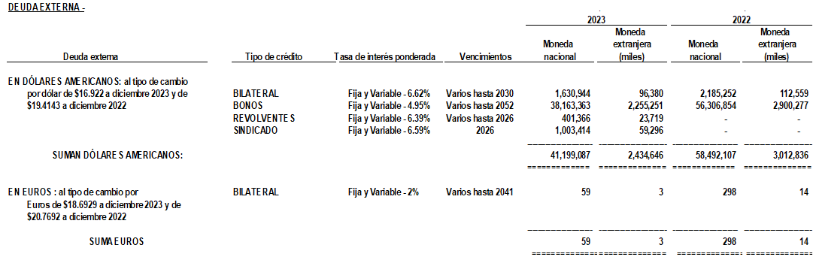

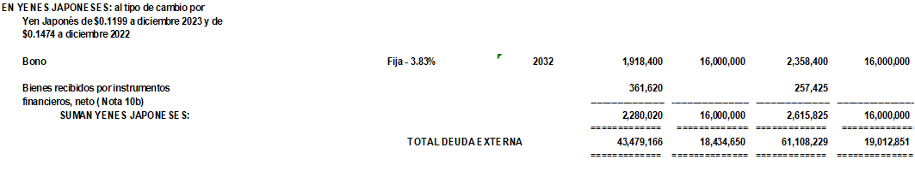

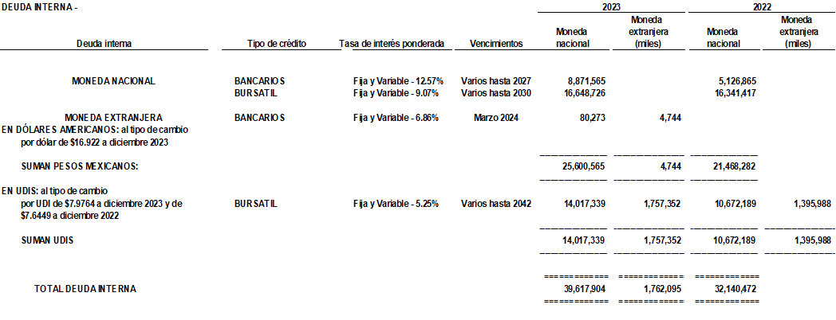

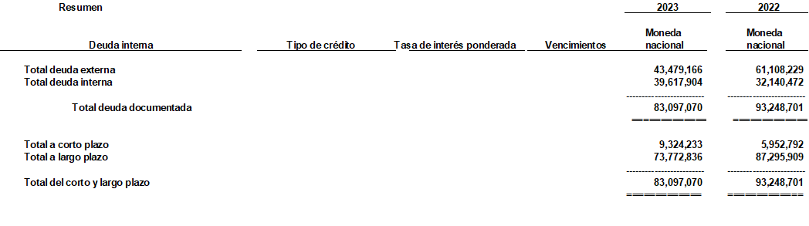
Los saldos de la deuda documentada al 31 de diciembre de 2023 y 2022 se integran y vencen como se muestra como sigue:

 |  | 2023 | 2022
Corto plazo | $ | 9,324,233 | 5,952,792
Largo plazo:
2024 |  | 9,324,233 | 10,574,763
2025 |  | 10,046,344 | 9,093,557
2026 |  | 4,625,095 | 4,001,154
2027 |  | 8,577,964 | 12,245,159
2028 |  | 2,610,228 | 2,566,660
2029 |  | 8,074,854 | 9,043,209
2030 |  | 2,244,652
Años posteriores |  | 37,593,699
Total largo plazo | $ | 83,097,070 | 93,248,701

Deuda por Proyectos de Infraestructura Productiva de Largo Plazo (PIDIREGAS)
Al 31 de diciembre de 2023 y 2022, la deuda correspondiente a la adquisición de instalaciones y equipos por medio de PIDIREGAS se muestra a continuación de forma resumida:
Deuda externa

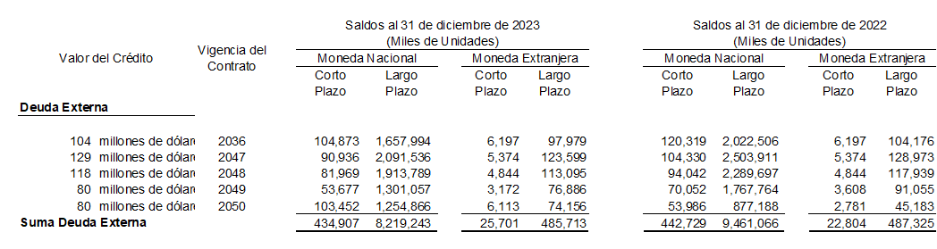

En resumen, el saldo de la deuda total asignada y detallada anteriormente, al 31 de diciembre de 2023 y 2022 se muestra en la hoja siguiente.

Resumen |  |  |  |  |  |  |  | 2023 |  |  | 2022
Corto plazo deuda documentada |  |  |  |  |  |  | $ | 9,324,233 |  | $ | 5,952,792
Corto plazo deuda PIDIREGAS |  |  |  |  |  |  |  | 2,522,045 |  |  | 2,073,400
Total corto plazo de la deuda |  |  |  |  |  |  |  | 11,846,278 |  |  | 8,026,192
Largo plazo deuda documentada |  |  |  |  |  |  |  | 73,772,836 |  |  | 87,295,908
Largo plazo deuda PIDIREGAS |  |  |  |  |  |  |  | 13,985,602 |  |  | 17,313,042
Total largo plazo de la deuda |  |  |  |  |  |  |  | 87,758,439 |  |  | 104,608,950
Suma deuda |  |  |  |  |  |  |  | 99,604,717 |  |  | 112,635,142
 |  | Intereses devengados
 |  | Corto plazo deuda documentada |  |  |  |  |  | 955,627 |  |  | 1,198,095
 |  | Corto plazo deuda PIDIREGAS |  |  |  |  |  | 255,860 |  |  | 286,146
 |  | Suma Intereses devengados |  |  |  |  |  | 1,211,307 |  |  | 1,484,241
 |  | Total deuda asignada |  |  |  |  | $ | 100,816,025 |  | $ | 114,119,383

Los movimientos de la deuda por los ejercicios que concluyeron el 31 de diciembre de 2023 y 2022, se muestran a continuación:

Tipo de Deuda |  | Saldo al 31 de diciembre de 2022 |  | Disposiciones |  | Amortizaciones |  | Fluctuación cambiaria |  | Saldo al 31 de diciembre de 2023
Deuda:
Documentada | $ | 93,248,701 |  | 36,155,076 |  | (38,724,648) |  | (7,582,059) |  | 83,097,070
Deuda Pidiregas |  | 19,386,441 |  | 409,518 |  | (2,013,420) |  | (1,274,892) |  | 13,985,602
Subtotal | $ | 112,635,142 |  | 36,564,594 |  | (40,738,068) |  | (8,856,951) |  | 99,604,717
Intereses devengados
Deuda:
Documentada | $ | 955,627
Deuda Pidiregas |  | 255,681
Subtotal | $ | 1,211,308
Total Deuda | $ | 110,816,025

Tipo de Deuda |  | Saldo al 31 de diciembre de 2021 |  | Disposiciones |  | Amortizaciones |  | Fluctuación cambiaria |  | Saldo al 31 de diciembre de 2022
Deuda:
Documentada | $ | 91,490,801 |  | 34,844,136 |  | (29,226,460) |  | (3,859,776) |  | 93,248,701
Deuda Pidiregas |  | 21,482,679 |  | 236,174 |  | (1,746,767) |  | (585,645) |  | 19,386,441
Subtotal | $ | 112,973,480 |  | 35,080,310 |  | (30,973,227) |  | (4,445,421) |  | 112,635,142
Intereses devengados
Deuda:
Documentada | $ | 1,198,095
Deuda Pidiregas |  | 286,146
Subtotal | $ | 1,484,241
Total Deuda | $ | 114,119,383

- Otras cuentas por pagar y pasivos acumulados.

Las otras cuentas por pagar y pasivos acumulados al 31 de diciembre de 2023 y 2022, se integran como se menciona a continuación:

 |  | 2023 |  | 2022
Proveedores y contratistas | $ | 389,397 |  | 371,382
Empleados |  | 492,605 |  | 492,588
Otros pasivos |  | 2,089,185 |  | 721
Total | $ | 2,971,187 |  | 864,691

- Beneficios a los empleados.

Al 31 de diciembre de 2023 y 2022, la obligación por beneficios a los empleados incluida en los estados financieros corresponde a los valores asignados a CFE Distribución del plan de CFE Corporativo de conformidad con los términos de la Ley de la CFE, la Ley de la Industria Eléctrica, los TESL y acuerdos respectivos de asignación de empleados. Dichos términos establecen que la asignación del costo total del pasivo laboral se debe asignar a las diferentes EPS. A la fecha de emisión de estos estados financieros, la Empresa continúa en proceso para completar la transferencia legal de los empleados de la anterior Subdirección de (especificar EPS) de CFE Corporativo a CFE (especificar EPS). Dado que la Empresa no tiene empleados, el pasivo por beneficios a los empleados representa la asignación que corresponde a la Empresa en el Plan de beneficios definidos de CFE Corporativo, la obligación de beneficios a los empleados y los costos correspondientes se asignó en relación con la estructura de los empleados asociada a las operaciones de (especificar EPS). (Párrafo aplicable solo a EPS.)
De lo anterior, se tienen establecidos planes de beneficios para los empleados relativos al término de la relación laboral y por retiro por causas distintas a reestructuración. Los planes de beneficios al retiro consideran los años de servicio cumplidos por el empleado y su remuneración a la fecha de retiro o jubilación. Los beneficios de los planes de retiro incluyen la prima de antigüedad y pensiones que los trabajadores tienen derecho a percibir al terminar la relación laboral, así como otros beneficios definidos. (Párrafo aplicable solo a EPS.)
Se tienen establecidos planes de beneficios para los empleados relativos al término de la relación laboral y por retiro por causas distintas a reestructuración. Los planes de beneficios al retiro consideran los años de servicio cumplidos por el empleado y su remuneración a la fecha de retiro o jubilación. Los beneficios de los planes de retiro incluyen la prima de antigüedad y pensiones que los trabajadores tienen derecho a percibir al terminar la relación laboral, así como otros beneficios definidos de acuerdo con el contrato colectivo de trabajo. (Párrafo aplicable solo a Corporativo y Consolidado.)
Las valuaciones actuariales de los activos del plan y del valor presente de la obligación por beneficios definidos fueron realizadas por actuarios independientes utilizando el método de crédito unitario proyectado.
Con motivo de la revisión del contrato colectivo de trabajo por el bienio 2020-2022, se revirtieron algunas modificaciones efectuadas en 2016, entre las principales modificaciones se restituye a los trabajadores los años para acceder a su derecho de jubilación y a partir de la firma del contrato colectivo y en un plazo que no exceda de 180 días.

  - Las hipótesis económicas en términos nominales y reales utilizadas en los años que terminaron el 31 de diciembre de 2023 y 2022 fueron, como se menciona a continuación:
 | 2023 | 2022
Tasa de descuento | 9.25% | 9.25%
Tasa de rendimiento esperado de los activos | 9.25% | 8.00%
Tasa de incremento de salarios | 4.02% | 4.02%

- El costo neto del período por cada uno de los tres años que terminaron el 31 de diciembre de 2023 y 2022, se integra como sigue:

 |  | 2023 |  | 2022
Costo de servicios del año | $ | 1,239,452 |  | 1,070,086
Intereses (ingresos) sobre los activos del plan |  | 3,947,575 |  | 2,801,234
 |  | 5,187,027 |  | 3,871,320
Reconocimiento de servicios pasados |  | (3,186,787) |  | 6,901,124
Costo neto del período | $ | 2,000,240 |  | 10,772,444

La ganancia o pérdida actuarial neta, se origina de las variaciones en los supuestos utilizados por el actuario, para la determinación del pasivo laboral, a consecuencia del crecimiento en la tasa del salario promedio de los trabajadores y del aumento en jubilaciones. El monto de las ganancias y pérdida neta reportadas en los ejercicios que terminaron el 31 de diciembre de 2023 y 2022 se revelan en el inciso d.
El importe incluido como pasivo en los estados de posición financiera, por cada uno de los años que terminaron el 31 de diciembre de 2023 y 2022 en relación con la que tiene la Empresa respecto a sus planes de beneficios definidos, se integra como sigue:

 |  | 2023 |  | 2022
Obligaciones por beneficios definidos | $ | 64,013,209 | $ | 65,143,124
Valor razonable de los activos del plan y pagarés emitidos por SHCP |  | 21,648,259 |  | 19,831,102
Pasivo neto proyectado | $ | 42,364,950 | $ | 45,312,023

- A continuación, se presenta una conciliación entre los saldos iniciales y finales del valor presente de la obligación por beneficios definidos por cada uno de los tres años que terminaron el 31 de diciembre de 2023 y 2022:

 |  | 2023 |  |  | 2022
Saldo inicial (nominal) | $ | 45,312,023 |  |  |  | 37,198,126
Costo laboral del servicio actual |  | 5,187,028 |  |  |  | 3,871,320
Costo financiero |  | (3,186,787) |  |  |  | 6,901,125
Costo servicio pasado |  | 0 |  |  |  | 0
(Ganancias) y pérdidas actuariales |  | 0 |  |  |  | 1,896,835
Beneficios pagados |  | (4,947,313) |  |  |  | (4,555,383)
Obligaciones por beneficios definidos | $ | 42,364,951 |  |  |  | 45,312,023

- A continuación, se presenta la conciliación entre los saldos iniciales y finales del valor razonable de los activos del plan, por cada uno de los años que terminaron el 31 de diciembre de 2023 y 2022:

 |  | 2023 |  | 2022
Saldo inicial (nominal) | $ | 19,831,101 |  | 23,483,778
Ganancia /(Pérdidas) en el retorno de los activos del plan |  | 1,834,376 |  | 1,878,702
Disposiciones de los activos en el plan |  | 0 |  | (1,896,835)
Rendimientos esperados |  | (17,219) |  | (3,634,543)
 | $ | 21,648,258 |  | 19,831,102

- Análisis de sensibilidad
Para efectuar el análisis de sensibilidad se consideró la modificación de +/- .5 puntos en la tasa de descuento, de manera que los escenarios considerados contemplaron las siguientes hipótesis financieras.

Concepto | Escenario
Concepto | Menor tasa de descuento | Base | Mayor tasa de descuento
 | (6.5) | (8%) | (7.5)

En función de estas hipótesis se determinaron los siguientes pasivos para 2023:
Obligación por Beneficio Definido | Escenario
Obligación por Beneficio Definido | Menor tasa de descuento | Base | Mayor tasa de descuento
Bono por antigüedad | $ 344,492 | $ 337,216 | $330,231
Prima de antigüedad | 3,803,550 | 3,684,188 | 3,571,171
Compensaciones e indemnizaciones | 519,596 | 512,399 | 504,901
Pensiones y jubilaciones | 62,336,487 | 59,479,406 | 56,843,777
Total | $67,004,125 | $ 64,013,209 | $ 61,250,083

En función de estas hipótesis se determinaron los siguientes pasivos para 2022

 | Escenario
 | Menor tasa de descuento | Base | Mayor tasa de descuento
Bono por antigüedad | $ 327,174 | $ 319,944 | $313,012
Prima de antigüedad | 3,726,053 | 3,609,477 | $3,499,251
Compensaciones e indemnizaciones | $469,568 | $462,568 | $455,345
Pensiones y jubilaciones | $63,675,729 | $60,751,135 | $58,054,390
Total | $ 68,198,524 | $ 65,143,125 | $62,321,999

- Impuestos a la utilidad

El gasto (beneficio) de impuesto sobre la renta reportado en los ejercicios que terminaron el 31 de diciembre de 2023 y 2022, se integra como se muestra a continuación:
 |  | 2023 |  | 2022
Impuesto sobre la renta corriente | $ | 2,678,104 |  | 2,344,480
Impuesto sobre la renta diferido |  | 3,364,623 |  | (9,150,707)
Impuestos a la utilidad | $ | 6,042,727 |  | (6,806,277)

El impuesto diferido relacionado con partidas reconocidas en el resultado integral durante los años que terminaron el 31 de diciembre de 2023 y 2022, es el siguiente:
 |  | 2023 |  | 2022
Obligaciones laborales | $ | (997,866) | $ | (2,070,337)
Impuestos a la utilidad reconocido en el ORI | $ | (997,866) | $ | (2,070,337)

Los activos por impuestos diferidos reconocidos en los estados de situación financiera al 31 de diciembre de 2023 y 2022, se integran en la siguiente hoja.
 |  | 2023 |  | 2022
Activos por impuestos diferidos
Obligaciones laborales | $ | 11,379,947 | $ | 12,497,804
Provisiones |  | 196,534 |  | -
Reserva de cuentas incobrables |  | 10,099 |  | -
Pasivo por arrendamiento |  | 1 |  | 1
Activo intangible |  | 82,535,166 |  | 84,109,889
Ingresos por realizar |  | 85,438 |  | 98.74
Total de activos por impuestos diferidos | $ | 95,205,051 | $ | 96,706,434
Pasivos por impuestos diferidos
Activo fijo | $ | -113,850,289 | $ | -111,813,504
Otros |  | -3,180,400 |  | -3,354,395
Total de pasivos por impuestos diferidos |  | -117,030,689 |  | -115,167,449
Activo por impuestos diferidos, neto | $ | 20,827,608 | $ | -18,461,015

Los cambios en los montos de impuestos diferidos en los años terminados el 31 de diciembre de 2023 y 2022 se muestran a continuación:
Conciliación de la tasa efectiva de impuestos
 |  | 2023 |  | 2022
Utilidad antes de impuestos a la utilidad | $ | 22,845,194 |  | 6,340,665
Gasto esperado |  | 6,853,558 |  | 1,902,200
Efecto de inflación |  | 1,479,450 |  | 3,264,695
Gastos no deducibles |  | 173,411 |  | 34,081
Cambios en el valor razonable del Fideicomiso Promovido |  | (2,236,434) |  | (1,232,091)
Participación en asociadas |  | 82,053 |  | (375,931)
Otros |  | (309,311) |  | (10,399,181)
TOTAL | $ | 6,402,727 |  | 6,806,227

- Patrimonio

Al cierre del ejercicio 2023 y 2022, se tuvo un patrimonio propio de $329,050,680 y $300,893,154, respectivamente; y una participación no controladora de $23,970,435 para 2023 y $28,765,162 para 2022.

- Otras partidas de resultados integrales acumuladas

El resultado integral al 31 de diciembre de 2023 y 2022 se integra como sigue:

2023

 |  | dic-22 |  | Reciclaje de otros resultados integrales |  | Resultado integral del periodo |  | dic-23
Revaluación de plantas, instalaciones y equipos | $ | - | $ | - | $ | - | $ | -
Remediciones de pasivos por beneficios a los empleados |  | -83,370 |  | - |  | 3,186,787 |  | 3,103,417
Reconocimiento de la asunción por parte del Gobierno Federal en las obligaciones del pago de prestaciones y jubilaciones |  | - |  | - |  | - |  | -
Cobertura de flujo de efectivo |  | 6,962,485 |  | - |  | 6,406,685 |  | 13,369,170
Efecto de conversión por moneda funcional |  | - |  | - |  | - |  | -
Impuesto a la utilidad diferido de resultados integrales |  | -49,138,224 |  | - |  | 997,867 |  | -48,140,357
Total de otros resultados integrales | $ | -42,259,109 | $ | - | $ | 10,591,339 | $ | -31,667,770

2022

 |  | dic-21 |  | Reciclaje de otros resultados integrales |  | Resultado integral del periodo |  | dic-22
Revaluación de plantas, instalaciones y equipos | $ | 0 | $ | 0 | $ | 0 | $ | 0
Remediciones de pasivos por beneficios a los empleados |  | 6,817,754 |  | 0 |  | -6,901,124 |  | -83,370
Reconocimiento de la asunción por parte del Gobierno Federal en las obligaciones del pago de prestaciones y jubilaciones |  | 0 |  | 0 |  | 0 |  | 0
Cobertura de Flujo de efectivo |  | 4,344,484 |  | 0 |  | 2,618,001 |  | 6,962,485
Efecto de conversión por moneda funcional |  | 0 |  | 0 |  | 0 |  | 0
Impuesto a la utilidad diferido de resultados integrales |  | -47,067,887 |  | 0 |  | -2,070,337 |  | -49,138,224
Total de otros resultados integrales | $ | -35,905,649 | $ | 0 | $ | -6,353,460 | $ | -42,259,109

- Posición en moneda extranjera

Al 31 de diciembre de 2023 y 2022, la CFE tenía activos y pasivos en moneda extranjera, como se menciona a continuación:

 | 2023
 |  | Pasivos
 | Activos Efectivo y equivalentes en efectivo | Proveedores | Deuda interna | Deuda externa | Arrendamiento de equipo y Pidiregas | Posición corta en moneda Extranjera
Dólares americanos | - | - | 4,744 | 3,011,065 | - | 69,733
Euros | - | - | - | 3,151 | - | -

 | 2022
 |  | Pasivos
 | Activos Efectivo y equivalentes en efectivo | Proveedores | Deuda interna | Deuda externa | Arrendamiento de equipo y Pidiregas | Posición corta en moneda Extranjera
Dólares americanos | - | - | - | 3,614,478 | - | 43,233
Euros | - | - | - | 14.325 | - | -

Estos activos y pasivos en moneda extranjera se convirtieron en moneda nacional al tipo de cambio establecido por Banco de México en el Diario Oficial de la Federación al 31 de diciembre de 2023 y 2022, como se muestra en la a continuación:

Moneda | 2023 | 2022
Dólar estadounidense | 16.92 | 19.41
Euro | 18.69 | 20.77

- Contingencias y compromisos.

  - Contingencias

La Empresa se encuentra involucrada en varios juicios y reclamaciones, derivados del curso normal de sus operaciones, que se espera no tengan un efecto importante en su situación financiera y resultados futuros.
De acuerdo con la Ley del ISR, las empresas que realcen operaciones con partes relacionadas están sujetas a limitaciones y obligaciones fiscales, en cuanto al a determinación de los precios pactados, ya que estos deberán ser equiparables a los que se utilizarían con o entre partes independientes en operaciones comparables.
De acuerdo con la legislación fiscal vigente las autoridades tienen la facultad de revisar hasta los cinco ejercicios fiscales anteriores a la última declaración del impuesto sobre la renta presentado.

  - Compromisos
Contratos de obra pública financiada

Al 31 de diciembre de 2023 la CFE Transmisión EPS tiene firmados diversos contratos de obra pública financiada, cuyos compromisos de pago iniciarán en las fechas en que los inversionistas privados terminen la construcción de cada uno de los proyectos de inversión y le entreguen a la Empresa los bienes para su operación.
Estos proyectos se registran bajo el esquema de PIDIREGAS (Proyectos de Infraestructura de largo plazo).

Convenio de Operación Comercial.

La operación de transmisión de CFE en su carácter de Transportista tiene formalizado un convenio con el CENACE para la operación comercial de la transmisión. La Empresa celebra contratos de Interconexión y conexión con usuarios de la RNT (Red Nacional de Transmisión). CENACE formaliza contratos de participantes de Mercado con las Centrales Eléctricas, Centros de Carga y Suministradores. Los cobros por el uso de red los realiza el CENACE a los participantes del mercado y paga a la compañía a través de estados de cuenta diarios. Como se menciona en la nota 1, la Empresa, en su carácter de cedente, celebro un contrato de cesión de derechos de cobro con NAFIN, en su carácter de Fiduciario del Fideicomiso Promovido.

  - Fideicomisos

Fideicomiso Promovido
Es un Fideicomiso Irrevocable de Administración y Fuente de Pago No. 80757 constituido el 22 de enero de 2018 con el propósito de adquirir los derechos de cobro derivados del convenio para la operación técnica y comercial de la transmisión eléctrica celebrada en el Centro Nacional de Control de Energía (CENACE) con fecha 28 de marzo de 2016.
Como parte de la estructura del Fideicomiso Promovido, CFE Transmisión, cedió y transmitió al Fideicomiso Promovido de forma irrevocable, los derechos de cobro del Convenio con el CENACE durante un periodo de 30 años; a cambio de la cesión de dichos derechos, el Fideicomiso Promovido emitió el cien por ciento de la titularidad de los derechos fideicomisarios a CFE Transmisión.
Posteriormente a través de la Emisión de la Fibra E en el mercado, ésta compró hasta el 6.78% de los títulos a cambio de $15,454,653 en efectivo, neto de los costos de emisión que ascendieron a $756,060 y $5,403,571 en títulos a favor de CFE Trasmisión, equivalentes al 25% de la emisión de acciones en Fibra E.
Con fecha 27 de agosto de 2018, se lleva a cabo contrato de cesión de Certificados Bursátiles Fiduciarios de inversión en energía e infraestructura serie “B”, emitidos por el Fideicomiso Irrevocable Número CIB/2919, de CFE Transmisión como cedente a Comisión Federal de Electricidad, como cesionario, teniendo como objeto la cesión de 56,879,694 de los 284,398,470 CBEFs de la Serie “B”.
El Cedente, en este acto, cede irrevocablemente a favor del Cesionario, los CBFEs objeto de Cesión, libres de todo gravamen, garantía u otra limitación de dominio, acto que redujo la integración del Patrimonio de CFE Transmisión, para todos los efectos legales, contables y fiscales a que hubiera lugar

El contrato de cesión de los certificados representó que CFE Transmisión cediera a Comisión Federal de Electricidad el 5% de los CBFE´s equivalente a 56,879,694 certificados bursátiles fiduciarios clase B de CFE FIBRA E, manteniendo CFE Transmisión 227,518,777 equivalente al 20% de dichos certificados, lo cual se reflejó en una disminución de su patrimonio por $1,080,714

Las principales actividades del Fideicomiso Promovido son las siguientes:

- Recibir, gestionar y mantener los derechos de cobros aportados;
- Abrir, administrar y mantener las cuentas bancarias fiduciarias;
- Hacer las transferencias y pagos establecidos en el contrato del fideicomiso;
- Evaluar el reembolso de los gastos no presupuestados solicitados por CFE Transmisión;
- Recibir cualquier pago de los derechos de cobro y cualesquier otros derechos derivados del acuerdo con CENACE;
- Ejercitar cualesquier otros derechos que surjan del acuerdo con CENACE; y
- Cumplir con las instrucciones dadas por el Fideicomitente, el Comité Técnico o los beneficiarios en la medida en que estén autorizados a hacerlo de acuerdo con los términos del acuerdo del fideicomiso.

Fideicomiso Emisor (Fibra E)

Es un fideicomiso de la Fibra E celebrado entre CI Banco, S A., Institución de Banca Múltiple, Monex Casa de Bolsa, S.A. de C.V. y Monex Grupo Financiero (FIBRA E) constituido el 22 de enero de 2018, como un fideicomiso para emisión de certificados bursátiles fiduciario (CBFES).
El fin primordial del fideicomiso es la inversión en entidades elegibles, cuya actividad exclusiva consista en:
- Invertir en activos y proyectos de Generación, Transmisión y Distribución de Energía Eléctrica y Proyectos de Infraestructura.
- Invertir en o realizar cualquier otra actividad prevista por las disposiciones fiscales en materia de Fibra E y en la regla 3.21.3.9 de la Resolución Miscelánea Fiscal o cualquier disposición que la sustituya.

El activo inicial del Fideicomiso consiste en derechos fideicomisarios que presentan una participación de propiedad económica en el Fideicomiso promovido.

CFE Capital

Su objetivo principal es llevar a cabo la administración de todo tipo de fideicomisos y su patrimonio, incluyendo los fideicomisos “Fibra E” y “Promovido” de inversión en energía e infraestructura constituidos de conformidad con lo dispuesto en la legislación fiscal vigente, incluyendo y sin limitar todas las actividades y actos necesarios y/o convenientes para ello, tales como, prestar toda clase de servicios, administración, operación, desarrollo y cumplimiento normativo.

Fideicomiso Maestro de Inversión CIB/3602 FMI

El Fideicomiso Maestro de Inversión fue constituido el 9 de abril de 2021, el Fideicomiso se constituye entre Comisión Federal de Electricidad como fideicomitente y fideicomisario, CFEnergía, S.A. de C.V. como fideicomitente y fideicomisario, CIBANCO, S.A. de C.V. como fiduciario y con la comparecencia de CFE Capital, S. de R.L. de C.V.
El fin primordial del Fideicomiso Maestro consiste en llevar a cabo inversiones en proyectos de infraestructura, directamente o por conducto de Sub-Fideicomisos.
Se hace referencia al (i) Contrato de Fideicomiso Maestro de Inversión CIB/3602, de fecha 09 de abril de 2021 (el “Contrato de Fideicomiso” o el “Fideicomiso”), celebrado por Comisión Federal de Electricidad y CFEnergía S.A de C.V. como fideicomitentes y fideicomisarios en primer lugar (“Fideicomitentes”); CIBanco, S.A., Institución de Banca Múltiple, como Fiduciario (el “Fiduciario”), con la comparecencia de CFECapital, S. de R.L. de C.V., para los efectos que en el mismo se establecen; (ii) Convenio de Adhesión de fecha 22 de octubre de 2021 (“Convenio de Adhesión”) de CFE Transmisión, una empresa productiva subsidiaria de la CFE, con el carácter de fideicomitente adherente, al Contrato de Fideicomiso Maestro de Inversión CIB/3602.

- Información por segmentos.

Información acerca de los segmentos de operación

La información que se presenta al Consejo de Administración para aprobar presupuestos, inversiones y medir el cumplimento de los objetivos de negocio trazados por dicho órgano es información financiera consolidada y no por cada actividad de operación de la Empresa.

Ingresos |  | 2023 |  | 2022
Total ingresos por servicios de transmisión de energía | $ | 79,316,926 | $ | 76,132,229

- Criterios fiscales inciertos

La SHCP en su LEI para 2024 en su artículo Vigésimo Sexto. Establece que “las operaciones de transferencia de bienes, derechos y obligaciones que realicen las empresas productivas del Estado de conformidad con los términos para la reasignación de activos y contratos publicados en el Diario Oficial de la Federación el 25 de noviembre de 2019, para reorganizar a sus empresas productivas subsidiarias y empresas filiales, no constituyen una enajenación para efectos fiscales, por tratarse de una redistribución interna de carácter administrativo que forma parte integral del proceso de creación y organización de dichas empresas y que debe mantener los mismos efectos legales otorgados a la asignación original de dichos activos”.

Derivado de lo anterior la Administración de la EPS está realizando el análisis de los efectos y aplicación que tendría para el reconocimiento en las EPS Subsidiarias.

- Normas emitidas aun no vigentes, en 2023

A continuación, se enlistan los cambios recientes en las Normas Internacionales de Información Financiera emitidas por el Consejo de Normas Internacionales de Contabilidad (IASB), que aún no son vigentes, las cuales se describen a continuación:
- Clasificación de pasivos como corrientes o no corrientes (Modificación NIC 1)
Especifica los requerimientos para clasificar los pasivos como corrientes o no corrientes. La NIC 1 señala que se debe considerar como pasivo corriente, aquel pasivo que no se tenga el derecho para diferir la liquidación durante los siguientes doce meses. Las modificaciones son efectivas a partir del 1 de enero de 2024 y deben aplicarse retroactivamente.
- Contratos de Seguros (NIIF 17)
La NIIF 17 Contratos de Seguro, establece un nuevo modelo contable integral que brinda a los usuarios de información financiera una perspectiva completamente nueva sobre los estados financieros de las aseguradoras. Esta norma será efectiva a partir del 1 de enero de 2023.
Se espera que las siguientes normas e interpretaciones modificadas no tengan un impacto significativo sobre los estados financieros de la Empresa.
- Definición de Estimaciones Contables
Las enmiendas a la NIC 8 aclaran la diferencia entre cambios en las estimaciones y políticas contables resultantes de obtener de nueva información y la corrección de errores de periodos anteriores. Esta norma será efectiva a partir del 1 de enero de 2023.
- Información a Revelar sobre Políticas Contables (Modificación a la NIC-1)
Las enmiendas a al NIC 1 tiene como objetivo eliminar reglas para revelar las políticas contables significativas y en su lugar incluir guías para evaluar la importancia relativa para seleccionar las políticas contables que deben ser reveladas. Efectiva a partir del 1 de enero de 2023.
- Impuestos Diferidos relacionados con Activos y Pasivos que surgen de una transacción (Modificación a la NIC-12)
La norma reduce la exención el reconocimiento inicial de los impuestos diferidos establecidos en la NIC 12, aclarando que deben ser reconocidos los impuestos diferidos sobre derechos de uso y pasivos por arrendamiento. Esta norma será efectiva a partir del 1 de enero de 2023.
- Reforma Fiscal Internacional Modelo del Segundo Pilar (Modificaciones NIC 12)
Las modificaciones a la NIC 12 establece que las entidades consideradas del Segundo Pilar (entidades con ingresos superiores a 750 millones de euros), no reconocerán ni revelarán información sobre activos y pasivos por impuestos diferidos derivados del sistema de impuesto complementario (Global Anti Base Erosión), siendo obligatorio revelar por separado el impuesto corriente correspondiente al impuesto complementario.

Al 31 de diciembre de 2023, estas modificaciones no han tenido impacto en los estados financieros consolidados condensados de la Compañía.
a) Las NIIF modificadas que aún no son efectivas son las siguientes:
- Pasivo por Arrendamiento en una Venta con Arrendamiento posterior (Modificación a la NIIF 16)
La enmienda a NIIF 16 Arrendamientos añade requerimientos de medición posterior para las operaciones de venta con arrendamiento posterior. Inicia su vigencia a partir del 1 de enero de 2024.
- Pasivos No corrientes con Condiciones Pactadas (Modificación a la NIC 1)
Las modificaciones a la NIC 1 Presentación de Estados Financieros, mejoran la información que proporciona una entidad cuando su derecho a diferir la liquidación de un pasivo durante al menos doce meses está sujeto al cumplimiento de condiciones pactadas. Esta norma será efectiva a partir del 1 de enero de 2023.
- Venta o contribución de activos entre un inversionista y su asociada o negocio conjunto (Modificaciones a NIIF 10 y NIC 28)
Las modificaciones a NIIF 10 y NIC 28 establecen el reconocimiento del resultado producto de la pérdida de control de una subsidiaria que no contiene un negocio en una transacción con una asociada o un negocio conjunto. La fecha de entrada en vigor de las modificaciones aún no ha sido fijada por el IASB; sin embargo, se permite la aplicación anticipada.
- Acuerdos de financiamiento de proveedores (Modificaciones NIC 7 y NIIF 7)
Las modificaciones a las NIC 7 y NIIF 7, consisten en revelar información sobre los acuerdos de financiamiento de proveedores. Inicia su vigencia a partir del 1 de enero de 2024.
- Normas Internacionales de Sostenibilidad (NIIF S1 y NIIF S2)
En marzo de 2022, el ISSB publicó dos borradores de normas: uno sobre Requerimientos Generales para la Información a Revelar sobre Sostenibilidad relacionada con la Información Financiera (NIIF S1) y otro sobre Información a Revelar relacionada con el Clima (NIIF S2). Estas nuevas normas se esperan sean aplicables a partir del 1 de enero de 2024.

23. Emisión de los Estados Financieros

La emisión de los estados financieros consolidados y las notas correspondientes fueron aprobadas por la Administración el día 18 de marzo de 2024. Asimismo, los estados financieros consolidados se harán del conocimiento del Consejo de Administración. Este órgano tiene la facultad de modificar los estados financieros consolidados adjuntos.

CFE TRANSMISIÓN
EMPRESA PRODUCTIVA SUBSIDIARIA

Estados presupuestarios

Del ejercicio comprendido del
1º de enero al 31 de diciembre de 2023

(Con el informe de los Auditores Independientes)

ÍNDICE

Informe de los Auditores Independientes 3
Estado analítico de Ingresos 6
Estado de Ingresos de Flujo de Efectivo 7
Estado de Egresos de Flujo de Efectivo 8
Estado Analítico del Presupesto de Egresos en Clasificación Administrativa 10
Estado Analítico del Ejercicio del Presupuesto de Egresos en Clasificación Económica y por Objeto
del Gasto 11
Estado Analítico del Ejercicio del Presupuesto de Egresos en Clasificación Funcional Programática 13
Estado del Gasto por Categoría Programática 18
Notas a los Estados Presupuestales 22
1. Constitución y objetivo de la empresa 22
2. Normas y disposiciones aplicables; y bases de elaboración 22
2.1 Normas y disposiciones 22
2.2 Bases de elaboración. 26
3 Bases de preparación de los Estados Presupuestarios 27
4 Cumplimiento global de metas por programa (información no auditada) 28
5. Análisis del ejercicio presupuestario 29
5.1 Aprobación del Presupuesto de Egresos e ingresos de la Federación 29
5.2 Modificaciones presupuestarias al ejercicio terminado al 31 de diciembre de 2022. 29
5.3 Variaciones del ejercicio presupuestario 31
6. Disposiciones de racionalidad y austeridad presupuestaria 38
7. Sistema Integral de Información 40
8. Rendición de cuentas 40
9. Disponibilidades Presupuestales y Efectivo y Equivalentes 40
10. Conciliación Contable - Presupuestaria 40



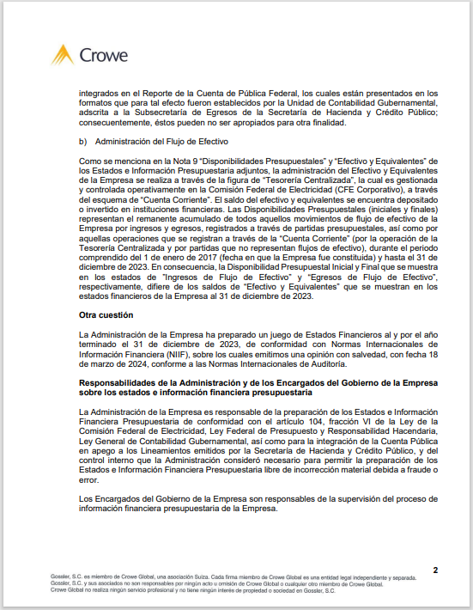



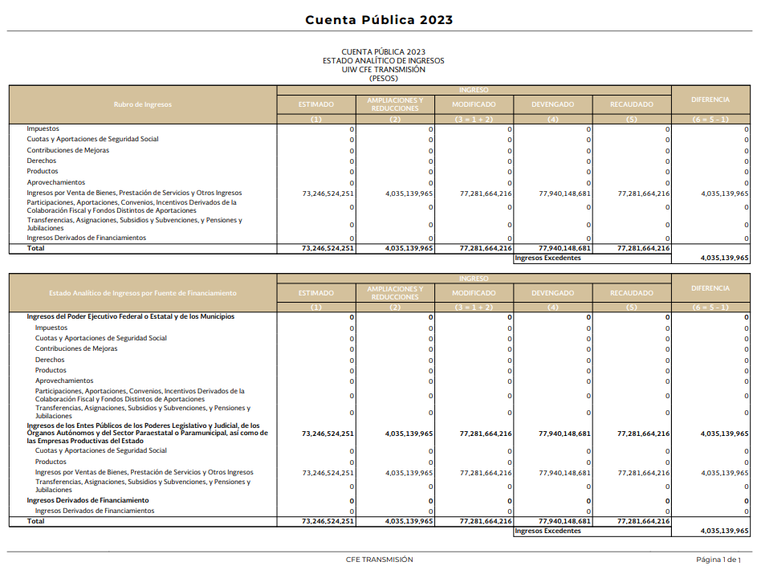

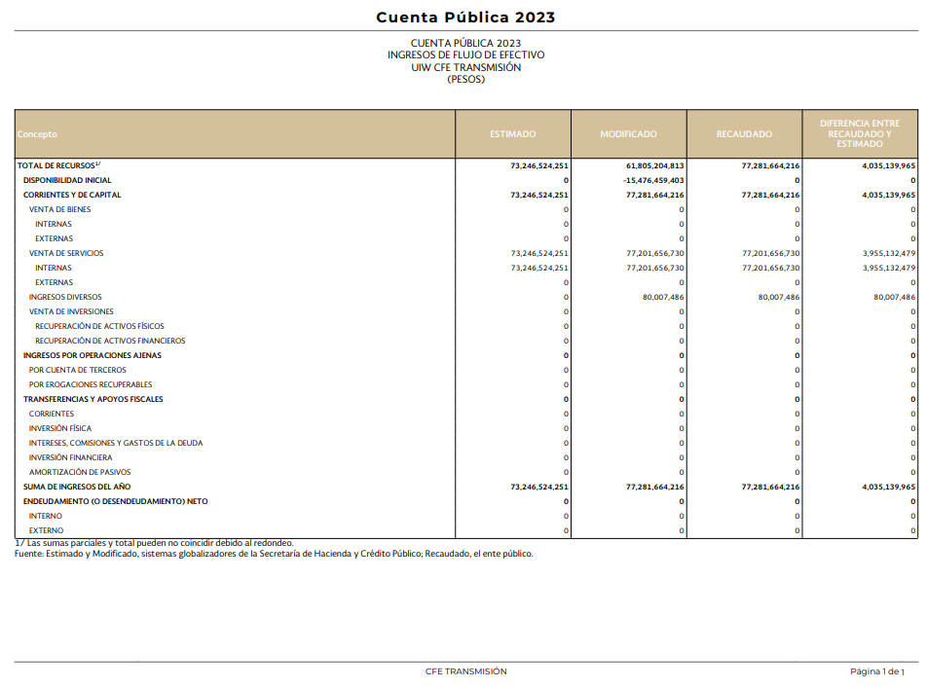

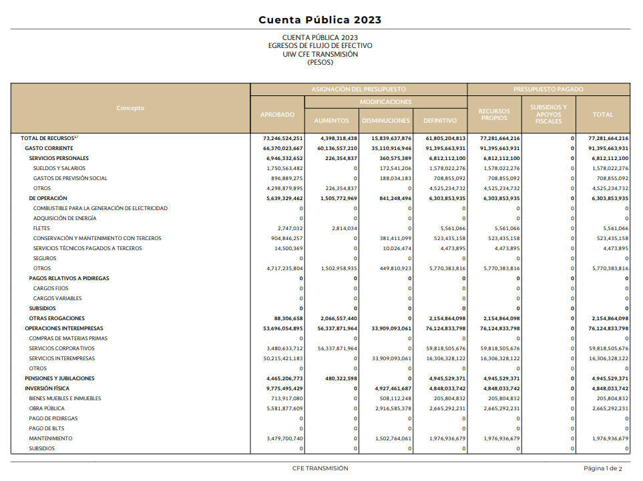
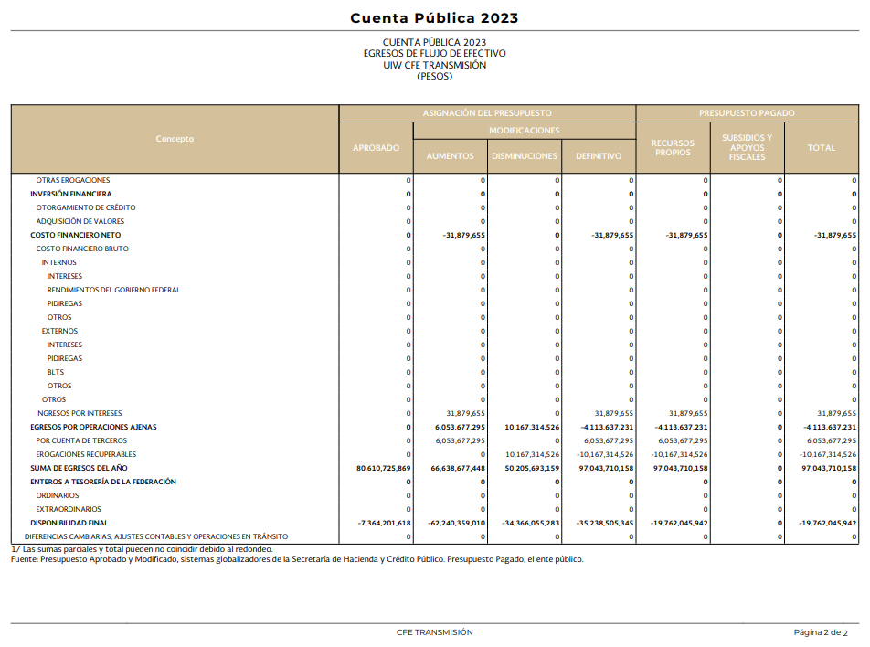
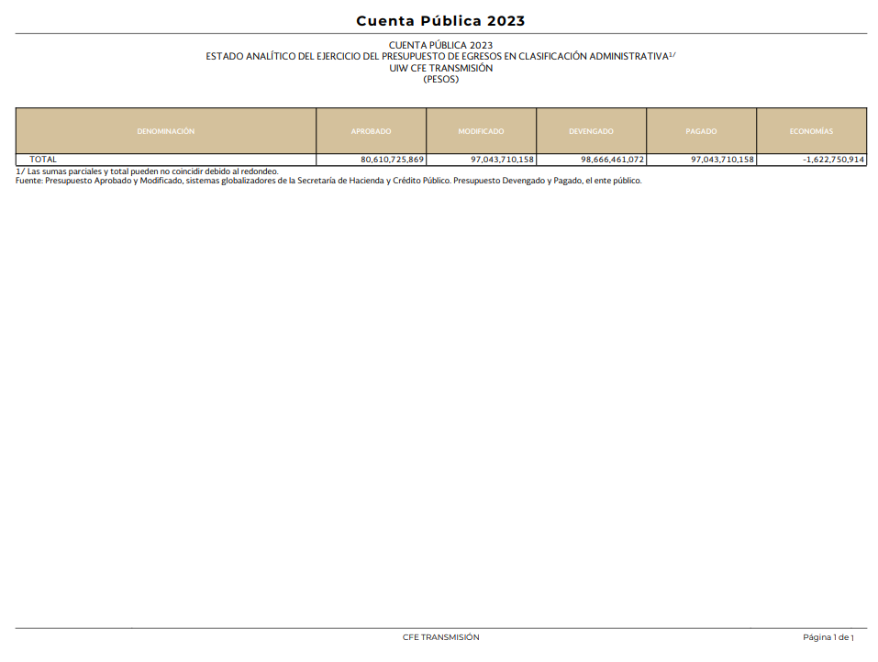
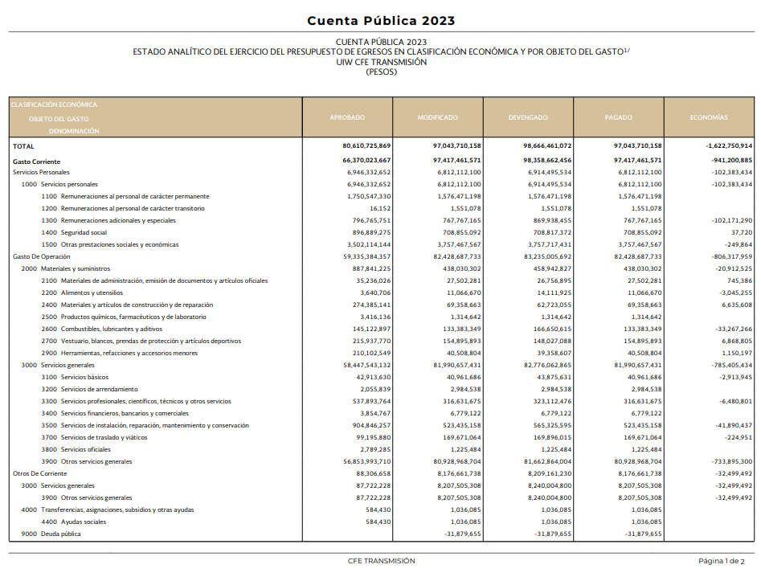
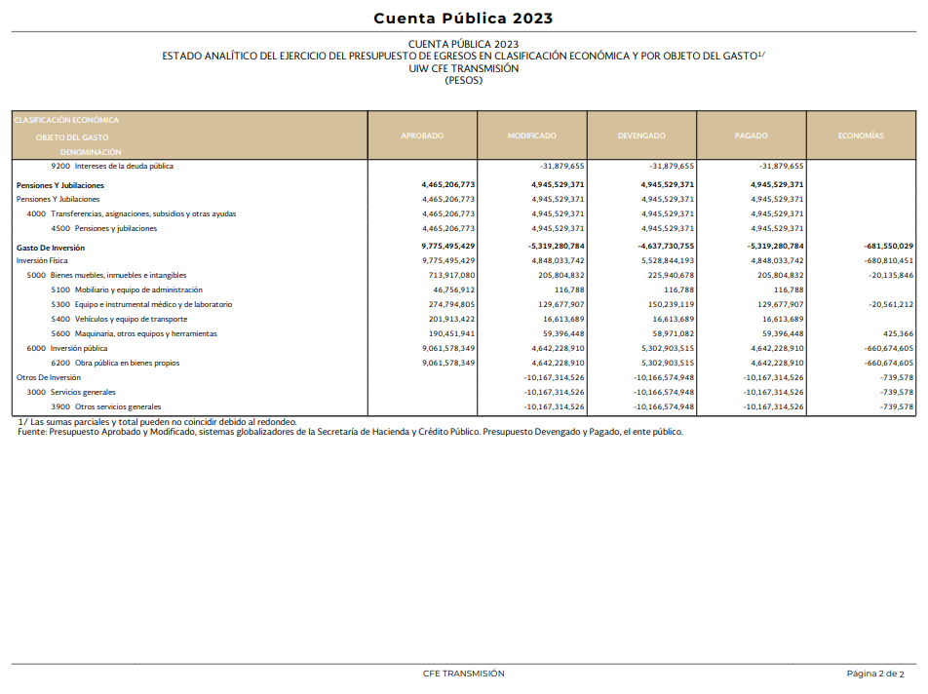
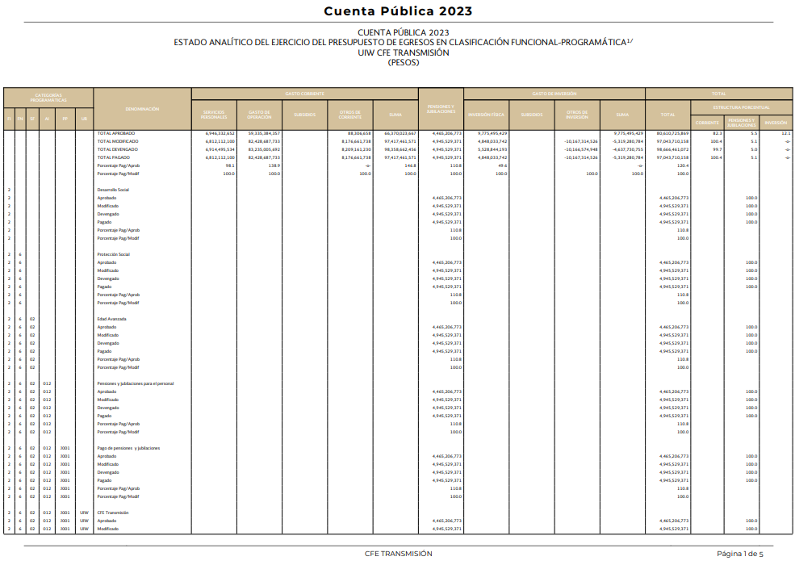

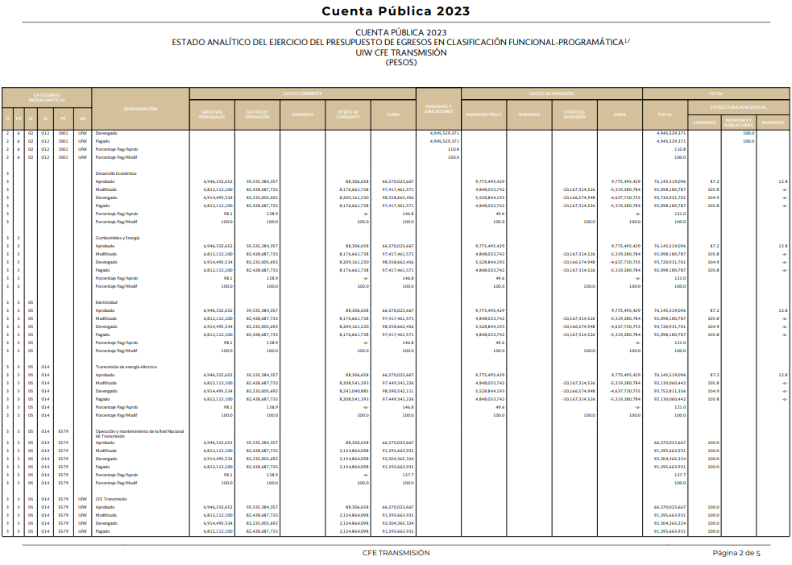

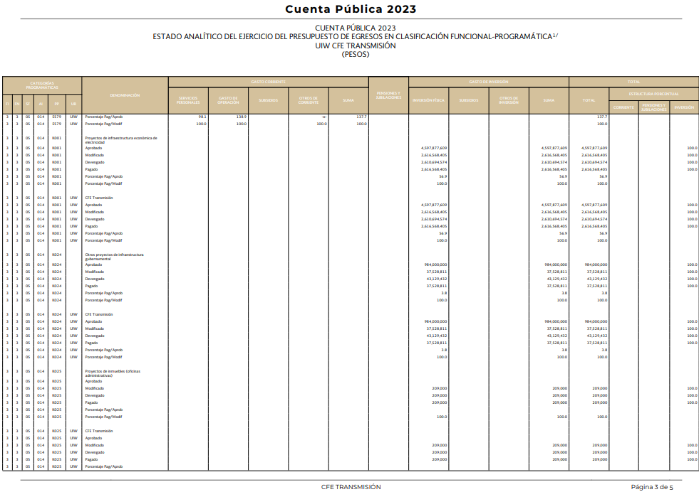

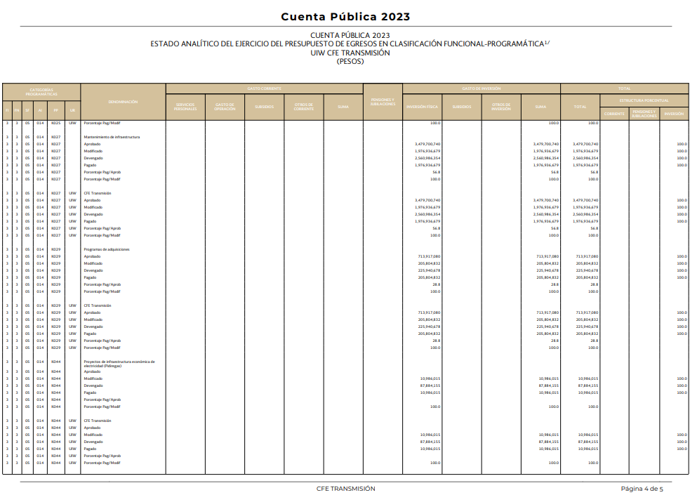

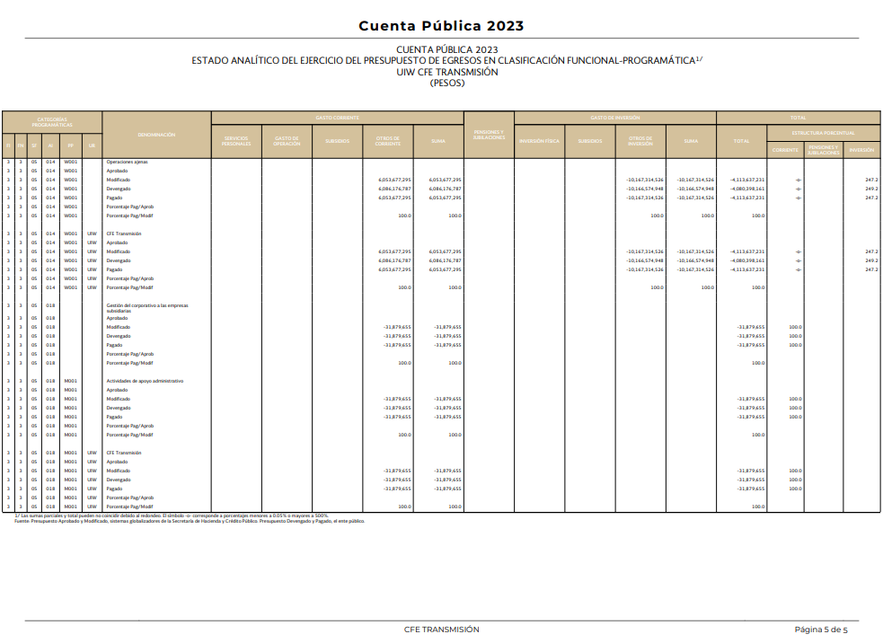
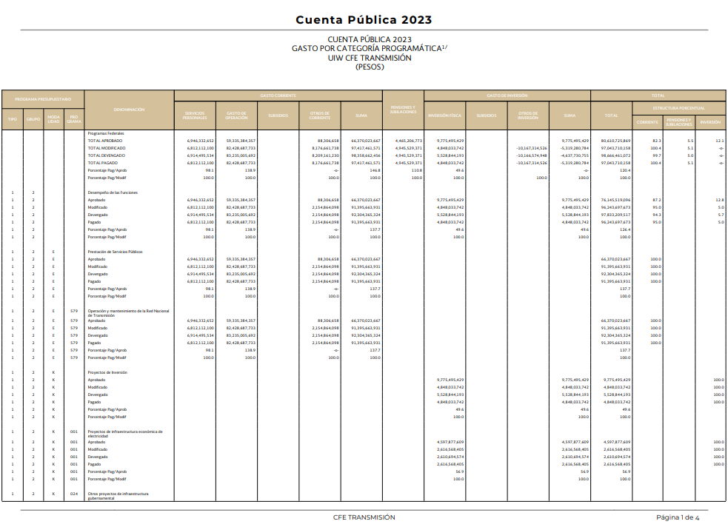

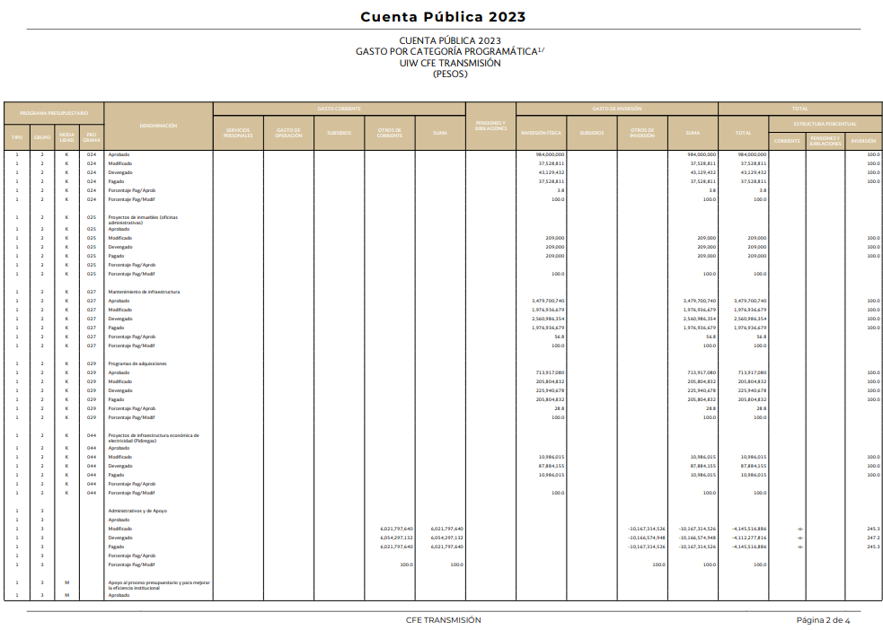

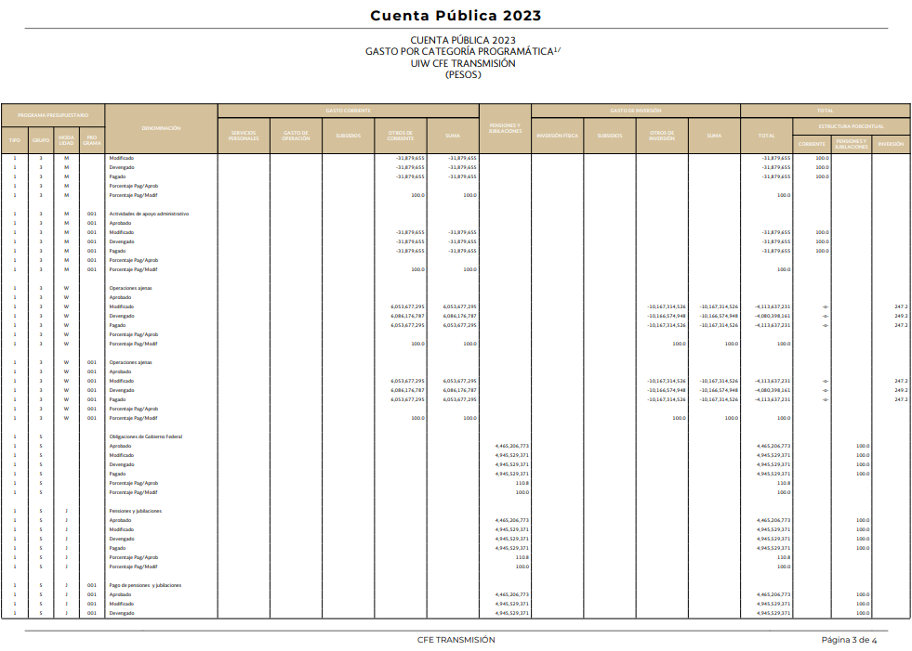
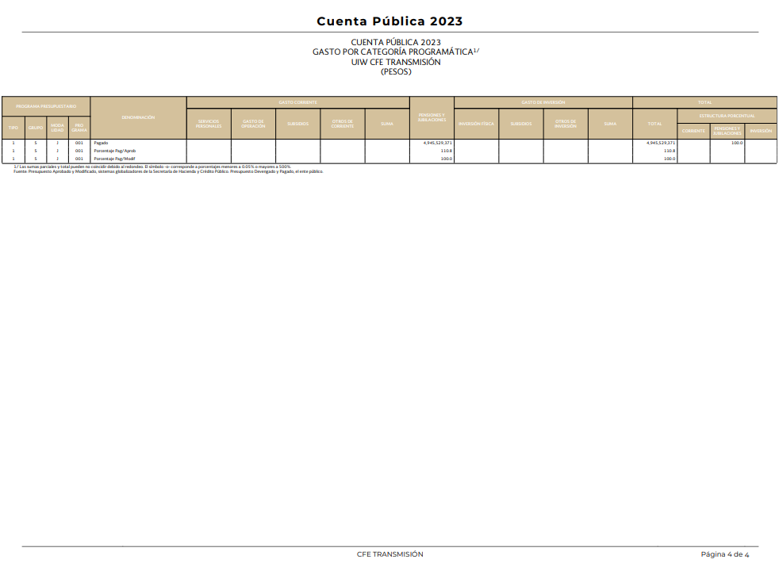

NOTAS A LOS ESTADOS PRESUPUESTALES

1. CONSTITUCIÓN Y OBJETIVO DE LA EMPRESA
CFE Transmisión, Empresa Productiva Subsidiaria, (en adelante “La Empresa” o “CFE Transmisión, EPS”) es una Empresa Productiva Subsidiaria de la Comisión Federal de Electricidad (en adelante “CFE” o “CFE Corporativo”), con personalidad jurídica y patrimonio propios, constituida de conformidad con lo dispuesto en el artículo 1 del ACUERDO por el que se crea CFE Transmisión, publicado en el Diario Oficial de la Federación (“DOF”) el 29 de marzo de 2016; así como de conformidad con la estricta separación legal de la CFE establecida por la Secretaría de Energía, y está sujeta a lo dispuesto en la Ley de la Comisión Federal de Electricidad (“Ley CFE”) publicada en el DOF el 11 de agosto de 2014.
CFE Transmisión tiene por objeto realizar las actividades necesarias para prestar el servicio público de transmisión de energía eléctrica en México, así como llevar a cabo, entre otras actividades, el financiamiento, instalación, mantenimiento, gestión, operación y ampliación de la Red Nacional de Transmisión (RNT) para proporcionar el servicio de transmisión, de conformidad con lo previsto en la Ley de la Comisión Federal de Electricidad, la Ley de la Industria Eléctrica, los términos para la estricta separación legal (TESL) de la Comisión Federal de Electricidad y demás disposiciones jurídicas aplicables.

• EVENTOS RELEVANTES
INCERTIDUMBRE ECONÓMICA MUNDIAL
El ataque de Hamas y la respuesta de Israel corre el riesgo de convertirse en una guerra en la que participen más países de Oriente Medio, y esto podría llevar a la economía mundial a una recesión que afectaría el entorno de la CFE.
Los efectos del huracán Otis en el Estado de Guerrero también representan un reto para la CFE, no solamente por la pérdida que significa la destrucción de los activos de transmisión, sino por velocidad con la que se debe atender la emergencia.
Las proyecciones financieras no consideran aún los efectos del conflicto en la Franja de Gaza y del huracán Otis, ya que aún no se tiene certeza de los efectos reales, sin embargo, se debe advertir al respecto para los ejercicios futuros.

2. NORMAS Y DISPOSICIONES APLICABLES; Y BASES DE ELABORACIÓN

2.1 NORMAS Y DISPOSICIONES

A continuación, se incluyen las principales normas y disposiciones que le son aplicables a CFE para reunir, clasificar, registrar, y reportar la información presupuestaria que incluye el estado de ingresos y egresos presupuestarios sobre la base de flujo de efectivo:
- Constitución Política de los Estados Unidos Mexicanos. DOF 05-II-1917; última reforma DOF 24/01/2024.

LEYES.
- Ley de Ingresos de la Federación para el Ejercicio Fiscal. (Anual)
- Ley Federal de Deuda Pública, DOF 31-XII-1976, Última Reforma: DOF 30-I-2018
- Ley de Planeación, DOF 5-I-1983, Última Reforma: DOF 08/05/2023
- Ley Federal de Presupuesto y Responsabilidad Hacendaria, DOF 30-III-2006, Última Reforma: DOF 13/11/2023
- Ley de la Comisión Federal de Electricidad, DOF 11-VIII-2014, Última Reforma: DOF 11-V-2022
- Ley de Energía Geotérmica, DOF 11-VIII-2014
- Ley de Transición Energética, DOF 24-XII-2015
- Ley Federal de Transparencia y Acceso a la Información Pública, DOF 9-V-2016, Última Reforma: DOF 20-V-2021
- Ley General de Responsabilidades Administrativas, DOF 18-VII-2016, Última Reforma: DOF 24/11/2023 Sentencia SCJN
- Ley General del Sistema General Anticorrupción, DOF 18-VII-2016, Última Reforma: DOF 20-V-2021
- Ley Federal de Austeridad Republicana, DOF 19-XI-2019, Última Reforma: DOF 02/09/2022 Sentencia SCJN
- Ley General de Transparencia y Acceso a la Información Pública, DOF 4-V-2015, Última Reforma: DOF 20-V-2021
- Ley de la Industria Eléctrica, DOF 11-VIII-2014, Última Reforma: DOF 11-V-2022
CÓDIGOS
- Código Fiscal de la Federación, DOF 31-XII-1981, Última Reforma: DOF 29/12/2023
- Código de Comercio, DOF 7-X-1889, Última Reforma: DOF 28/12/2023
REGLAMENTOS
- Reglamento de la Ley Federal del Presupuesto y Responsabilidad Hacendaria, DOF 28-VI-2006, Última Reforma: DOF 13-XI-2020
- Reglamento de la Ley del Servicio Público de Energía Eléctrica, en Materia de Aportaciones, DOF 10-XI-1998, Última Reforma: DOF 31-10-2014
- Reglamento de la Ley Federal de Transparencia y Acceso a la Información Pública Gubernamental, DOF 11-VI-2003
- Reglamento de la Ley de la Comisión Federal de Electricidad, DOF 31-X-2014, Última Reforma: DOF 9-II-2015
- Reglamento de la Ley de Energía Geotérmica, vigente, DOF 31-X-2014
- Reglamento de la Ley de Transición Energética, vigente, DOF 4-V-2017
- Reglamento de la Ley de la Industria Eléctrica, vigente, DOF 31-X-2014
PROGRAMAS
- Presupuesto de Egresos de la Federación para el Ejercicio Fiscal correspondiente
LINEAMIENTOS
- Lineamientos para la Integración de la Cuenta Pública, vigente
- Lineamientos para el proceso de Programación y Presupuestación, vigentes
NORMATIVIDAD INTERNA
- Código de Conducta, vigente
- Código de Ética de la Comisión Federal de Electricidad, sus Unidades de Negocio, Empresas Productivas Subsidiarias y Empresas Filiales. Emitido por el Consejo de Administración en el Acuerdo CA-011/2015 de la Sesión 4 Ordinaria de fecha 27 de enero de 2015. Modificado en el Acuerdo CA-017/2022 de la Sesión 49 Ordinaria de fecha 27 de abril de 2022
- Creación de la Comisión de Inversiones de la Comisión Federal de Electricidad. Aprobada por el Consejo de Administración en el Acuerdo CA-059/2017 en la Sesión 19 Ordinaria de fecha 13 de julio de 2017
- Lineamientos para obtener la Autorización Presupuestal para Convocar, Adjudicar y, en su caso, Formalizar Contratos cuya vigencia inicie en el Ejercicio Fiscal siguiente. Aprobados por el Consejo de Administración en Acuerdo CA-076/2015 de la Sesión 6 Ordinaria de fecha 9 de julio de 2015
- Disposiciones para la participación en Coinversiones aplicables a la CFE y sus Empresas Productivas Subsidiarias. Aprobadas por el Consejo de Administración en Acuerdo CA-120/2016 de la Sesión 16 Ordinaria de fecha 15 de diciembre de 2016. Modificadas en Acuerdo CA-057/2018 de la Sesión 25 Ordinaria de fecha 12 de julio de 2018
- Disposiciones Generales en Materia de Adquisiciones, Arrendamientos, Contratación de Servicios y Ejecución de Obras de la Comisión Federal de Electricidad y sus Empresas Productivas Subsidiarias. Emitidas por el Consejo de Administración en Acuerdo CA-033/2015 de la Sesión 5 Ordinaria del 24 de abril de 2015. Modificadas en el Acuerdo CA-096/2021 de la Sesión 46 Ordinaria de fecha 15 de diciembre de 2021
- Estatuto Orgánico de la Comisión Federal de Electricidad, aprobado y expedido por el Consejo de Administración en el Acuerdo CA-003/2017 de la Sesión 17 Ordinaria de fecha 23 de febrero de 2017. Modificado en los Acuerdos CA-020/2021 y CA-021/2021 de la Sesión 43 Ordinaria de fecha 29 de abril de 2021, 12-IV-2017, Última Reforma: 10-V-2021
- Lineamientos de Evaluación del Desempeño de la CFE y sus Empresas Subsidiarias y Filiales. Emitidos en el Acuerdo CA-007/2015 de la Sesión 4 Ordinaria de fecha 27 de enero de 2015
- Lineamientos en materia del Ejercicio del Presupuesto de Servicios Personales de la Comisión Federal de Electricidad y sus Empresas Productivas Subsidiarias. Aprobados por el Consejo de Administración en el Acuerdo CA-052/2015 de la Sesión 5 Ordinaria de fecha 24 de abril del 2015
- Lineamientos en materia de Disciplina y Austeridad Presupuestaria de la Comisión Federal de Electricidad y sus Empresas Productivas Subsidiarias. Autorizados por el Consejo de Administración en Acuerdo CA- 073/2015 del 9-07-2015
- Lineamientos para la Celebración de Contratos Plurianuales de la Comisión Federal de Electricidad y sus Empresas Productivas Subsidiarias, vigentes
- Lineamientos que regulan el Sistema de Control Interno de la Comisión Federal de Electricidad, sus Empresas Productivas Subsidiarias y Empresas Filiales. Emitidos por el Consejo de Administración en el Acuerdo CA-008/2015 de la Sesión 4 Ordinaria del 27 de enero de 2015. Modificados en el Acuerdo CA- 064/2017 de fecha 13 de julio de 2017
- Lineamientos para la Integración del Mecanismo para la Evaluación y Seguimiento de los Programas y Proyectos de Inversión, durante las Fases de Ejecución y Operación, de la Comisión Federal de Electricidad y sus Empresas Productivas Subsidiarias. Aprobados por el Consejo de Administración en el Acuerdo CA- 071/15 de la Sesión 6 Ordinaria de fecha 09 de julio del 2015. Modificados en Acuerdo CA-106/2021 de la Sesión 47 Ordinaria de fecha 15 de diciembre de 2021
- Lineamientos para la Planeación, Evaluación, Aprobación, Financiamiento y Seguimiento de los Proyectos y Programas de Inversión de la CFE, sus Empresas Productivas Subsidiarias y, en su caso, Empresas Filiales. Aprobados por el Consejo de Administración en el Acuerdo CA-058/2017 de la Sesión 19 Ordinaria de fecha 13 de julio de 2017
- Plan de Negocios 2022-2026. Aprobado por el Consejo de Administración en el Acuerdo CA-085/2021 de la Sesión 46 Ordinaria de fecha 15 de diciembre de 2021
- Políticas Generales de Contratación, de Evaluación de Desempeño y de Remuneraciones de la CFE y sus Empresas Productivas Subsidiarias. Aprobadas por el Consejo de Administración en Acuerdo CA-022/2015 de la Sesión 4 Ordinaria de fecha 27de enero de 2015
- Políticas en Materia de Presupuesto de la CFE y sus Empresas Productivas Subsidiarias. Establecidas en el Acuerdo CA-018/2015 de la Sesión 4 Ordinaria de fecha 27 de enero de 2015 Programa Anticorrupción de la Comisión Federal de Electricidad, Empresas Productivas Subsidiarias y Empresas Filiales. Aprobado por el Consejo de Administración en el Acuerdo CA-002/2019 de la Sesión 29 Extraordinaria de fecha 21 de febrero de 2019
- Reglamento de Trabajo para los Servidores Públicos de Mandos Superiores de la Comisión Federal de Electricidad, vigente
- Reglamento de Trabajo del Personal de Confianza de Mandos Medios y Operativos de la Comisión Federal de Electricidad, vigente
- Reglamento Interior de Trabajo de la Comisión Federal de Electricidad y sus Empresas Productivas Subsidiarias, vigente
OTROS
- Términos para la estricta separación legal de la Comisión Federal de Electricidad, DOF 11-I-2016, Última Reforma: 25-III-2019

2.2 BASES DE ELABORACIÓN.
Las Bases de elaboración de los estados presupuestarios de la empresa son los siguientes:
- CIFRAS HISTÓRICAS.
Las cifras que se presentan en los estados presupuestarios y sus notas, se refieren a cifras históricas, mismas que se agruparon conforme al flujo de efectivo de la Cuenta Pública 2023.
- CUENTA PÚBLICA.
Las cifras incluidas en los estados presupuestarios coinciden con las reportadas oficialmente para el rendimiento de la Cuenta Pública Federal del ejercicio 2023.
- MODIFICACIONES PRESUPUESTARIAS.
Las modificaciones cuantitativas al presupuesto original autorizado se someten a la autorización o registro de la SHCP, a través del Módulo de Adecuaciones Presupuestarias de Entidades (MAPE).
- INGRESOS.
Los principales ingresos que percibe la empresa corresponden a los ingresos propios que genera derivado de las actividades que realiza.
- PRESUPUESTO DE EGRESOS.
El presupuesto de egresos se determina con base en los programas específicos en los que se generan los objetivos, metas y unidades responsables de su ejecución, el presupuesto y programa de trabajo de las áreas sustantivas se elabora anualmente de acuerdo con la normatividad establecida.
Los egresos comprenden las erogaciones por concepto de gasto corriente, pensiones y jubilaciones, inversión física y financiera, erogaciones ajenas netas y gasto no programable (costo financiero neto).
- OPERACIONES AJENAS.
La empresa registra como operaciones ajenas todas aquellas entradas y salidas que se efectúan por cuenta de terceros, retenciones de impuestos, así como, las provenientes de operaciones recuperables y que por determinación de la SHCP se registran en el estado del ejercicio presupuestario del gasto programable en forma neta, independientemente del signo que resulte.
- SISTEMA PRESUPUESTARIO.
La empresa cuenta con un Sistema Institucional de Información llamado SAP, a través del cual se identifican y clasifican las operaciones e información de carácter presupuestario.
El sistema facilita la identificación de las operaciones por ingresos y egresos sobre el presupuesto fiscal, permite obtener reportes de las modificaciones a dicho presupuesto (original, traspasos, suplementos y devoluciones).
Para la obtención del flujo de efectivo presupuestario que clasifica la información por capítulo, concepto y partidas correspondientes de ingresos y egresos, se utiliza la herramienta ESSBASE, oficialmente reconocida para obtener periódicamente distintos reportes; la consulta directa en SAP se usa para el análisis a detalle.

- BASES DE PREPARACIÓN DE LOS ESTADOS PRESUPUESTARIOS
Los estados presupuestarios se elaboran sobre la base de flujo de efectivo y para efectos de presentación homogénea en la integración de los informes mensuales y trimestrales a que hace referencia el artículo 104, fracción VI de la Ley de la Comisión Federal de Electricidad, así como para la integración de la Cuenta Pública y otros informes, la información presupuestaria, de endeudamiento y financiera, se integran utilizando los formatos y términos que la Secretaría de Hacienda y Crédito Público (SHCP) establece.
Considerando que los estados presupuestarios, fueron preparados sobre la base de flujo de efectivo, atendiendo el criterio de que los ingresos y egresos se registran y reconocen cuando se realizan, los montos que se muestran en los estados mencionados en las columnas de Recaudado y Pagado, respectivamente, corresponden a la totalidad de los montos efectivamente cobrados y pagados por la Empresa durante el ejercicio que se reporta.
Además, reportan información presupuestal cuya obtención, clasificación y registro, se apega a las disposiciones normativas a que se refiere el primer párrafo de esta nota, asimismo, los gastos presupuestarios se presentan y revelan en los capítulos y partidas correspondientes, conforme al Clasificador por Objeto del Gasto regulado por el Consejo Nacional de Armonización Contable y autorizado por la SHCP.

- CUMPLIMIENTO GLOBAL DE METAS POR PROGRAMA (INFORMACIÓN NO AUDITADA)
El Plan Nacional de Desarrollo 2019-2024 establece como un propósito estratégico para la presente Administración, el rescate de la CFE para que vuelva a operar como palanca del desarrollo nacional¹:
“La nueva política energética del Estado Mexicano impulsará el desarrollo sostenible mediante la incorporación de poblaciones y comunidades a la producción de energía con fuentes renovables, mismas que serán fundamentales para dotar de electricidad a las pequeñas comunidades aisladas que aún carecen de ella y que suman unos dos millones de habitantes. La transición energética dará pie para impulsar el surgimiento de un sector social en ese ramo, así como para alentar la reindustrialización del país”².

¹ Versión disponible al público del Plan de Negocios 2024 – 2028, https://www.cfe.mx/finanzas/Pages/default.aspx
² DOF del 12 de julio de 2019.
El Plan de Negocios de la CFE, responde al compromiso realizado en esta Administración de recuperar la soberanía energética de la nación, fortalecer y modernizar a la CFE, incrementar la capacidad de generación, realizar inversiones en energías renovables, evitar el incremento de las tarifas eléctricas por encima de la inflación y utilizar la fibra óptica para llevar internet gratuito a todo el país.
CFE Transmisión formalizo en el año 2023, 119 Contratos de Interconexión y Conexión a la Red Nacional de Transmisión, de los cuales 19 Contratos corresponden a Interconexión y 100 Contratos a Conexión.
La Dirección de Transmisión incorporó el Índice de Duración Promedio de Interrupción del Sistema(SAIDI), en apego a las nuevas Disposiciones Administrativas de Carácter General en Materia de Acceso Abierto y Prestación de los Servicios en la Red Nacional de Transmisión (RNT) y las Redes Generales de Distribución de Energía, con lo que se garantizará la Calidad, Confiabilidad, Continuidad y Seguridad, tanto de las instalaciones y equipos que componen la RNT, así como de las instalaciones y equipos de los Usuarios Finales. Por lo anterior, la Comisión Reguladora de Energía (CRE), determinó la meta para 2023 en las tensiones de 400 y hasta 69 kV de 3 minutos, obteniendo un resultado de 11.976 minutos al cierre de diciembre 2023.
La EPS CFE Transmisión, al cierre del ejercicio 2023 presentó un incremento de 23 Subestaciones en el ámbito de la Red Nacional de Transmisión, de las cuales 14 fueron gestionadas por el proceso de Transmisión y 09 provenientes de obras legadas del proceso de Distribución, en este ejercicio no se dieron de baja subestaciones, debido a lo anterior, al término del ejercicio 2023 se contabilizaron 2,302 Subestaciones.
Así mismo se informa que se tuvo un decremento de 549.85 MVA de capacidad instalada en el ejercicio 2023 (Mvas+Mvar). Concluyendo que al cierre del ejercicio 2023 se contó con 164,991.604 de capacidad instalada.
El total de Líneas de Transmisión bajo la responsabilidad de CFE Transmisión, presentaron un incremento de 109.71 km a nivel nacional al cierre de 2023, dentro de las que destacan las siguientes Líneas de Transmisión nuevas: “PUERTO PEÑASCO-73A60-MANIOBRAS PUERTO PEÑASCO, AMERICA -73GH0 – ESTRELLA y LA CRUZ - 73K70 - PIAXTLA, así como diversos cambios de topologías y entronques en Subestaciones nuevas y existentes”, por lo que al cierre del ejercicio 2023, CFE Transmisión reporta un kilometraje total de Líneas de Transmisión en las tensiones de 69 a 400 kV de 110,558.53 km.

- ANÁLISIS DEL EJERCICIO PRESUPUESTARIO

5.1 APROBACIÓN DEL PRESUPUESTO DE EGRESOS E INGRESOS DE LA FEDERACIÓN
Mediante Oficio Nº DCF/SOF/PC/0044/2022 del 20 de diciembre de 2022, la Subdirección de Operación Financiera perteneciente a la Dirección Corporativa de Finanzas comunicó oficialmente el Presupuesto de Gasto Programable para el ejercicio fiscal de 2023 cuyo monto ascendió a $26,892,613,182.0 pesos.

5.2 MODIFICACIONES PRESUPUESTARIAS AL EJERCICIO FISCAL 2023.

En el transcurso del ejercicio fiscal 2023, se efectuaron cuatro adecuaciones presupuestarias, las cuales consistieron principalmente en lo siguiente:

ADECUACIÓN I
Durante el primer trimestre se asignaron recursos para el pago de diversas resoluciones judiciales en el capítulo 4000 – Otras Erogaciones, para cubrir estas necesidades se realizaron transferencias presupuestarias del capítulo 3000 – Servicios Generales.
En el mes de marzo se recibe una suficiencia presupuestal adicional en el capítulo 3000 – Servicios Generales por un importe de $3,830,320.0 pesos para el entero del Impuesto Sobre la Renta correspondiente a los ejercicios 2019 y 2022; también en este mismo mes se realiza un traspaso de recursos en Inversiones de CFE Transmisión hacia la Coordinación de Servicios Tecnológicos para la Adquisición consolidada de Switches, Routers y Red Inalámbrica, por un importe de $37,518,783.0 pesos.

ADECUACIÓN II
Durante el segundo trimestre se asignaron recursos para el pago de diversas resoluciones judiciales en el capítulo 4000 – Otras Erogaciones, para cubrir estas necesidades se realizaron transferencias presupuestarias del Capítulo 3000 – Servicios Generales.

ADECUACIÓN III
Durante el tercer trimestre se asignaron recursos para el pago de diversas resoluciones judiciales en el capítulo 4000 – Otras Erogaciones, para cubrir estas necesidades se realizaron transferencias presupuestarias del Capítulo 3000 – Servicios Generales.
En el mes de agosto de 2023 se recibe una suficiencia presupuestal adicional en el capítulo 3000 – Servicios Generales por un importe de $1,143,651,788.0 pesos que fueron destinados a enterar la declaración complementaria correspondiente al ejercicio 2019, así como las actualizaciones y recargos.
También durante el mes de agosto de 2023 se ponen a disposición de la Dirección Corporativa de Finanzas los recursos presupuestales del capítulo 3000 – Servicios Generales, por un importe $1,207,869.0 pesos, a fin de que el Corporativo cumpla en tiempo y forma con el entero del Impuesto Sobre Nómina de los trabajadores adscritos a la Sede de CFE Transmisión.

ADECUACIÓN IV
Durante el cuarto trimestre se asignaron recursos para el pago de diversas resoluciones judiciales en el capítulo 4000 – Otras Erogaciones, para cubrir estas necesidades se realizaron transferencias presupuestarias del Capítulo 3000 – Servicios Generales.
En el mes de noviembre de 2023 se solicita un traspaso de recursos presupuestales provenientes de los capítulos 1000 – Servicios Personales y 3000 – Servicios Generales por un importe de $439,630,023.0 pesos, que fueron destinados a otorgar suficiencia presupuestaria en el capítulo y 1600 – Pensiones y Jubilaciones, para el pago de las nóminas correspondientes al ejercicio fiscal 2023.
También durante el mes de noviembre de 2023 se recibe una suficiencia presupuestal adicional en los Capítulos 1000 – Servicios Personales y 1600 – Pensiones y Jubilaciones por un importe de $518,284,285.0 pesos, para el pago de las nóminas de Aguinaldo y Fondo de Previsión correspondientes al ejercicio fiscal 2023.
En el mes de diciembre de 2023 se solicita un traspaso de recursos presupuestales provenientes del capítulo 3000 – Servicios Generales por un importe de $125,423,923.0 pesos que fueron destinados a otorgar suficiencia presupuestaria en los Capítulos 1000 – Servicios Personales y 1600 – Pensiones y Jubilaciones, para el pago de las nóminas correspondientes al ejercicio fiscal 2023.

5.3 VARIACIONES DEL EJERCICIO PRESUPUESTARIO
INGRESOS PRESUPUESTARIOS

INGRESOS NETOS

INGRESOS INTEREMPRESAS

INGRESOS DEL MERCADO ELÉCTRICO MAYORISTA.

- EGRESOS PRESUPUESTARIOS

De acuerdo con lo establecido en el Presupuesto del gasto programable para el ejercicio 2023, CFE Transmisión contempló un presupuesto total de recursos de $26,892,613,182.0 pesos, cifra que se modificó en diversas ocasiones para llegar a un presupuesto modificado por un monto de $25,064,393,246.0 pesos, como sigue:

En 2023 el presupuesto pagado de la CFE Transmisión fue de $25,064,393,246.0 pesos, cifra menor al gasto presupuestado por 7%.

GASTO CORRIENTE

El Gasto Corriente observó un gasto pagado mayor al presupuesto aprobado de 21%.

Las erogaciones en Servicios Personales registraron un subejercicio presupuestario por 2% respecto al presupuesto aprobado, derivado de la jubilación de personal de esta EPS Transmisión.

En Materiales y Suministros, el subejercicio presupuestario por 51%, obedece a una menor adquisición de refacciones.

El sobre ejercicio en Servicios Generales por 23% se explica principalmente en el pago por un importe mayor en el Impuesto Sobre la Renta correspondiente al pago de los adeudos de ejercicios pasados.

En Otras erogaciones, el sobre ejercicio del 2340%, obedece a las erogaciones por liquidaciones e indemnizaciones, así como pagos por daños y perjuicios causados a terceros.

PENSIONES Y JUBILACIONES

Se observó un sobre ejercicio del gasto al presupuesto aprobado por 11%, cuya variación se origina principalmente al número de personal que optó por aplicar el beneficio de la jubilación.

GASTO DE INVERSIÓN

El Gasto de Inversión reflejó un subejercicio de $4,927,461,687.0 pesos correspondiente al 50%, derivado a los procedimientos de contrataciones que se declararon desiertos o que presentaron retraso en su formalización.

Para el cierre del ejercicio 2023 se presentaron las siguientes variaciones al presupuesto asignado contra el ejercido:
- Servicios Personales
Con respecto a lo comunicado se presenta un subejercicio de $ 112.2 millones de pesos (mdp), principalmente en el rubro de Sueldos y Salarios originados, mayormente por el personal que tomó el beneficio de su jubilación en los meses de enero a diciembre de este ejercicio.
- Materiales y suministros
Con respecto a lo comunicado se presenta un subejercicio de $ 449.8 mdp, derivado principalmente a la disminución de la necesidad de adquirir materiales para realizar diversos mantenimientos.
- Servicios generales
Con respecto a lo comunicado se presenta un sobre ejercicio de $ 1,114.3 mdp derivado del entero del Impuesto Sobre la Renta correspondiente a los ejercicios 2019 y 2022 y al entero de la declaración complementaria correspondiente al ejercicio 2019, así como las actualizaciones y recargos;

- Otras erogaciones
Con respecto a lo comunicado se presenta un sobre ejercicio de $ 2,066.6 mdp, ya que se han pagado liquidaciones e indemnizaciones, así como pagos por daños y perjuicios causados a terceros dictados por las autoridades competentes.

- Pensiones y jubilaciones
Con respecto a lo comunicado se presenta un sobre ejercicio por un importe de $ 480.3 mdp originados, mayormente por el personal que tomó el beneficio de su jubilación en los meses de enero a diciembre de este ejercicio.

- Inversión Física sin Pidiregas
Con respecto a lo comunicado se presenta un subejercicio de $ 4,927.5 mdp derivado de los procedimientos de contrataciones que se declararon desiertos o que presentaron retraso en su formalización, aunado a las amplias condiciones de entrega de bienes que determinan los proveedores en sus cotizaciones, lo que no permite comprometer el presupuesto en este ejercicio fiscal.

- Gastos Inter compañías
Con respecto a lo comunicado se presenta un sobre ejercicio de $ 22,428.8 mdp derivado de la aplicación de los pagos Inter empresas de diversos servicios otorgados a esta CFE Transmisión, muchos de los cuales fueron regularizados en este ejercicio 2023.

- Ingresos MEM
Con respecto a lo comunicado se presenta un sobre ejercicio de $ 4,318.3 mdp derivado de la demanda de energía real de este ejercicio.

- Ingresos Inter compañías
Con respecto a lo comunicado se presenta un subejercicio de $ 363.2 mdp derivado de que muchos de los cobros Inter empresas de diversos servicios otorgados a esta CFE Transmisión, fueron regularizados en el ejercicio 2022.

- DISPOSICIONES DE RACIONALIDAD Y AUSTERIDAD PRESUPUESTARIA (CIFRAS EN PESOS).

La EPS CFE Transmisión acorde a los "LINEAMIENTOS EN MATERIA DE DISCIPLINA Y AUSTERIDAD PRESUPUESTARIA DE LA CFE Y SUS EPS", en el ejercicio 2023 no presentó ahorro respecto al ejercicio 2022, toda vez que al tomar el gasto histórico de los ejercicios 2020, 2021 y 2022 como base para determinar el porcentaje de ahorro planeado, estos se consideran como ejercicios atípicos debido a que el personal se encontraba atendiendo las indicaciones para la erradicación del COVID-19 y las actividades laborales, capacitación y trabajos de mantenimiento se encontraban limitadas.

- SISTEMA INTEGRAL DE INFORMACIÓN
Las cifras asentadas en el Sistema Integral de Información SAP corresponden con las presentadas en los estados presupuestarios, toda vez que se actualizaron los reportes de ingresos y gastos con las cifras de cierre incorporadas a la Cuenta Pública 2023.

- RENDICIÓN DE CUENTAS
Mediante Oficio No. 412/UCG/2024/004 de fecha 24 de enero de 2024, la Unidad de Contabilidad Gubernamental de la Secretaría de Hacienda y Crédito Público emitió los Lineamientos para la Integración de la Cuenta Pública 2023, cuyo ámbito de aplicación son de observancia de las Empresas Productivas del Estado, en los que se establecieron las fechas de entrega y las características que debe reunir la información contable, presupuestaria y programática que deben proporcionar a través del Sistema para la Integración de la Cuenta Pública (SICP), para conformar el reporte relativo a la Cuenta Pública Federal del año 2023.

- DISPONIBILIDADES PRESUPUESTALES Y EFECTIVO Y EQUIVALENTES
La administración del Efectivo y Equivalentes de la Empresa se realiza a través de la figura de “Tesorería Centralizada”, la cual es gestionada y controlada operativamente en la Comisión Federal de Electricidad (CFE Corporativo), a través del esquema de “Cuenta Corriente”, así como por la misma tesorería de la Empresa; dichos recursos financieros no tienen un fin específico y la Empresa los mantiene en caja y/o depositados o invertidos en instituciones financieras dentro y fuera del país. Las Disponibilidades Presupuestales (iniciales y finales) representan el remanente acumulado de todos aquellos movimientos de flujo de efectivo de la Empresa de ingresos y egresos, registrados a través de partidas presupuestales, así como por aquellas operaciones que se registran a través de la “Cuenta Corriente” (por la operación de la Tesorería Centralizada), a partir del 1 de enero de 2017 (fecha en que la Empresa fue constituida como Empresa Productiva del Estado) y hasta el 31 de diciembre de 2023.

- CONCILIACIÓN CONTABLE – PRESUPUESTARIA



